
T3Kochbuch
Extension Key: t3_kochbuch
Language: de
Version: 0.0.5
Keywords: keywords comma-separated
Copyright 2012, Author Name, <a.herzog@kienastdv.de>

Table of Contents
T3Kochbuch 1
Einleitung 4
Was ist es? 4
Fleisch and more 5
Schneller Rinderbraten 5
Schweinebraten 6
Schweinefilet im Netz 8
Rosmaringeschnetzeltes 10
Currywurst mit Pommes Frites 11
Saure Zipfel 12
Zigeunerschnitzel 14
Hähnchenschenkel vom Blech mit mediterranem Gemüse 15
Überbackene Hähnchenbrust 16
Saltimbocca von der Hähnchenbrust mit Safrangraupen 17
Gebratene Lammkeule 19
Spareribs und Wedges 21
Gebratene Entenbrust mit Wirsing-Steinpilzgemüse 22
T-Bone Steaks 24
Rheinischer Sauerbraten 26
Chili con Carne 28
Knusprige Gänsekeulen 29
Schweinepörkölt 30
Nudeln & Co. 33
Wildmaultaschen mit Waldpilzragout 33
Ravioli mit Gorgonzolafüllung 35
Express-Ravioli mit schneller Sahnesauce 37
Spaghetti Carbonara 39
Spaghetti Bolognese 41
Spaghetti Vongole 43
Älpler Makkaroni 44
Nudelsaucen 45
Tomatensauce 45
Pastasaucen auf Sahne-Basis 47
Überbackene Polenta mit Spinat und Feta 47
Überbackene Polenta mit Paprika und Feta 48
Überbackene Pfannkuchen mit Champignons 51
Risotto mit Maronen 53
Wokgemüse mit Hähnchenbrust 54
Suppen 57
Herbstsuppe 57
Kartoffelsuppe - Cappuccino 58
Kartoffel-Steckrüben Crèmesuppe 59
Zwiebelsuppe 62
Tomatensuppe 62
Salate & Vorspeisen 64
Salatsauce 64
Cäsarsalat Quick Style 64
Beilagensalat Rucola und Chicorée 66
Orangensalat 67
Parmesanflan mit Endiviensalat 68
Weihnachtlicher Salat mit Tartar 70
Feldsalat mit Gänseleberpastete und Orangenconfit 71
Schmalzbrote 72
Carpaccio vom Rinderfilet 73
Ziegenkäse im Speckmantel mit Rucola-Tomatensalat 74
Käsekroketten mit buntem Salat 76
Kartoffelsalat 77
Nudelsalat 78
Fisch 80
Heringsstipp mit Pellkartoffeln 80
Lachs-Filet aus dem Ofen 81
Miesmuscheln 82
Überbackene Schollenfilets 83
Gebackene Fischfilets 84
Zander in Pergament 85
Zander mit mediterraner Gemüsesahne 86
Gemüse & Beilagen 89
Rosenkohlauflauf mit Steinpilzen und Speck 89
Gefüllter Hokkaido Kürbis mit Sauerkraut-Schmand-Sauce 90
Auberginen überbacken 91
Biskuitrolle mit Pilzfüllung und Portwein Zabaglione 92
Waldpilze mit Ziegenkäse Croutons 94
Sauerkraut-Piroggen an Paprika-Sahne 95
Kartoffelgratin Quick Style 97
Grüne Bohnen 98
Gefüllte Tomaten 99
Gefüllte Zucchini 100
Sahnekartoffeln 101
Spargel mit Kokos-Hollandaise und Kartoffelstampf 101
Frühlingsgemüse mit pochierten Eiern 103
Steckrüben - Kartoffelstampf 104
Serviettenknödel mit Preiselbeeren 105
Spinat - Serviettenknödel mit Portwein - Zabaglione 106
Brot 109
Brötchen oder Baguette 109
Saucen und Dips 111
Guacamole 111
Fondue – Dips 112
Kürbiskernpesto 113
Desserts 115
Flüssige Schokoladentörtchen mit Beerenkompott 115
Marinierte Äpfel mit Ziegenfischkäse 116
Marillenknödel 117
Überbackene Aprikosen 118
Waldbeer-Grütze 119
Topfen-Terrine 120
Topfen-Preiselbeer-Terrine 121
Vanilleeis auf Erdbeerpüre 122
Bayrische Creme mit Wildpreiselbeeren im Glas 123
Panna Cotta mit Brombeersauce 124
Apfel-Brioche mit Zabaglione 126
Mandelkrokant-Crêpes mit Blutorangenragout und Vanilleeis 127
0.0.1 130
First public release 130
0.0.2 130
Bugfix-Release 130
0.0.3 130
Added some new recipes and Cordula´s vine suggestions 130
0.0.4 130
Added some screenshots and new recipes 130
0.0.5 130
Added some screenshots and new recipes 130
0.0.6 130
Added some screenshots and new recipes 130
1.0.0 130
Bugfix – Saure Zipfel 130

Einleitung

Was ist es?
Nun ja, noch ein TYPO3 Kochbuch? Na klar, auch TYPO3ler müssen essen.
Dieses Kochbuch ist speziell für TYPO3 – Entwickler, und alle die sonst noch wenig Zeit haben aber dennoch gerne mal etwas richtiges essen. Entwicklern wird ja nachgesagt, dass sie sich ausschließlich von Fastfood, Pizza und Kochbeutelrührei ernähren.
Aber auch TYPO3 Entwickler werden älter und erfahrener, haben Familie und Freunde (echte, nicht virtuelle) und müssen und wollen vernünftig essen.
Die einen – die Hobbyköche haben weniger Zeit und die anderen – die jetzt entweder Familie haben oder einfach Hunger, müssen ihre Arbeit umstrukturieren.
Die hier beschriebenen Rezepte verfolgen unterschiedliche Ziele:
- Schnell soll es gehen
- Viel soll es es sein
- Angeben – mit wenig Aufwand
- Nebenbei soll es laufen
- Gut vorzubereiten
- Küche schnell aufgeräumt

Aber allen gemein ist – lecker soll es sein.

Und so habe ich dieses Kochbuch zusammengetragen, das ich natürlich nach und nach update.
Ich wünsche gutes Gelingen und einen gesegneten Appetit. Und natürlich freue ich mich auf euer Feedback.
Andrea


Und ganz neu:
Weinempfehlungen zu einigen Gerichten von Cordula Eich aus dem Super Schoppen Shopper. www.superschoppen.com

Fleisch and more

Schneller Rinderbraten
Extensionkey: T3R5braten
Category: less work, losts-of-food, Family & Friends, meat
Dieser schnelle Rinderbraten mit viel Gemüse ist familienfreundlich, weil er sehr mild ist. Zudem ist alles Ruck-zuck im Topf und die Küche schnell sauber gemacht. Viel denken oder berücksichtigen muss man auch nicht, kann also während des Gemüse-Schneidens noch ein wenig telefonieren (ca. 20 Minuten). Gemüse und Braten schmirgeln gemütliche 3 Stunden im Ofen und benötigen nicht viel Aufsicht.
Hier gibt es nicht viel zu können, alles gelingt ganz leicht. Allerdings braucht ihr einen ziemlich großen verschließbaren Bräter. Wenn ihr keinen habt, einfach beim Nachbarn den Gänsebräter ausleihen.
Projektplan:
Ergibt 6-8 Portionen
Zeitaufwand: ca. 45 Min. + 3 Stunden Garzeit
Tools:
Großen verschließbaren Bräter
Headset zum Telefonieren
Zutaten:
1, 2 kg Rinderbraten zum Schmoren
4 mittlere Zwiebeln
4 Knoblauchzehen
4 Möhren
2 rote Paprika
1 gelbe Paprika
4 Stangen Staudensellerie
2 große Zucchini
4 Möhren
1 Peperoni
2 Zweige Rosmarin
5 Zweige Thymian
2 dl trockener Weißwein
1 dl sehr kräftige Bouillon
Salz, Pfeffer aus der Mühle

Tutorial:
Den Knoblauch schälen und alles Gemüse (bis auf die Peperoni, die bleibt ganz) in mundgerechte Stücke schneiden. Die Zwiebeln und Möhren vorher schälen, die Paprika entkernen. Während ihr das Gemüse schnibbelt, könnt Ihr in Seelenruhe telefonieren. Konzentrieren muss man sich dabei nicht so sehr.
Jetzt kommt alles Gemüse, die Peperoni und die Kräuter in den Bräter. Weißwein und die kräftige Bouillon angießen, kräftig mit Salz und Pfeffer würzen und durchmischen. Auch wenn hier „kräftig“ steht bleibt das Gericht an sich sehr mild. Ansonsten wäre es etwas fad.
Nun das Fleisch abspülen, trocken tupfen und mit Salz und Pfeffer rundum einreiben. Schließlich das Fleisch auf das Gemüse setzen. Den Bräter verschließen und in den Backofen stellen. Den Backofen auf 180 Grad schalten.
Jetzt noch die Uhr am Handy oder PC die Zeit auf 1,5 Stunden stellen. Nach dieser Zeit mal nachschauen und das Gemüse etwas umrühren.
Zwischenzeitlich kann die Küche auf Vordermann gebracht werden, was in ein paar Minuten erledigt sein sollte.
Die Uhr wieder auf ca. 1 Stunde stellen und kontrollieren, ob alles ok ist. Wenn das Fleisch oder Gemüse noch nicht fertig ist, noch eine halbe Stunde drauf geben.
Zum Servieren das Fleisch in ½ cm dicke Scheiben aufschneiden und auf das Gemüse legen. Im Bräter servieren.
Was übrig bleibt kann entweder eingefroren oder am nächsten Tag verputzt werden.
Add-ons:
Salat, Baguette

Der passende Wein:

Empfehlung von Cordula:
Jahrgang 2010
Kaufland, Château Delord, Cadillac, Bordeaux, Frankreich (rot), ca. 4.99 €
Ich weiß es genau … Dieser gelackte Lord fährt mit seinem offenen Cadillac durch die Gegend, immer jede Menge hübsche Mädels auf der Rückbank. Viel Gekicher! Wer darf ihn wohl zur Gala begleiten, mit seinem gegelten Haar und dem weißen Smoking? Ob ich mal anfragen soll? Ich würde ja mitgehen, wenn er um Begleitung verlegen wäre ...

Schweinebraten
Extensionkey: T3S7braten
Category: less work, lots-of-food, Family & Friends, meat
Dieser schnelle Rinderbraten mit viel Gemüse ist familienfreundlich, weil er sehr mild ist. Zudem ist alles Ruck-zuck im Topf und die Küche schnell sauber gemacht. Viel denken oder berücksichtigen muss man auch nicht, kann also während des Gemüse-Schneidens noch ein wenig telefonieren (ca. 20 Minuten). Gemüse und Braten schmirgeln gemütliche 3 Stunden im Ofen und benötigen nicht viel Aufsicht.
Hier gibt es nicht viel zu können, alles gelingt ganz leicht. Allerdings braucht ihr einen ziemlich großen verschließbaren Bräter. Wenn ihr keinen habt, einfach beim Nachbarn den Gänsebräter ausleihen.
Projektplan:
Ergibt 6 Portionen
Zeitaufwand: ca. 20 Min. + 1 Stunden Garzeit
Tools:
Großen Bräter
Headset zum Telefonieren
Zutaten:
1, 2 kg Schweinebraten mit Schwarte
1 mittlere Zwiebel
1 Knoblauchzehe
1 und Suppengrün
Salz, Pfeffer aus der Mühle

Tutorial:
Den Backofen auf 200 Grad vorheizen.
Den Braten waschen und trocken tupfen. Den Knoblauch pressen und den Braten rundum einreiben. Anschließend salzen und pfeffern.
Das Suppengrün und die Zwiebel schälen und grob hacken. In etwas Butterschmalz scharf anrösten. Das Fleisch mit der Scharte nach unten in einen Bräter geben und 1/4l kochendes Wasser angießen.
Den Braten in den Backofen geben und 15 Minuten garen. Den Braten herausnehmen und die Schwarte rautenförmig einschneiden. Das geht am besten mit einem Skalpell.
Den Braten wieder mit der Schwarte nach unten in den Bräter geben und das Gemüse darum legen und wieder ¼ l Wasser angießen.
Das ganze Gebilde ca. 45 Minuten garen und ab und an mit der Flüssigkeit begießen.
Nach dem Ende der Garzeit den Braten wenden und den Grill einschalten (wer keinen Grill hat, bitte auf die höchste Stufe – 250 Grad schalten). Ab und an mit dem Bier begießen. Die Schwarte sollte schön braun werden.
Den Backofen ausschalten, den Braten herausnehmen und wieder warm stellen. Das Gemüse mit dem Sud in einen Mixer geben und pürieren. Wer keinen Mixer hat: Plan B ist der Schneidstab, ansonsten das Gemüse durch ein Sieb streichen. Die Sauce abschmecken. Den Braten aufschneiden und mit der Sauce servieren.

Screenshots:
Add-ons:
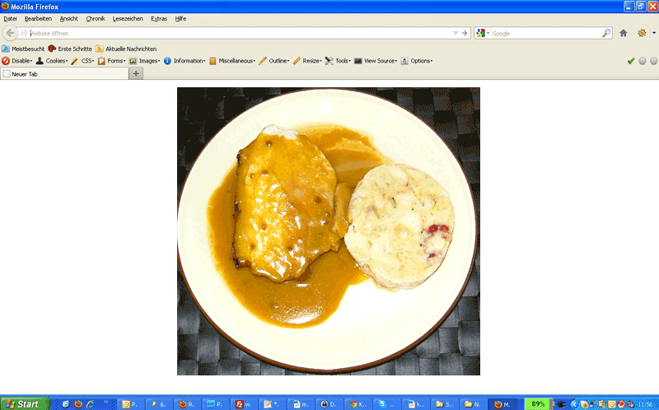Abbildung 1: Schweinebraten mit Serviettenknödeln
Semmelknödel, Serviettenknödel mit Preiselbeeren

Schweinefilet im Netz
Extensionkey: T3schweinefilet
Category: Family & Friends, meat, Angeber
Ich habe einmal Lammrücken im Schweinenetz nach einem Rezept von Frau Wildeisen gemacht, das mir ausnehmend gut gefallen hat. Ich habe das im Laufe der Zeit etwas abgewandelt.
Das Schweinefilet wird mit einer Farce aus Hackfleisch rundherum eingestrichen. Das Schweinenetz hält die Farce am Fleisch. Beim Garen löst sich das Schweinenetz (fast) komplett auf. Die in Scheiben geschnitten Filets sind sehr schön saftig und sehen in diesem „Mantel“ auch sehr schön aus. Besonders, wenn ich – wie hier – zwei verschiedene Farcen mache: eine grüne und eine rote.
Da das Fleisch bei der Niedrig-Garmethode bei nur 80 Grad im Ofen bleibt, könnt ihr auf der untersten Schiene die Teller vorwärmen.
Wenn ihr das schnelle Kartoffelgratin dazu servieren möchtet, bereitet das Gratin vor dem Fleisch vor und stellt es zum Erwärmen die letzten 30 Minuten mit in den Ofen.
Das schwierigste wird sein, Schweinenetz zu bekommen. Am besten beim Metzger vorbestellen. Das kostet fast nichts. Ich kaufe immer etwas auf Vorrat und friere die einzelnen Netze portionsweise ein. Wer einmal auf den Geschmack gekommen ist, kommt sicher auf viele andere Ideen, Fleisch im Schweinenetz zu garen.
Projektplan:
Ergibt 6 Portionen
Zeitaufwand: ca. 45 Min (+ Garzeiten)
Zutaten:
2 Schweinefilets
1 Schweinenetz ca. 1m x 1m
500g Schweinehackfleisch
3 EL rotes Pesto
4 EL grünes Pesto oder Kürbiskernpesto
2 Zweige Rosmarin
3 Zweige Thymian
5 Blätter Salbei
1 Zehe Knoblauch
500g Tomatenpüree
1 kleine Zwiebel
¼ L Rotwein
¼ L Brühe
Salz, Pfeffer

Tutorial:
Das Schweinenetz in eine Schüssel mit Wasser geben und ca. 2 Stunden wässern. Das Wasser ab und an wechseln.
Die Schweinefilets von Fett und Sehnen befreien (Abschnitte nicht wegwerfen).
Die Filetspitzen abschneiden, damit das Fleisch gleichmäßig dick ist. Jedes Filet sollte ca. 400 g ergeben. Das genaue Gewicht ist aber nicht wirklich Kriegsentscheidend. Aber Achtung, die Farce ist auf dieses Gewicht abgestimmt.
Die Filetspitzen verwenden wir anderweitig in einem anderen Rezept (Rosmaringeschnetzeltes). Bis zur Verwendung einfrieren oder kühl stellen.
Die Sauce:
Die Kräuter - am besten mit einem Wiegemesser - sehr fein hacken.
Olivenöl in einer Pfanne erhitzen und die „Abfälle“, also Fett und Sehnen darin anrösten. Die Abschnitte aus der Pfanne nehmen und wegwerfen. Dabei aber nicht das Öl entfernen. Die gehackte Zwiebel und die Hälfte der gehackten Kräuter in die Pfanne geben und andünsten.
Das Tomatenpüree, den Rotwein und die Brühe zugeben, etwas pfeffern und leise köcheln lassen. Die Sauce sollte etwas einkochen und das Fett sollte sich von den Tomaten trennen. Dann sollte die Sauce fertig sein. Mit einer guten Prise Zucker abschmecken. Sauce vom Herd nehmen und später wieder erhitzen, wenn das Fleisch fertig ist.
Die Farce:
Das Schweinehackfleisch mit den restlichen Kräutern mischen und mit Salz und Pfeffer würzen. In zwei Portionen auf Schüsseln verteilen. Für die rote Farce 2 EL Tomatenpüree und drei EL rotes Pesto zugeben und gründlich mischen. Für die grüne Farce vier Esslöffel grünes Pesto untermischen. Die Farcen sollten schön geschmeidig sein und nicht bröselig. Je feiner das Hackfleisch, desto besser.
Das Schweinenetz abtropfen und vorsichtig auf einem Küchentuch ausbreiten damit es etwas abtrocknet. Das Netz so zuschneiden, dass man die Filets darin einwickeln kann.
Auf das erste Netz fast mittig aus der Farce ein Bett in der Größe des Filets streichen. Das Filet darauflegen und rundum mit der restlichen Farce einstreichen. Das Schweinenetz vorsichtig um das Fleisch wickeln. Dabei drauf achten, das man nicht zu dicke Schichten hat, besonders an den Enden und der oberen Naht.
Genauso mit dem zweiten Filet und der anderen Farce verfahren.
Die Filets mit der Naht nach oben in eine Fettpfanne legen. Den Backofen auf 230 Grad vorheizen. Grillstufe anschalten und die Filets auf der obersten Schiene ca. 6-8 Minuten grillen. Dabei löst sich das Schweinenetz auf (sollte es zumindest, manchmal hat man Pech und es bleibt noch ein Stückchen übrig). Hier sollte man dabeibleiben und das ganze beobachten, damit der Grill uns das Fleisch nicht verbrennt. Den Backofen nach dieser Zeit öffnen und auf 80 Grad (ohne Umluft) herunter schalten. Die Fettpfanne auf die mittlere Schiene setzen. Wenn der Backofen diese Temperatur erreicht hat, die Türe wieder schließen. Die Filets bleiben jetzt ca. 1 Stunde im Ofen.
Da bei dieser Niedrig-Garmethode das Fleisch nur 80 Grad heiß ist müssen wir am Schluss noch einmal Gas geben. Nach dem Ende der Garzeit heizt ihr den Ofen noch einmal auf 320 Grad an.
Denkt auch daran, die Sauce zu erwärmen und die anderen Beilagen fertig zu stellen. Sobald der Ofen die Temperatur hat, ist auch das Fleisch servierfertig.
Add-ons:
Grüne Bohnen mit Knoblauch
Kartoffelgratin

Der passende Wein:
Empfehlung von Cordula:
Jahrgang 2011
Rossmann, Viña darus, Campo de Borja, Spanien (rot), ca. 2.99 €
Das Restaurant Darus hat ein tolles Konzept: täglich ein Gericht mit einem Glas Wein. Das Essen schmeckt klasse, die Portion ist reichlich und der Hauswein ist ideal. Und das alles zum kleinen Preis. Kein Wunder, dass das Restaurant mittags und abends rammelvoll ist!

Rosmaringeschnetzeltes
Extensionkey: T3rgs
Category: easy, meat
Im vorstehenden Rezept blieben die Filetspitzen übrig. Die wollen wir jetzt für unser Geschnetzeltes verwenden. Das geht ganz schnell, ergibt aber nur zwei Portionen
Projektplan:
Ergibt 2 Portionen
Zeitaufwand: ca. 20 Minuten
Zutaten:
2 Schweinefiletköpfe
1 Becher Sahne
1 Tasse Brühe
1 Schuss Weißwein
1 Zwiebel
1 kleiner Zweig Rosmarin
1 Prise Zucker
1 Päckchen Gnocchi
1 Stich Butterschmalz
Salz, Pfeffer

Tutorial:
Das Fleisch in feine Streifen schneiden und im Butterschmalz anbraten. Das Fleisch aus der Pfanne nehmen und die gehackte Zwiebel mit dem Rosmarinzweig anschwitzen ohne Farbe nehmen zu lassen. Mit einem Schuss Weißwein ablöschen. Die Brühe zugeben und etwa auf die Hälfte einkochen lassen.
Die Gnocchi nach Packungsanweisung garkochen und abtropfen lassen. Das Fleisch mit der Sahne in die Pfanne geben und etwas einkochen lassen und abschmecken.
Die Gnocchi dazugeben und fertig ist das Essen.
Add-ons:
Grüner Salat

Der passende Wein:
Empfehlung von Cordula:
Jahrgang 2010
Edeka, Kaufland, Rewe, Lindemans, Bin 40, Merlot, Australien (rot), ca. 5.99 €
Wir stellen vor: die Sterne aus der Linde(man)nstraße. In der Hauptrolle: Brad Pitt! Glänzt in jeder seiner Rollen, ohne jemals seine eigene Persönlichkeit zu verlieren. Give me more!

Currywurst mit Pommes Frites
Extensionkey: T3currywurst
Category: easy, meat
Hallo Berlin, hallo Ruhrgebiet! Bitte nicht streiten, jeder nach seinen Gusto. Ob mit oder ohne Pelle, gebraten oder gebrüht – jeder wie er mag. Aber manchmal muss es einfach sein. Aber natürlich nicht aus der Dose oder der Microwelle. Die Pommes Frites aus dem Backofen oder der Friteuse, leckere selbstgemachte Mayonnaise und natürlich hausgemachte Currysauce dazu. Die Qualität der Würste ist natürlich auch nicht unwichtig.
Projektplan:
Ergibt 4 Portionen
Zeitaufwand: ca. 20 Minuten (zzgl. Garzeiten für die Pommes und die Würste)
Zutaten:
1 Charlotte
1 TL Öl
3 Espressotassen Wasser
20 EL Ketchup
1TL Tomatenmark
1 TL Paprika Pulver
1 TL Currypulver
1EL Weißweinessig
4 Bratwürste (fein)
1 Tüte Backofen Pommes frites
Tutorial:
Die Charlotte fein würfeln. Fett in einem kleinen Topf erhitzen und die Charlotte andünsten. Wasser und Ketchup dazugeben. Die Gewürze untermischen und abschmecken. Die Mengenangaben sind nicht zwingend. Experimentiert einfach – wie es euch am besten schmeckt.
Die Pommes Frites nach Packungsanweisung zubereiten.
Die Würste braten oder grillen, in mundgerechte Stücke schneiden und und die Sauce geben.
Add-ons:
Mayonnaise, Ketchup
Screenshots:

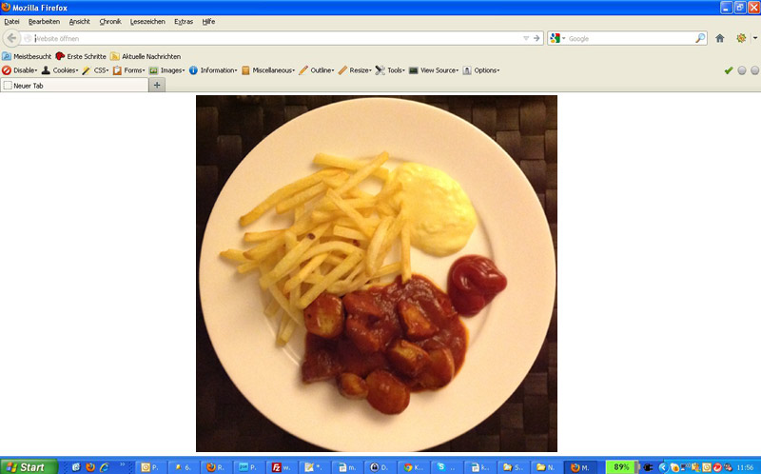Abbildung 2: Currywurst

Saure Zipfel
Extensionkey: T3zipfel
Category: easy, meat
Ein traditionelles Rezept aus dem Frankenland. Sehr schnell gemacht und einfach lecker.
Würste in einem Essig-Gewürzgsud gegart mit deftigem Landbrot und eben solchen Getränken serviert sind ebenso perfekt für einen schönen Abend mit Gästen und Familie, wie für ein schnelles Essen, wenn mal wieder keine Zeit ist. Ich finde, man sollte anstelle von Wasser Brühe nehmen. Wer keinen Wein hernehmen mag, sollte etwas mehr Wasser und Essig nehmen.
Wenn ihr keine fränkischen Bratwürste bekommt, sind Nürnberger Rostbratwürstchen ein prima Ersatz.
Projektplan:
Ergibt 4 Portionen
Zeitaufwand: ca. 45 Minuten (inkl. Garzeiten)
Zutaten:
4 Zwiebeln
0.7l Wasser/Brühe
0.1 l Weißweinessig
0.2 l Weißwein
1 Nelke
1 Lorbeerblatt
4 zerdrückte Wacholderbeeren
2 EL Öl
1TL Zucker
1TL Salz
8-12 Fränkische Bratwürste (ca. 600-700g)

Tutorial:
Die Brühe oder das Wasser mit Wein, Essig, Salz, Zucker den Zwiebeln und den Gewürzen aufkochen und ca. 10 Minuten kochen lassen. Den Topf vom Herd nehmen.
Die Würste in den Sud geben und nicht mehr kochen sondern 15 Minuten gar ziehen lassen. Fertig ist das Essen.
Die Würste in tiefe Teller geben und mit Zwiebeln und etwas Sud begießen. Das Brot, Senf oder Meerrettich dazu reichen.
Add-ons:
Kräftiges Roggenbrot, Meerrettich, Senf
Screenshots:

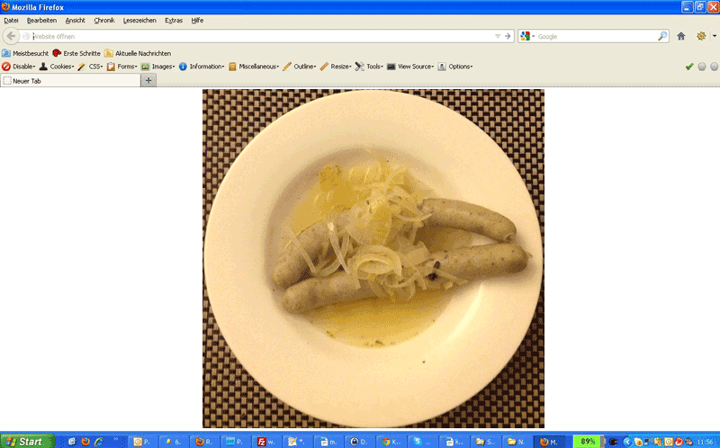Abbildung 3: Saure Zipfel mit fränkischer Bratwurst

Zigeunerschnitzel
Extensionkey: T3gypsy
Category: easy, meat
Ob es politisch korrekt ist, ein Schnitzel mit Paprika-Gemüse so zu nennen, weiß ich nicht. Aber ich würde ein Rezept dazu immer unter diesem Namen suchen.
Projektplan:
Ergibt 2 Portionen
Zeitaufwand: ca. 45 Minuten
Zutaten:
2 große Schweineschnitzel (Kalb geht natürlich auch)
2 rote Paprika
1 gelbe Paprika
1-2 mittlere Zwiebeln
1 Zehe Knoblauch
2 TL Butter
1EL Tomatenmark
3 EL Johannisbergelee (oder anderer Gelee)
2 EL Weißweinessig
1 kl. Chilischote
1TL Paprikapulver, edel süß
10 EL passierte Tomaten
1/4L Brühe
Salz und Pfeffer
2EL Öl oder Butterschmalz zum braten
Salz, Pfeffer

Tutorial:
Das Fleisch waschen und trocken tupfen, mit dem Schnitzelklopfer gegebenenfalls flach klopfen (nicht bei Kalb, die bitte schon so dünn einkaufen).
Die Zwiebeln würfeln, die Paprika waschen, entkernen und in 5mm dicke Streifen schneiden. 2EL Butter in einer tiefen Pfanne erhitzen und die Zwiebel darin glasig dünsten. Knoblauch und Paprika dazugeben und 2 Minuten unter rühren mitdünsten.
Alle anderen Zutaten (bis auf das Butterschmalz oder Öl und die Schnitzel) dazugeben und 10 mit Deckel leicht köcheln lassen.
In einer großen Pfanne das Butterschmalz oder Öl stark erhitzen (es soll aber nicht rauchen) und die Schnitzel von jeder Seite ca. 1,5 min. anbraten, dabei salzen und pfeffern. Schnitzel aus der Pfanne nehmen und beiseite stellen.
Die Sauce mit Salz und Pfeffer abschmecken. Ist sie zu süß, etwas Essig ergänzen, ist sie zu sauer, noch etwas Gelee zugeben. Die Schnitzel in die Sauce geben und evtl. noch einmal darin erwärmen.
Add-ons:
Grüner Salat
Pommes Frites, Bratkartoffeln oder Bandnudeln

Der passende Wein:
Empfehlung von Cordula:
Jahrgang 2010
Norma, Tempranillo, Catalunya, Spanien, (rot) ca. 2.79 €
Spanien, wie wir es gerne öfter sehen würden: modern, mit witzigem Schick und absolut geschmackvoll - von innen und außen.

Hähnchenschenkel vom Blech mit mediterranem Gemüse
Extensionkey: T3hmg
Category: easy, meat, Family & Friends
Das ist Sommer – Hähnchen vom Blech, Gemüse und frisches Baguette dazu. Einfach lecker.
Projektplan:
Ergibt 2 Portionen
Zeitaufwand: ca. Minuten
Zutaten:
3 Hähnchenschenkel
8 kleine Kartoffeln (à 60g)
1 Aubergine
1 Zucchino
1 rote Paprika
1 gelbe Paprika
2 Zwiebeln
2 Knoblauchzehen
1 Tasse Brühe
1 Schuss Weißwein
1 Zweig Rosmarin
1 Zweig Thymian
Olivenöl
Salz, Pfeffer

Tutorial:
Die Hähnchenschenkel in eine Saftpfanne geben. Salzen und pfeffern. 15 Minuten bei 200 Grad im vorgeheizten Backofen auf mittlerer Schiene vor garen. Fett abschütten. Kartoffeln mit Olivenöl bestreichen und zu den Schenkeln geben.
Das Gemüse muss nun in mundgerechte Stücke geschnitten werden. Das Gemüse mit den leicht zerrupften Kräutern ebenfalls auf das Blech legen. Alles kräftig salzen und pfeffern und mit Olivenöl beträufeln; etwas Brühe und den Wein angießen. Zwischendurch nochmals Brühe angießen. Alles 30-50 Minuten garen.
Add-ons:
Grüner Salat, Baguette

Der passende Wein:
Empfehlung von Cordula:
Jahrgang 2011
Aldi Süd, Mario Collina, Merlot, Trentino, Italien (rot), ca. 1.99 €
Ein Wein wie die leckere italienische Küche: beste frische Zutaten, einfach und übersichtlich, ohne Schnörkel. Gut gemacht! Keep it simple … Das gefällt!

Überbackene Hähnchenbrust
Extensionkey: T3hmed
Category: easy, meat
Ganz einfach, schnell und lecker mit einer Farce aus Wein und Käse überbacken.
Projektplan:
Ergibt 4 Portionen
Zeitaufwand: ca. 20 Minuten
Zutaten:
2 Hühnerbrüste ohne Knochen
½ Becher Sahne
1 Päckchen Bacon in Scheiben
1 Schuss Weißwein
100g Gryère
1 kleiner Zweig Thymian
1 Stich Butterschmalz
Salz, Pfeffer

Tutorial:
Den Käse reiben und mit einem Schuss Weißwein vermischen.
Den Backofen auf 220 Grad vorheizen. Die Hähnchenbrüste jeweils dritteln. Mit Salz, Pfeffer und Thymianblättchen würzen und mit je einer Scheibe Bacon umwickeln. Die Medaillons nebeneinander in eine Auflaufform legen und mit der Sahne begießen. Den Käse auf den Medaillons verteilen und in den Backofen geben. Ca. 15-20 Minuten backen.
Add-ons:
Grüner Salat, Pellkartoffeln, Gnocchi oder Baguette

Der passende Wein:
Empfehlung von Cordula:
Jahrgang 2011
Aldi Nord, Dornfelder, trocken, Deutschland, Rheinhessen (rot), ca. 1.99 €
Das schwarze Traueretikett wäre hier wirklich nicht nötig gewesen! Ein ausgesprochen fröhlicher, optimistischer, aber auch spannender Dornfelder. Man freut sich schon auf das nächste Treffen.

Saltimbocca von der Hähnchenbrust mit Safrangraupen
Extensionkey: T3saltim
Category: easy, meat
Das interessante sind die Safrangraupen. Hier zubereitet, wie ein klassisches Risotto. Ich war ziemlich skeptisch, weil Graupen aus meiner Kindheit nur schleimige kleine Kugeln in der Suppe waren. Aber es schmeckt ganz ausgezeichnet.
Projektplan:
Ergibt 4 Portionen
Zeitaufwand: ca. 45 Minuten
Zutaten:
2 Hühnerbrüste ohne Knochen
2 Scheiben Parmaschinken
10 Salbeiblätter
200ml Weißwein
1 Charlotte
200g Graupen
600ml Brühe
2 Fäden Safran
80-100g frisch geriebener Parmesan
2 EL Olivenöl
Salz, Pfeffer

Tutorial:
Die Hähnchenbrüste in dünne Schnitzel schneiden, mit Salz und Pfeffer würzen und mit Parmaschinken und Salbei belegen. Schinken und Salbei mit Zahnstochern feststecken.
Die Zwiebel fein hacken und in einer Pfanne im Olivenöl andünsten. Die Brühe separat aufkochen. Die Graupen zu den Zwiebeln geben, und vermischen, bis die Graupen gut mit dem Öl überzogen sind. Mit 100ml Weißwein ablöschen. Wenn der Wein aufgesogen, bzw. verdampft ist, die heiße Brühe angießen und den Safran hinzufügen. Unter gelegentlichem Rühren ca. 35 Minuten gar kochen. Wenn die Graupen noch zu hart sind, aber die Brühe bereits verbraucht ist, heißes Wasser nachgießen. Warm stellen.
In einer großen Pfanne die Hähnchenschnitzel von beiden Seiten knusprig anbraten. Mit dem Wein ablöschen.
Den geriebenen Parmesan unter die Graupen heben und mit dem Saltimbocca servieren.
Wer keine Graupen mag, kann auch gerne Bratkartoffeln mit Rosmarin dazu servieren oder etwas Sahne an die Sauce für das Saltimbocca geben und leicht einkochen.
Add-ons:
Grüner Salat
Screenshots:
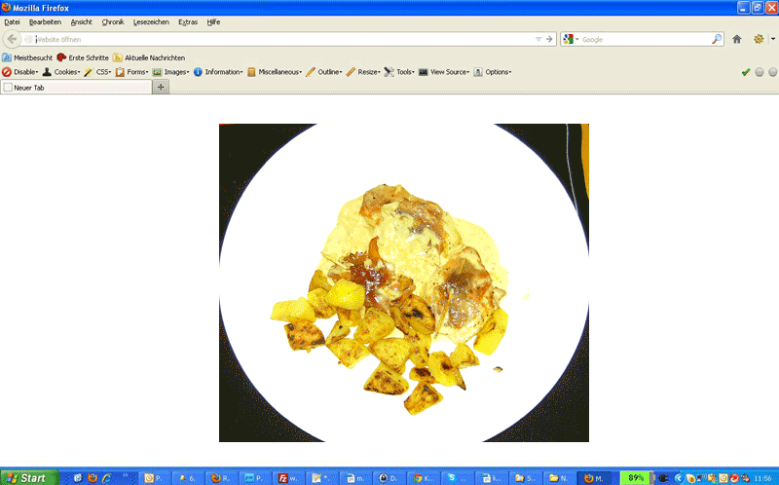Abbildung 4: Saltimbocca - hier mit roh gebratenen Kartoffeln und Wein-Sahnesauce

Der passende Wein:
Empfehlung von Cordula:
Jahrgang 2010
Kaufland, Corvo, Sicilia, Italien (rot), ca. 4.99 €
Der Wein aus dem "echten" Sizilien. Es ist Sonntag, heute wird nicht geschossen! Man hat sich schick herausgeputzt, der Pfarrer wurde zum Mittagessen eingeladen, die Sonne scheint und die Familia ist glücklich. Nichts weist darauf hin, dass morgen wieder ein armer Schlucker mit Beton am Bein in den Meerestiefen verschwindet. Der deftige Charakter zeigt sich heute mal von seiner lieben Seite.

Gebratene Lammkeule
Extensionkey: T3Lamm
Category: losts-of-food, Family & Friends, meat
Das Essen ist zwar etwas aufwendig aber es werden eine Menge Leute davon satt. Ein Festessen mit Freunden oder Familie. Wer sich das Kochen des Fonds sparen möchte, kann auch fertigen Fond aus dem Glas nehmen.
Bei der Größe der Keule sind die modernen Herde zu berücksichtigen: sie sollte noch hineinpassen. Meine Keule heute ist zu groß für einen Bräter und deshalb mache ich sie in der Fettpfanne das Ofens. Das bedeutet, dass ich sie häufiger mit dem Fond begießen muss.
Die Faustformel für Lammkeule stammt von meinem Vater: (20 Minuten pro Pfund bei 175-180 Grad. Die Kerntemperatur (Brateinthermometer) sollte ca. 80 Grad betragen.
Projektplan:
Ergibt 6-8 Portionen
Zeitaufwand: ca. 20 Minuten + 2 Std. Kochzeit für den Fond
Rezept:
Für den Lammfond:
500g Lammknochen und Abschnitte
1 Bd. Suppengrün
1 Zwiebel
1 Knoblauchzehe
10 Pfefferkörner
1 Lorbeerblatt
1 Zweig Rosmarin
3 Zweige Thymian
2 EL Tomatenmark
½ L Rotwein
1,5 L Wasser
2.5 Kg Lammkeule
Salz, Pfeffer aus der Mühle

Tutorial:
Für den Fond die Knochen und Abschnitte im heißen Fett anrösten. Das grob geschnittene Suppengrün, Zwiebel und Knoblauchzehe dazugeben und mitrösten. 2 EL Tomatenmark unterrühren und kurz mitrösten. Mit dem Rotwein ablöschen und die Röststoffe vom Boden der Kasserolle lösen. Mit Lorbeerblatt, Rosmarin, Thymian und den Pfefferkörnern verrühren, das Wasser zugeben und mit halb geschlossenem Deckel leise ca. 2 Std. köcheln lassen.
Durch ein Sieb passieren und evtl. entfetten. Abschmecken.
Die Lammkeule mit Knoblauchstücken (Menge nach Geschmack) spicken. Dazu bitte keine Löcher ins Fleisch schneiden, sondern den Knoblauch in bereits vorhandene Öffnungen zwischen den Fleischstücken stecken. Die kann man mit dem Finger erfühlen. Mit Salz und Pfeffer einreiben. Die Kräuter mit Olivenöl mischen und das Fleisch rundherum einpinseln.
Den Backofen auf 230 Grad vorheizen. Die Keule in der Fettpfanne 10 Minuten in den Ofen geben. Wenden und nochmal 10 Minuten braten. Wieder wenden und mit Fond begießen. So viel Fond verwenden, dass die Fettpfanne gleichmäßig bedeckt ist. Die Hitze auf 175 Grad reduzieren.
Einen Zweig Rosmarin dazulegen. Ca. 90 Minuten braten, dabei gelegentlich mit dem Fond einstreichen. Sofern notwendig, Fond nachgießen. Die Fettpfanne muss immer ausreichend mit dem Fond gefüllt sein. Sonst kocht er zu stark ein und verbrennt.
Nach Ende der Garzeit (Garprobe: mit der Fleischgabel einstechen. Läuft noch Blut heraus, ist das Fleisch noch zu roh, läuft der Saft rosa heraus, ist die Keule gar.) die Keule aus der Fettpfanne nehmen und aufschneiden. Die Scheiben in die Sauce im Backofen legen, bis das Fleisch aufgeschnitten ist. Auf vorgewärmten Tellern anrichten.
Add-ons:
Baguette
grüne Bohnen, in Knoblauch geschwenkt

Der passende Wein:
Empfehlung von Cordula:
Jahrgang 2009
Aldi Süd, Edition Fritz Keller, Deutschland, Baden (rot) ca. 5.99 €
Ernsthafter Zeitgenosse. Er weiß genau, worum es im Leben geht! Wenn man ihm im Glas ein bisschen Zeit lässt, entwickelt er sogar noch Humor.

Spareribs und Wedges
Extensionkey: T3ribs
Category: meat, Family & Friends
Das ist nicht gerade ein super schnell zubereitetes Essen. Aber ab und an darf es ja wohl mal etwas aufwendiger sein. Der Vorteil ist eine schnell saubere Küche und alles lässt sich prima vorbereiten. Der Nachteil ist, dass man anschließend die Saftpfanne und den Backofen sauber machen muss. Es sei denn man findet einen Dummen, der das erledigt.
Projektplan:
Ergibt 4 Portionen
Zeitaufwand: ca. 20 Min
Zutaten:
1, 5kg Spareribs
1 Zwiebel
150g Heinz Ketchup (ca. 9 EL)
1 kleine Knoblauchzehe
1 EL flüssigen Honig
5 EL Worchestersauce
2 Spritzer Tabasco
½ TL Senfpulver (kann entfallen)
Salz, Pfeffer

Tutorial:
Die Rippchen in Portionen teilen, abspülen und trocken tupfen. Die Zwiebel und den Knoblauch mittelfein hacken. Alle Zutaten (bis auf die Rippen) in einen kleinen Topf geben und auf kleiner Flamme erhitzen, bis die Zwiebeln weich sind. Das dauert ca. 7 Minuten.
Die Rippen in die Saftpfanne des Backofens legen und rundum mit der Sauce einpinseln.
Den Backofen auf 180 Grad Umluft vorheizen, ohne Umluft 200 Grad.
Die Rippen brauchen dann je nach Dicke 30-45 Minuten. Sie sollten ab und an gewendet und mit der Sauce bepinselt werden.
Wenn ihr Wedges oder Pommes dazu macht (Fertigprodukt TK) richtet euch nach den Garzeiten, die auf der Packung angegeben sind. Brauchen die Pommes z. B. 20 Minuten, dann sollten sie 10 Minuten nach den Rippchen in den Ofen gegeben werden. Das solltet ihr dann aber bei Umluft machen. Die Kartoffeln kommen auf eine Schiene über den Rippchen.

Add-ons:
Wedges oder Pommes frites aus dem Ofen
Barbecue – Sauce, Ketchup, Majo
Cäsarsalat oder grüner Salat
Der passende Wein:
Empfehlung von Cordula:
Jahrgang 2009
Rossmann, Stork's Tower, Tempranillo Shiraz, Spanien (rot) ca. 3.49 €
Sympathischer Storch mit kräftigen Muckis und noch genügend flauschigen Daunen zum Ankuscheln!

Gebratene Entenbrust mit Wirsing-Steinpilzgemüse
Extensionkey: T3entewirsing
Category: meat, Family & Friends
Das Gemüse ist so lecker, dass es eigentlich auch ohne das Fleisch eine vollwertige Mahlzeit ist. Vegetarier lassen einfach den Speck weg.
Projektplan:
Ergibt 3 Portionen
Zeitaufwand: ca. 60 Min (+ Backzeit)
Zutaten:
2 Entenbrüste
1kg Wirsing
10g getrocknete Steinpilze
1 Espressotasse Weißwein
1 EL Butterschmalz
4 große Charlotten
4 Zehen Knoblauch
1 Glas Entenfond
2 Espressotassen Rotwein
1-2 Becher Sahne
Salz, Pfeffer, Zucker
Thymian
2 TL Butterschmalz

Tutorial:
In einem großen Topf reichlich Wasser mit Salz zum Kochen bringen. Den Wirsing vom Strunk befreien und in mundgerechte Stücke schneiden, portionsweise ca. 1 Minute blanchieren und abschrecken.
Die Steinpilze im Weißwein einweichen.
Die Charlotten und den Knoblauch fein würfeln. Den Backofen auf 80 Grad vorheizen. Die Teller und einen Teller extra für die Entenbrüste im Ofen vorwärmen. Die Entenbrüste ohne Fett mit der Hautseite nach unten in einer Pfanne drei Minuten anbraten. Wenden und eine weitere Minute anbraten. Die Brüste mit der Hautseite nach oben auf den Teller in den Ofen geben (mittlere Schiene) und ca. 1 Stunde garen lassen.
Inzwischen die Hälfte der Charlotten und Zwiebeln in 1TL Butterschmalz andünsten. Thymian dazugeben. Mit dem Rotwein ablöschen und leise einkochen lassen. ½ Glas Entenfond dazugeben und weiter einköcheln lassen. Mit Salz, Pfeffer und Zucker abschmecken. Wenn die Charlotten nicht verkocht sind, Sauce gegebenenfalls pürieren.
Für den Wirsing Butterschmalz erhitzen und die restlichen Charlotten und den restlichen Knoblauch andünsten. Die eingeweichten Steinpilze (Einweichwasser nicht weg schütten) evtl. klein schneiden und zu den Charlotten geben. Bacon ebenfalls in kleine Würfelchen schneiden und zugeben. Den Wirsing dazugeben, mit dem Einweichwasser der Pilze und dem restlichen Fond erhitzen. Mit Sahne auffüllen (mind. 1 Becher). Mit Salz und Pfeffer abschmecken.
Nach dem Ende der Garzeit der Entenbrüste den Backofen auf 220 Grad hoch stellen. Evtl. den Grill zuschalten, damit die Haut schön knusprig wird. Ist die Temperatur erreicht, sind die Entenbrüste fertig.
Den Wirsing auf die Teller geben, die Entenbrüste in Scheiben schneiden und auf den Wirsing dekorieren. Mit der Sauce beträufeln und losschlemmen.

Add ons:
Bratkartoffelwürfel mit Thymian

Screenshots:
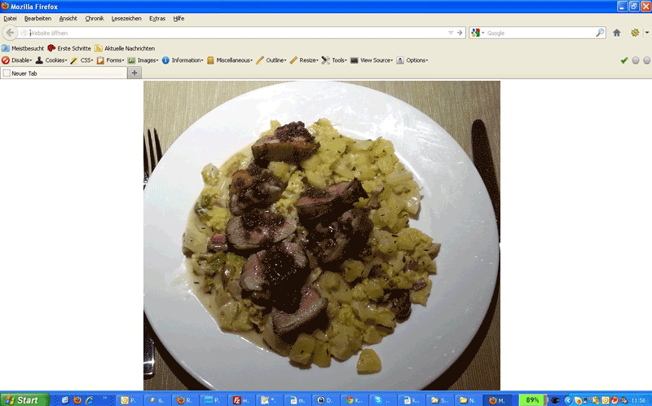Abbildung 5: Gebratene Entenbrust mit Wirsing-Steinpilzgemüse

T-Bone Steaks
Extensionkey: T3tbone
Category: meat, Family & Friends
T-Bonesteaks sind schon Riesen Dinger. Aber einmal muss es sein. Schwierig zu grillen sind die Steaks, weil das Filet daran schnell zäh wird. Also versuchen wir es hier mal mit der Niedriggarmethode. Und was soll ich euch sagen: es klappt wie am Schnürchen. So ein Steak wiegt zwischen 600g und 800g. Eigentlich braucht man pro Person nicht so viel Fleisch. Aber teilen ist schwierig. Wer bekommt das Filet? Da kann man schon mal bei den Beilagen sparen.
Projektplan:
Ergibt 2 Portionen
Zeitaufwand: ca. 20 Min (+ Backzeit)
Zutaten:
2 T-Bonesteaks mit Filet
Salz, Pfeffer
Olivenöl

Tutorial:
Die Steaks pfeffern und ca. 1 Stunde bei Zimmertemperatur ruhen lassen.
Eine große Pfanne mit 1 EL Butterschmalz erhitzen und die Steaks nacheinander von jeder Seite 2.5 Minuten anbraten.
Den Backofen auf 80 Grad erhitzen. Eine große Platte mit etwas Olivenöl bestreichen und mit in den Ofen geben. Am besten auch die Teller gleich mit vorwärmen. Die angebratenen Steaks auf die Platte geben und bei 80 Grad ca. 40 Minuten garen, bitte ohne Umluft. Damit das Fleisch heiß ist, wenn es auf den Tisch kommt, nun den Ofen auf 220 Grad erhitzen. Wenn die Temperatur erreicht ist, den Ofen ausschalten und die Steaks salzen und servieren.

Add-ons:
Baguette, Kräuterbutter und Salat
Abbildung 6: T-Bone Steak
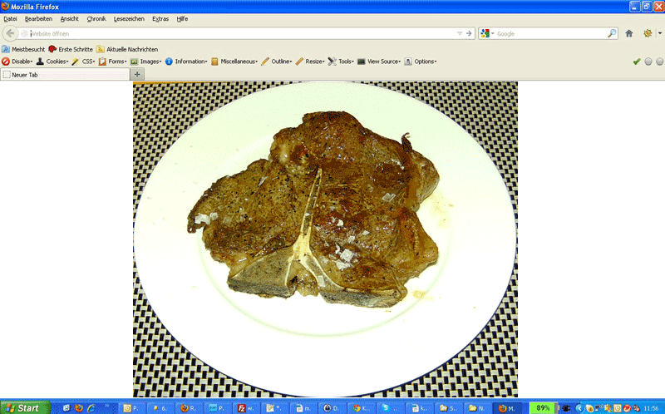Abbildung 7:

Rheinischer Sauerbraten
Extensionkey: T3sauerbraten
Category: meat, Family & Friends, Angeber
Supereinfach, wenn man ein paar Regeln beachtet. Wir nehmen hier bereits fertig eingelegten Sauerbraten. Der Schmortopf für den Sauerbraten muss immer so groß, bzw. so klein sein, dass der Braten in der Sauce schwimmen kann. Dann wird er auch zart. Zudem darf das ganze nicht wirklich kochen, sondern sollte simmern, also quasi so tun als kocht es.
Das Gericht ist ganz einfach, und lässt sich prima vorbereiten.
Projektplan:
Ergibt 4 Portionen
Zeitaufwand: ca. 20 min. Vorbereitung für das Fleisch + ca. 1 Std. Kochzeit
Zutaten:
1kg Sauerbraten fertig eingelegt
1EL Butterschmalz
250g Brühe (Glas)
1/8 L Rotwein
1 Printe (ca. 50g)
40g Rosinen
100g Sahne, 1 EL Mehl
Alternativ: 2 EL Mascarpone

Tutorial:
Den Sauerbraten aus der Marinade nehmen (bloß nicht weg schütten) und trocken tupfen. 1 EL Butterschmalz im Bräter erhitzen und das Fleisch rundherum anbraten.
Mit der Brühe, dem Rotwein und 100 ML der Einlegebrühe bedecken. Wenn nötig mehr Brühe zugeben oder einen kleineren Topf verwenden. Das ganze mit geschlossenem Deckel ca. 1 Stunde simmern lassen.
Anschließend die Printe zerbröseln und unterrühren. Die Rosinen dazugeben.
Die Sahne mit dem Mehl verrühren und zugeben.
Wenn ihr mal keine Sahne habt – ist mir passiert – dann eignet sich Mascarpone hervorragend. Der braucht dann auch kein Mehl. Einfach 2 EL dazugeben und unterrühren.
Wenn die Sauce zu dünn ist, dann kann man etwas Butter mit Mehl mischen und mit der Gabel zerdrücken. Dann häppchenweise zur Sauce geben, bis sie die gewünschte Konsistenz hat.
Abschmecken.
Add-ons:
Klöße (Fertigteig aus der Kühlung)
Rotkohl (Fertigprodukt, verfeinern mit klein geschnittenem und in Butter geschmortem Apfel)
Screenshots:
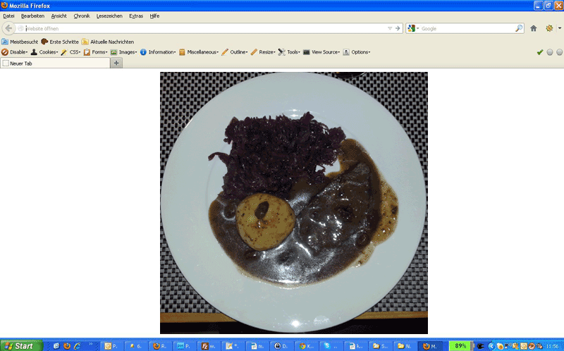Abbildung 8: Rheinischer Sauerbraten

Der passende Wein:
Empfehlung von Cordula:
Jahrgang 2011
Penny, Stefano Colucci, Bardolino, italien (rot) ca. 2.49 €
Idealer Urlaubswein für den Urlaub am Gardasee … Ebenso ideal als Erinnerung an den tollen Urlaub wenn man wieder zu Hause ist.

Chili con Carne
Extensionkey: T3chili
Category: meat, Family & Friends
Ok, ein echtes Chili ist es nicht. Echtes Chili kommt übrigens gar nicht aus Mexiko, sondern aus Texas. Es besteht mal aus Hack, mal aus klein geschnittenem Fleisch, wird aber ohne Bohnen und Tomaten zubereitet.
Unser t3chili ist das, was wir landläufig so bezeichnen.
Da ich heute meinen Tag mit Powermail und auch mit Seitenladezeiten (Pagespeed) verbracht habe, widme ich es in Gedanken an Alex und Wolfgang.
Das Gericht ist ganz einfach, und lässt sich prima vorbereiten.
Projektplan:
Ergibt 6 Portionen
Zeitaufwand: 30 Min. Vorbereitung und ca. 1 Std. Schmorzeit
Zutaten:
500g Hackfleisch
1 Chilischote
1 rote, 1 gelbe Paprika
2 Dosen Kidneybohnen
1 Dose Mais
Salz, Pfeffer
1 TL Butter

Tutorial:
Hackfleisch in einer tiefen Pfanne ohne Fett krümelig anbraten, die Zwiebeln schälen und nicht zu fein hacken und zum Hackfleisch geben. Hitze reduzieren. 1 Chilischote dazugeben.
Paprika in mundgerechte Stücke schneiden und unter das Hack mischen. Ca. 5 Minuten mit schmoren. Die Chilischote entfernen, wenn ihr für Kinder oder Warmduscher kocht. Die Kidneybohnen, den Mais und die Pizzatomaten zugeben. 500 ml Brühe und 1 TL Zucker dazugeben. Kräftig salzen und pfeffern. Deckel auflegen und ca. 1 Stunde leise köcheln lassen. Zwischendurch umrühren und abschmecken.
Kurz vor Ende der Garzeit (das Chili wird nicht schlechter, wenn es länger kocht oder wieder aufgewärmt wird, im Gegenteil). Die Wraps in Alufolie std.wrapen und in den auf 150 Grad vorgeheizten Backofen geben und erwärmen, was ca. 10 Minuten dauert.
Zum Servieren das Chili auf den Wrap geben, mit Guacamole oder Sauerrahm und geriebenem Käse aufpeppen und zuklappen. Wem es nicht scharf genug ist, der kann ja noch mit Tabasco oder Harissa nachhelfen.
Add-ons:
Grüner Salat
Guacamole
Schmand
Tortilla Wraps
geriebener Käse
Tabasco

Der passende Wein:
Empfehlung von Cordula:
Jahrgang 2011
Lidl, Cimarosa, Shiraz, trocken, Australien (rot) ca. 1.99 €
… und dann ist da noch dieses Muskelpaket, an das sich die australischen Mädels gerne anlehnen, wenn es dunkel wird . Stark, aber kuschelig.

Knusprige Gänsekeulen
Extensionkey: T3g5keulen
Category: meat, Family & Friends
Eigentlich ein super einfaches Rezept, das wirklich leicht gelingt. Die Haut wird traumhaft knusprig, die Zubereitung macht kaum Arbeit. Wenn da nicht der Backofen wäre, der hinterher wahnsinnig schmutzig ist und einer kompletten Reinigung bedarf...
Zudem gibt es keine Sauce. Wer darauf nicht verzichten mag, der kann eine Orangensauce ganz leicht nach ähnlichem Vorgehen, wie für den Feldsalat dazu reichen. Dazu etwas Gänsefett von den Keulen schneiden und in einer Pfanne auslassen. Eine Charlotte darin ziehen lassen und mit 100 ML Brühe ablöschen. Die Brühe einkochen lassen und den Orangensaft dazugeben und einkochen. Kurz vor dem Servieren die Orangenfilets in der Sauce erwärmen.
Projektplan:
Ergibt 4 Portionen
Dauer: ca. 30 Minuten (+50 Minuten Backzeit)
Zutaten:
4 Gänsekeulen
1 Orange
1 EL Honig
1 TL Zimt
2 MS Paprikapulver
Salz, Pfeffer

Tutorial:
Gänsekeulen gegebenenfalls auftauen lassen, waschen und trocken. Auf Federkiele untersuchen und gegebenenfalls entfernen. Die Keulen kräftig mit Salz und Pfeffer würzen. Die Orange auspressen und mit Zimt, Paprika und Honig verrühren. Backofen auf 180 Grad (Ohne Umluft 200 Grad) vorheizen. Die Keulen mit der Marinade einpinseln und auf ein Grillrost legen (Haut natürlich nach oben). Bei 180 Grad Umluft ca. 50 Minuten backen. Es empfiehlt sich, eine Fettpfanne im etwas Wasser zu füllen und damit einen Großteil es Fettes aufzufangen. Nach der Hälfte der Backzeit nochmals einpinseln.
Add-ons:
Rotkohl oder Rosenkohl
Klöße, Schupfnudeln oder Spätzle
Orangensauce

Der passende Wein:
Empfehlung von Cordula:
Jahrgang 2011
Edeka, Legón, Ribeira del Duero, Spanien (rosé) ca. 4.99 €
Pink ist das neue Rosa! Und Legón ist das neue Lecker! Frisch, fröhlich, pampelmusig.

Schweinepörkölt
Extensionkey: T3s7p6
Category: Family & Friends, easy
Jeder kennt Gulasch, oder was er für Gulasch hält. Im Gegensatz zu Gulasch (Rind) kann Pörkölt auch anderes gewürfeltes Fleisch enthalten und hat viel mehr Sauce.
Dieses hier besteht aus Schweine-“Gulasch“, Gemüsepaprika, Zwiebeln und Sauerkraut und wird zum Servieren mit einer Haube Schmand oder Crème fraîche gekrönt. Es lässt sich schnell vorbereiten und versaut nicht die Küche.
Keine Angst vor dem Sauerkraut. Das Gericht ist überhaupt nicht sauer, sondern ganz mild. Das Gericht ist sehr unempfindlich. Ist es fertig, die Familie, die Freunde oder Kollegen sind nicht rechtzeitig da – einfach ausschalten und erhitzen, wenn alles versammelt ist.
Projektplan:
Ergibt 6 Portionen
Zeitaufwand: ca. 30-40 Min.
Tools:
großer Topf, gerne Gusseisen
Zutaten:
1kg Schweinegulasch
2 mittelgroße Zwiebeln
2 rote Paprika
1 Beutel Sauerkraut
1 kleine Dose Pizzatomaten
200ml Schmand oder Crème fraîche
1-2 EL Paprikapulver
Salz, Pfeffer

Tutorial:
Das Fleisch von unerwünschtem Beiwerk wie Sehnen oder zu viel Fett befreien und nach Möglichkeit in gleich große, mundgerechte Würfel schneiden. Butterschmalz oder Schweineschmalz, am besten in einem gusseisernen Bräter (ersatzweise große Pfanne) erhitzen und das Fleisch portionsweise darin rundherum anbraten. Es ist wichtig, dass das Fleisch genügend Platz zum Nachbarn hat. Ist zu viel Fleisch im Topf, dann tritt Flüssigkeit aus und das Fleisch schmort, brät aber nicht richtig und kann zäh werden. Die fertige Portion jeweils kräftig mit Salz und Pfeffer würzen und ein eine Schüssel geben. Wieder etwas Schmalz in den Topf geben und mit der nächsten Portion genauso verfahren.
Zwischenzeitlich die Paprika waschen, entkernen und in mundgerechte Stücke zerlegen. Die Zwiebeln schälen, vierteln und in Scheiben schneiden. Nicht etwa fein würfeln.
Wieder etwas Butterschmalz in den Topf geben und die Zwiebeln andünsten (nicht anbraten) und mit dem Paprikapulver würzen. Paprikagemüse dazugeben und mitdünsten. Das ganze mit den Pizzatomaten mischen, bis der Bratensatz gelöst ist. Das Fleisch dazugeben. Mit soviel Wasser begießen, bis das Fleisch knapp bedeckt ist. Deckel aufgelegen und bei kleiner Flamme 1 Stunde leise köcheln lassen. Gelegentlich umrühren. Abschmecken. Das Sauerkraut gut ausdrücken und ebenfalls zugeben. Evtl. nachwürzen und etwas Zucker zugeben.
Wenn euch die Sauce zu flüssig ist, könnt ihr sie mit Mehlbutter binden. Dazu 10g weiche Butter mit 1EL Mehl mit einer Gabel zerdrücken. Kurz anfrieren und in die Sauce rühren. Das klumpt garantiert nicht.
Zum Servieren das Pörkölt auf Teller verteilen und mit einer Haube Schmand oder Crème fraîche krönen.
Noch ein Hinweis: Das Paprikagemüse verkocht so ziemlich. Wer es etwas knackiger mag, kann die Paprika auch später zugeben.

Add-ons:
Gnocchi (Fertigprodukt) oder Baguette
Grüner Salat

Der passende Wein:
Empfehlung von Cordula:
Jahrgang 2010
Rewe, Lauffener Katzenbeisser, Trollinger mit Lemberger, Deutschland, Württemberg (rot) ca. 4.49 €
Dieses "schwäbische Nationalgetränk" sollte jeder kennen! Nicht nur "Schaffe, schaffe, Häusle bauen … " Nein! Genießen haben sie hier auch gelernt! ;-)

Nudeln & Co.

Wildmaultaschen mit Waldpilzragout
Extensionkey: T3wildmault6
Category: Family & Friends, Pasta
Unglaublich lecker, diese Maultaschen. Das lohnt den Aufwand! Am besten macht ihr die doppelte Menge Teig und friert die Hälfte des ausgerollten Teiges ein. Dann hat man mal einen Vorrat, wenn es schnell gehen soll. Schweizer können hier eine Menge Arbeit sparen, denn dort gibt es häufig fertigen frischen Nudelteig. Bei uns habe ich noch keinen gefunden.
Das Fleisch sollte am Vortrag angebraten werden, dann lässt es sich leichter durch den Wolf drehen.
Projektplan:
Ergibt 6 Portionen
Zeitaufwand: ca. 2 Stunden
Tools:
Nudelmaschine oder Nudelholz
große, runde Ravioliform (oder Handarbeit)
Zutaten:
Teig:
4 Eier
300g Mehl
1-2 EL Milch
Farce:
500g Wildgulasch
2 Lorbeerblätter
5 Wacholderbeeren
2 EL TK Preiselbeeren
2 mittelgroße Zwiebeln
2 EL Butterschmalz
ca. 100g Creme fraîche
Salz, Pfeffer aus der Mühle
1 EL Thymian-Blättchen
Ragout:
1 EL Butterschmalz
2 Becher Sahne
200ml Geflügelbrühe (Fond aus dem Glas)
300g gemischte Waldpilze (frisch oder TK)
2 EL TK Preiselbeeren
Salz, Pfeffer

Tutorial:
Butterschmalz erhitzen, und währenddessen die Zwiebel schälen und grob hacken.
Das Wild (ich habe Hirsch genommen) in Butterschmalz kräftig anbraten. Die Zwiebeln, Lorbeer, Wacholderbeeren und Thymian dazugeben und mit braten. Mit Salz und Pfeffer würzen. Mit dem Portwein ablöschen und etwas einkochen lassen. Den Herd ausschalten und das Fleisch auskühlen lassen. Über Nacht mit den Gewürzen in den Kühlschrank stellen.
Am nächsten Tag für den Teig Mehl und Eier mit dem Mixer verquirlen. Anschließend mit den Händen zu einem geschmeidigen, festen Teig kneten. Evtl. etwas Mehl dazugeben, wenn er nicht fest genug ist. Den Teig bis zur Verwendung in Klarsichtfolie wickeln.
Das Fleisch von Lorbeer und Wacholderbeeren befreien und im Küchencutter (Standmixer) pürieren oder mehrfach durch den Fleischwolf drehen. Die Masse in eine Schüssel geben und die Eier mit dem Holzspachtel unterheben. 100 ML Creme fraîche dazugeben und ebenfalls unterheben. Am Schluss die Preiselbeeren zugeben und abschmecken. Die Masse darf nicht mehr am Schüsselrand kleben und sollte sich trocken und eben nicht klebrig anfühlen.
Den Nudelteig mit der Maschine ausrollen. Dazu erst eine grobe Einstellung verwenden. Am Schluss sollte der Teig auf Stufe 5 ausgerollt werden. Wer keine Nudelmaschine hat, muss den Teig halt mit der Hand sehr fein ausrollen.
Nun mit der Ravioliform Kreise ausstechen, mit der Masse füllen und zuklappen. Die Ränder mit etwas Wasser bestreichen, damit die Maultaschen beim Kochen nicht aufgehen.
Wer keine Ravioliform besitzt sticht die Teigkreise mit einem Glas aus (ca. 12 cm Durchmesser).
Nun die Füllung auf dem Teig verteilen und zuklappen (ich empfehle wirklich diese Formen – s. Screenshot, weil auch die Menge der Masse besser dosiert werden kann.
Für das Pilzragout die Zwiebel schälten und fein würfeln. Die Pilze putzen und in mundgerechte Stücke scheiden. Das entfällt bei TK-Ware. Die Pilze in Butterschmalz kräftig anbraten. Bei der Verwendung von tiefgekühlten Pilzen: nicht vorher auftauen.
Die Pilze aus der Pfanne nehmen und die Zwiebeln glasig dünsten. Mit etwas Portwein ablöschen. Die Brühe und die Sahne zugeben und ca. 50 Minuten leise einkochen. Die Pilze zugeben und die Creme fraîche und Preiselbeeren unterheben. Aufkochen und Abschmecken.
In einem großen Topf Wasser zum kochen bringen. Die Maultaschen portionsweise in gesalzenem Wasser ca. 3 Minuten kochen. Maultaschen im Backofen warm halten, bis alles fertig ist (Backofen auf 80 Grad erhitzen). Die Teller stellt ihr am besten gleich mit in den Ofen.
Am besten opfert ihr eine Maultasche, die einzeln gekocht wird, damit ihr die genaue Garzeit habt, denn die hängt mit der Dicke es Teiges und der Größe der Maultaschen zusammen.
2-3 Maultaschen auf einen Teller geben und das Ragout darüber verteilen.

Screenshots:

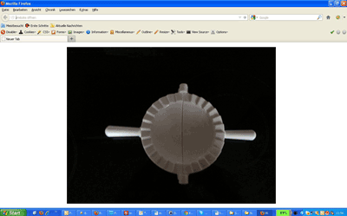Abbildung 9: Ravioli-Form
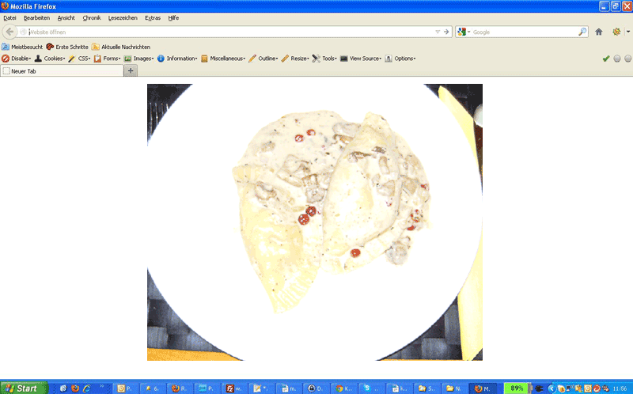Abbildung 10: Wildmaultaschen mit Waldpilzragout

Extensions:
Grüner Salat

Ravioli mit Gorgonzolafüllung
Extensionkey: T3ravioligorgonzola
Category: Family & Friends, Pasta, Veggi
Für diese Ravioli sterbe ich (fast). Die Walnüsse, der Gorgonzola und die Birne harmonieren perfekt. Wenn euch zu viel Grogonzola zu scharf ist, dann gebt etwas mehr Frischkäse oder Ricotta dazu. Aber ich finde das Verhältnis in diesem Rezept sehr ausgewogen.
Projektplan:
Ergibt 4-6 Portionen
Zeitaufwand: ca. 60 Minuten
Tools:
Nudelmaschine oder Nudelholz
große, runde Ravioliform (oder Handarbeit)
Zutaten:
Teig:
4 Eier
300g Mehl
1-2 EL Milch
Füllung:
150g Gorgonzola
200g Frischkäse natur
5 EL gemahlene Walnüsse
Zitronensaft, Pfeffer, Salz
Sauce:
1 EL Butterschmalz
1-2 Becher Sahne
200ml Geflügelbrühe (Fond aus dem Glas)
Salz, Pfeffer
Garnitur:
1 feste große Birne
1 EL Zucker
1EL Butter

Tutorial:
Für den Teig Mehl und Eier mit dem Mixer verquirlen. Anschließend mit den Händen zu einem geschmeidigen, festen Teig kneten. Evtl. etwas Mehl dazugeben, wenn er nicht fest genug ist. Den Teig bis zur Verwendung in Klarsichtfolie wickeln.
Für die Füllung den Gorgonzola, den Frischkäse, die Walnüsse, Salz und Pfeffer zu einer homogenen Masse vermischen.
Die Birne schälen und in kleine Würfel schneiden. Die Butter in einer Pfanne erhitzen und die Würfelchen darin kurz anbraten, aber nicht zu Matsch zerkochen. Mit dem Zucker leicht karamellisieren. ¾ der Birnen aus der Pfanne nehmen und den Rest jetzt weich kochen. Mit einer Gabel zerdrücken und zur Gorgonzolamasse geben.
Den Nudelteig mit der Maschine ausrollen. Dazu erst eine grobe Einstellung verwenden. Am Schluss sollte der Teig auf Stufe 5 ausgerollt werden. Wer keine Nudelmaschine hat, muss den Teig halt mit der Hand sehr fein ausrollen.
Nun mit der Ravioliform Kreise ausstechen, mit der Masse füllen und zuklappen. Die Ränder mit etwas Wasser bestreichen, damit die Ravioli beim Kochen nicht aufgehen.
Wer keine Ravioliform besitzt sticht die Teigkreise mit einem Glas aus (ca. 12 cm Durchmesser).
Nun die Füllung auf dem Teig verteilen und zuklappen (ich empfehle wirklich diese Formen – s. Screenshot bei den Maultaschen, weil auch die Menge der Masse besser dosiert werden kann.
In einem großen Topf Wasser zum kochen bringen. Die Maultaschen portionsweise in gesalzenem Wasser ca. 3 Minuten kochen. Ravioli im Backofen warm halten, bis alles fertig ist (Backofen auf 80 Grad erhitzen). Die Teller stellt ihr am besten gleich mit in den Ofen.
Am besten opfert ihr eine der Ravioli - elegant um die Einzahl gedrückt - :) , die einzeln gekocht wird, damit ihr die genaue Garzeit habt, denn die hängt mit der Dicke es Teiges und der Größe der Ravioli zusammen.
Für die Sauce eine Charlotte fein hacken und im Butterschmalz andünsten. Mit dem Fond ablöschen und einkochen lassen. Wenn noch etwas Füllung übrig ist, diese ebenfalls zur Sauce geben. Nun die Sahne unterrühren und ebenfalls einköcheln lassen. Abschmecken.
Die Birnenwürfel erhitzen.
5 Ravioli auf einen Teller geben und die Sauce darüber verteilen. Mit den Birnenwürfeln bestreuen.

Screenshots:
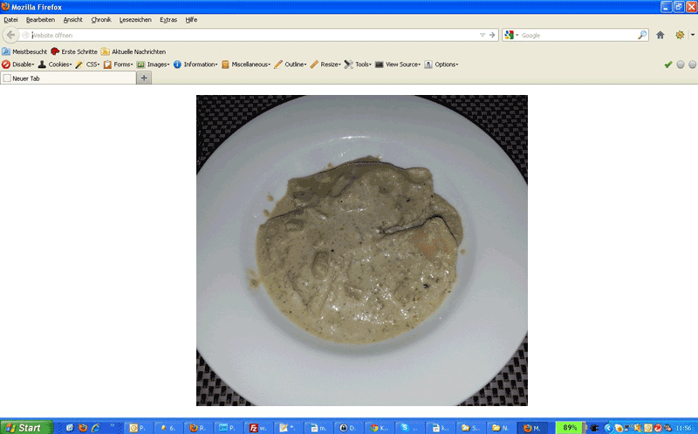Abbildung 11: Ravioli mit Gorgonzolafüllung

Express-Ravioli mit schneller Sahnesauce
Extensionkey: T3ravioliexpress
Category: Family & Friends, Pasta, Veggi
Wenn es mal wieder schnell gehen soll, einem aber die Pizza „bis da“ steht.
Projektplan:
Ergibt 2 Portionen
Zeitaufwand: ca. 15 Minuten
Zutaten:
500g frische Ravioli aus der Kühltheke
1 Stich Butter (15g)
1 Charlotte
400ml Sahne
100g Schmelzkäse
1 guter Schuss Weißwein
3 Espressotassen Kochwasser der Nudeln
Pfeffer, Salz

Tutorial:
Den Backofen auf 80 Grad vorheizen und die flachen Teller darin erwärmen. Wasser für die Ravioli mit etwas Öl aufkochen.
Die Butter in einer Pfanne schmelzen. Die Charlotte fein hacken und in der Butter anschwitzen. Mit Wein ablöschen. Schmelzkäse und Sahne dazugeben und aufkochen. Bei mittlerer Hitz etwas einkochen lassen und mit Salz und Pfeffer abschmecken.
Die Ravioli nach Packungsanweisung gar kochen und evtl. im Backofen warm halten. Das Kochwasser (3 Espressotassen) zur Sauce geben und nochmals abschmecken. Die Ravioli in die Sauce geben und auf die Teller verteilen.

Screenshots:
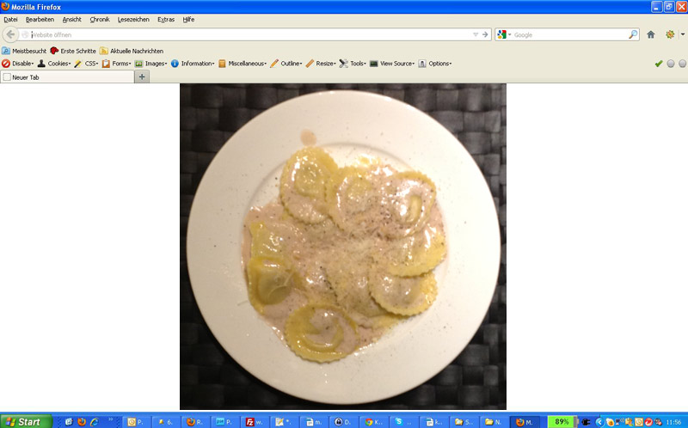

Spaghetti Carbonara
Extensionkey: T3S8Carbonara
Category: Family & Friends, Pasta
Ich geb´s ja zu: Allzu schnell und einfach ist es nicht, eine echte Carbonara zu machen. Das geht nicht nebenbei und man kann sie nicht wirklich gut auf Vorrat kochen. Man muss Zeit und Lust haben, Familie oder Freunde verwöhnen wollen. Und Leute: das Gericht heißt Spaghetti mit Vornamen und nicht Frischeinudeln. Also bitte echte Spaghetti besorgen. Barilla No. 5 oder ähnliches eignet sich hervorragend.
Das Problem bei Carbonara sind die rohen Eier, die eine sämige Sauce ergeben sollen und kein Rührei mit Nudeln werden sollen. Also darf das ganze nicht zu heiß sein.
Ist es zu kalt schmeckt es nicht mehr so gut, aber die Sauce wird toll.
Wenn euch das zu viel Aufwand ist, dann sucht euch etwas anderes, wenn ihr Nudeln essen wollt. Ein paar einfache Saucen haben wir ja schließlich auch im Angebot.
Projektplan:
Ergibt 4 Portionen
Zeitaufwand: ca. 45 Min.
Tools:
Große Pfanne mit hohem Rand
Großen Topf
Große feuerfeste Schüssel (z. B. Metallschüssel)
Zutaten:
225g Pancetta, alternativ gewürfelten Speck oder Schinken
4 Knoblauchzehen
3 EL Olivenöl
10 EL trockener Weißwein
3 große Eier
80g geriebener Parmesan (selbst reiben)
2 EL gehackte Petersilie
4 EL Sahne
Salz, Pfeffer aus der Mühle

Tutorial:
Knoblauch schälen (mit dem Messerrücken auf die Zehen drücken, bis die Schale platzt, dann lässt sie sich leicht entfernen). Das Öl in der Pfanne auf mittlerer Hitze nicht zu heiß werden lassen, Knoblauchzehen darin dunkel-gelb braten und dann herausnehmen und fort werfen.
Den Speck in die Pfanne geben und braten bis die Ränder knusprig aussehen. Mit dem Wein ablöschen und 1-2 Minuten brodelnd kochen lassen. Herd ausschalten, aber die Pfanne nicht von der Platte nehmen.
Backofen auf 130 Grad vorheizen (keine Umluft) und die feuerfeste Schüssel darin vorwärmen. Am besten auch gleich die Pastateller in den Ofen stellen.
Reichlich Wasser für die Spaghetti aufsetzen, etwas neutrales Öl und einen TL Salz hinzugeben und die Spaghetti ins kochende Wasser geben und gelegentlich umrühren.
Die fertigen Spaghetti abgießen (nicht abschrecken) und zum Speck geben und mischen. Eventuell die Platte auf kleine Hitze schalten, damit alles warm bleibt.
Die Eier in eine Schüssel schlagen und verrühren. Achtung: scharf kontrollieren, dass keine Schalensplitter dabei sind, das verdirbt das ganze Essen. 4 EL Sahne zugeben. Den frisch geriebenen Käse (bitte keinen trockenen Fertig-Parmesan verwenden, das ist eklig) und die gehackte Petersilie zu den Eiern geben und kräftig mit Salz und Pfeffer würzen.
Die vorgewärmte Schüssel mit Topflappen (Finger nicht verbrennen) aus dem Ofen nehmen und die Spaghetti hinein geben. Die Ei-Käsemasse mit einem Vorlegebesteck gründlich unterheben und sofort servieren. Sollte das ganze zu trocken sein, noch etwas Sahne nachgießen.

Extensions:
Grünen Salat
Geriebenen Parmesan zum darüber streuen.
Screenshots:

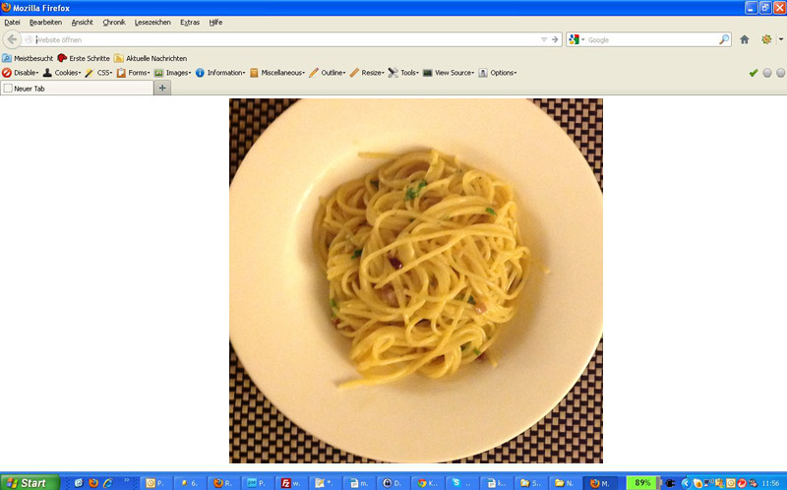Abbildung 12: Carbonara - ohne Coca Cola

Der passende Wein:
Empfehlung von Cordula:
Jahrgang 2011
Aldi Süd, Mario Collina, Chardonnay, Valdadige, Italien (weiss) ca. 1.99 €
Typisch italienischer Chardonnay: erfrischend und leicht würzig. Mario erhält für diese ganze Serie von uns eine Auszeichnung für das Gesamtwerk!

Spaghetti Bolognese
Extensionkey: T3bolognese
Category: Pasta, Family & Friends, less work
Eine echte Bologneser Fleischsauce ist es vielleicht noch nicht. Aber es ist keineswegs eine Tomaten-Hackfleischsauce. Gerüchte besagen, dass es genauso viele Rezepte für dieses Gericht gibt, wie Herde in italienischen Haushalten. Die meisten Leute verwenden Spaghetti, aber Tagliatelle wären noch besser. Besonders, wenn ihr frische Nudeln aus der Kühltheke oder hausgemachte Nudeln verwendet.
Projektplan:
Ergibt 6 Portionen
Zeitaufwand: ca. 45 Min. (Gemüse schneiden und dünsten)
Zutaten:
500g Spaghetti oder Tagliatelle
1 EL Öl
1 mittelgroße Zwiebel
2 Stangen Staudensellerie
1 große Möhre
500g Rinderhackfleisch
Salz, Pfeffer aus der Mühle
¼ L Vollmilch
¼ L Weißweinessig
500g Pizzatomaten
100g Parmesan, frisch gerieben
50g Butter

Tutorial:
Öl und Butter in einer hohen Pfanne erhitzen, auf mittlere Hitze schalten und die fein gehackten Zwiebeln darin andünsten, bis sie glasig werden. Gehackte Möhre und gehackte Selleriestange dazugeben und unter rühren 5 Minuten dünsten.
Das Hackfleisch, Salz und Pfeffer dazugeben und mit dem Pfannenwender fein zerkrümeln, bis es gar aussieht, also hellbraun geworden ist. Die Milch dazugeben und so lange köcheln lassen, bis die Milch verdampft und aufgesogen ist. Anschließend den Wein dazugeben und ebenfalls rühren, bis die Flüssigkeit verdampft ist.
Die Tomaten dazugeben und warten, bis sie richtig kochen. Dann die Hitze reduzieren, bis die Sauce nur noch leicht siedet, wirklich leicht. Jetzt könnt ihr den Wecker stellen und anderen Dingen widmen. Die Sauce wird nämlich umso besser, je länger sie auf dem Herd bleibt. 2 Stunden sind ein guter Wert. Zwischenzeitlich die Sauce gelegentlich umrühren und kontrollieren. Wenn nötig etwas Wasser (100 ml) dazugeben, damit nichts anbrennt. Am Ende sollte die Sauce nicht flüssig sein. Das Fett muss sich von der Sauce trennen, und sich absetzen.
Wenn sich das Ende der Garzeit absehen lässt, die Nudeln nach Packungsanweisung kochen, die restliche Butter unter die Nudeln heben, Parmesan reiben und servieren.
Add-ons:
Grüner Salat
Parmesan

Der passende Wein:
Empfehlung von Cordula:
Jahrgang 2011
Lidl, Soave Classico, Italien, (weiss) ca. 1.99 €
Ein Soave, der sich absolut zu Recht "Classico" nennen darf! Alle Zutaten, die einen ehrlichen italienischen Weißwein so lecker machen: Citrus, Mandel und eine Messerspitze Kräuter. Die AntipAsti Misti dürfen aufgetischt werden!

Spaghetti Vongole
Extensionkey: T3vongole
Category: Family & Friends, Pasta
Frische Vongole (Venusmuscheln) sind für dieses Rezept natürlich vorzuziehen. Je kleiner, je besser. Ich habe es auch schon mit tiefgefrorenen Muscheln versucht, was zur Not auch geht.
Vongole sind häufig ziemlich sandig, also müssen sie sehr gründlich gewaschen werden.
Ich serviere die Muscheln mit der Schale. Wer das nicht mag, kann sie auch ohne die Schale verwenden. Dann allerdings werden sie in der Brühe gegart und erst dann zu der Tomaten-Zwiebelmischung gegeben.
Projektplan:
Ergibt 4 Portionen
Zeitaufwand: ca. 30 Min.
Tools:
Große Pfanne mit hohem Rand
Zutaten:
350g Spaghetti
3 Knoblauchzehen
1 Zwiebel
3 EL Olivenöl
25g Butter
100ml trockener Weißwein
2 große Tomaten
2 EL gehackte Petersilie
250ml Gemüsebrühe
Salz, Pfeffer aus der Mühle

Tutorial:
Nudelwasser aufsetzen und die Spaghetti nach Packungsanweisung kochen.
Zwiebel und Knoblauch schälen und fein hacken. Olivenöl in einer großen Pfanne erhitzen. Im Olivenöl anschwitzen. Die Tomaten entkernen und in 1cm große Stücke schneiden und mit den Knoblauch-Zwiebeln mischen. Mit Salz und Pfeffer würzen. Wein und Brühe angießen und die gewaschenen (oder aufgetauten Muscheln) dazugeben. Den Deckel auflegen und die Pfanne schütteln. Sobald sich die Muscheln geöffnet haben, die Butter und die Petersilie dazugeben und alles gründlich mischen. Zum Servieren Spaghetti in tiefe Teller geben und die Muscheln darauf geben.

Screenshots:

Add-ons:
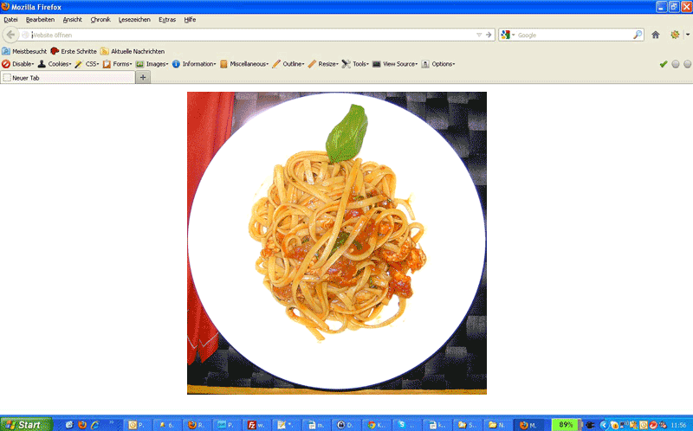Abbildung 13: Bavete mit Vongole - aus der Schale gepult
Grünen Salat
Der passende Wein:
Empfehlung von Cordula:
Jahrgang
Edeka, Dr. Faust, weisser Burgunder, trocken, Deutschland, Nahe (weiss) ca. 4.99 €
Das Gretchen in Toppform in 2011! Pfirsichbäckchen, voller Busen - Porsche Cabrio und guter Job … Die braucht keinen alten Knacker mehr!

Älpler Makkaroni
Extensionkey: T3alpm8
Category: Veggi, Pasta
Neulich in der Schweiz habe ich sehr leckere Nudeln gegessen. Mit viel Käse und Sahne natürlich eine Kalorienbombe. Wer mag, kann die Sahne durch Milch ersetzen.
Projektplan:
Ergibt 4 Portionen
Zeitaufwand: ca. 30 Min.
Tools:
Große Pfanne mit hohem Rand
Zutaten:
350g Makkaroni
4 Kartoffeln, festkochend
350g Gruyère (frisch gerieben)
2 Zwiebeln
25g Butter oder Butterschmalz
350g Sahne, ersatzweise Milch
Muskat, Salz, Pfeffer aus der Mühle

Tutorial:
Kartoffeln schälen und in 5mm große Würfel schneiden.
Nudelwasser aufsetzen, zum Kochen bringen und Kartoffeln zugeben. Nach etwa 5 Minuten die Makkaroni nach Packungsanweisung kochen.
Zwiebeln in Streifen schneiden und in 20g Butter oder Butterschmalz anbraten und auf Küchenkrepp abtropfen lassen.
Eine Gratinform mit der restlichen Butter einfetten. Nudeln und Kartoffeln abgießen. Eine Lage Nudel-Kartoffeln in die Form geben und Käse darüber verteilen. Weitere Lagen in die Form schichten, bis alles aufgebraucht ist.
Die Sahne oder die Milch mit Salz, Pfeffer und Muskat würzen und gleichmäßig über die Nudeln gießen.
Im Backofen bei ca. 150 Grad 10-15 Minuten backen, bis der Käse geschmolzen ist. Die letzten 5 Minuten die Zwiebeln darüber geben.

Add-ons:
Traditionell mit Apfelkompott, alternativ: Grüner Salat

Nudelsaucen

Tomatensauce
Extensionkey: T3T6sauce
Category: Family & Friends, Pasta
Ich lebe für Pasta – am liebsten mit einer Sauce auf Tomatenbasis. Geht schnell, mag jeder …
Wenn ich frische Tomaten über habe, dann entkerne ich sie und schneide sie klein. Zusammen mit den Pizzatomaten gebe ich sie zu den Zwiebeln. Allerdings brauche die frischen Tomaten etwas länger und ich koche zunächst bei geschlossenem Deckel.
Projektplan:
Ergibt 4 Portionen
ca. 20 Minuten und Kochzeit
Zutaten:
800g Pizzatomaten
1 EL Tomatenmark
1 Zwiebel
2 Knoblauchzehen
Oregano nach Geschmack
Salz, Pfeffer
3 EL Olivenöl
400 ml Brühe
1 TL Zucker

Tutorial:
Zwiebeln und Knoblauch im Blitzhacker fein würfeln (oder mit der Hand), in einer tiefen Pfanne das Olivenöl erhitzen und die Zwiebeln und den Knoblauch darin anschwitzen ohne Farbe nehmen zu lassen. Die Tomaten (evtl. halb frische, halb Pizzatomaten aus der Dose), Zucker, das Tomatenmark und die Brühe hinzugeben und ca. 20 Minuten bei geschlossenem Deckel einkochen lassen. Nach dieser Zeit den Deckel abnehmen und noch einmal einkochen lassen. Die Hitze so einstellen, dass die Sauce gerade eben Blasen wirft.
Die Sauce sollte am Ende nicht flüssig sein, sondern eine cremige Konsistenz besitzen. Das Fett sollte sich oben absetzen. Abschmecken und gegebenenfalls nachwürzen.
Zum Servieren Parmesan dazu reichen.
Plugins:
1 Dose Thunfisch zu den Tomaten geben
oder:
1 Aubergine klein würfeln und in Olivenöl anbraten und zu den Tomaten geben
oder:
1 Päckchen Flusskrebse aus der Kühlung zu den Tomaten geben
oder:
Sardellen und schwarze Oliven zu den Tomaten geben
… Der Fantasie sind keine Grenzen gesetzt.
Add-ons:
Grüner Salat
Screenshots:
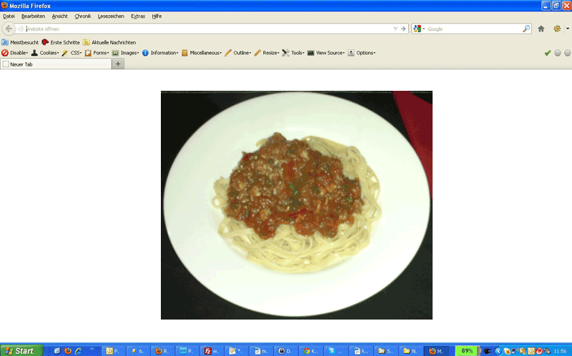Abbildung 14: Pasta mit Tomatensauce und Auberginen

Pastasaucen auf Sahne-Basis
Extensionkey: T3pastasahne
Category: Family & Friends, Pasta
Charlotte fein würfeln und in Butter andünsten ohne Farbe zu nehmen. Mit Noilly Prat ablöschen und verdampfen lassen. Brühe zugeben und verdampfen lassen. Sahne zugeben und einkochen. Mit Salz und Pfeffer abschmecken.
Plugins:
Lachs-Filet evtl. auftauen, in mundgerechte Happen schneiden und in der Sauce gar ziehen.
Schinken- oder Speckwürfel kurz anbraten und mit TK-Erbsen zugeben
Wer mag, kann die Sauce mit Schmelzkäse andicken.
Das ganze geht auch als Auflauf: Alles, inklusive der Pasta in eine gefettete Auflaufform geben und mit Käse überbacken.

Überbackene Polenta mit Spinat und Feta
Extensionkey: T3polenta
Category: Veggi, Family & Friends
War eigentlich ein Verlegenheitsessen. Spinat war noch in der Kühltruhe und Polenta war schon angebrochen.
Das Gericht ist ganz einfach, und lässt sich prima vorbereiten.
Projektplan:
Ergibt 6 Portionen
Zeitaufwand: ca. 1 Std.
Zutaten:
250g Instantpolenta
1 Zwiebel oder Charlotte
500g TK Blattspinat
200g Sahne
200g Feta oder Hirtenkäse
Salz, Pfeffer
1 TL Butter

Tutorial:
Die Instantpolenta nach Packungsanweisung kochen. Am besten mit Brühe. Falls sie klumppt, mit dem Pürierstab nachhelfen. Die Polenta in eine mit kaltem Wasser ausgespülte Gratinform geben.
Backofen auf 180 Grad vorheizen.
Eine Zwiebel oder Charlotte in Butter glasig andünsten aber keine Farbe annehmen lassen. Den TK-Spinat dazu geben. Die Sahne zufügen und mit Salz und Pfeffer (oder gekörnter Brühe) würzen. Wenn der Spinat aufgetaut ist, abschmecken.
Den Spinat über die Polenta verteilen. Feta oder Hirtenkäse darüber bröseln.
Den Auflauf in den Ofen geben bis der Käse leicht gebräunt ist. Das dauert ca. 20-30 Minuten.
Add-ons:
Grüner Salat

Der passende Wein:
Empfehlung von Cordula:
Jahrgang 2010
Rewe, Fritz Wassmer, Sauvignon blanc, Deutschland, Baden (weiss) ca. 6.99 €
Wir haben Fritz in unserem ureigenen internationalen Weinwettbewerb antreten lassen gegen den Villa Maria aus Neuseeland, den Klassiker der Sauvignon Blancs. Und Fritz geht als glanzreicher Sieger hervor! Ein ehrlicher Wein aus einem badischen Wingert mit dem typisch neuseeländischen Spargelgeschmack. Viel besser als das Dosenspargelwasser des Originals. Jetzt aber schnell her mit dem 2011er!

Überbackene Polenta mit Paprika und Feta
Extensionkey: T3paprikap6
Category: Veggi, Family & Friends
Das Gericht ist ganz einfach, und lässt sich prima vorbereiten. Ob als Auflauf oder als Polentaschnitten. Für die Schnitten, schaut mal in die Varianten. Natürlich könnt ihr eurer Phantasie freien Raum lassen. Gerade für die Polentaschnitten. Statt Paprika, Feta und Frühlingszwiebeln kann man auch getrocknete Tomaten, Mozzarella und Basilikum verwenden. Eine andere Variante wären getrocknete Steinpilze und Parmesan. Das wäre dann eine feine Beilage, besonders zu Wild.
Projektplan:
Ergibt 6 Portionen
Zeitaufwand: ca. 30 Min. Vorbereitung (+ 20 Min. im Backofen)
Zutaten:
225g Instantpolenta
1 Bund Frühlingszwiebeln
2 rote Paprika
200g Feta oder Hirtenkäse
Salz, Pfeffer
5 EL Olivenöl
ca. 1.5 L Brühe

Tutorial:
Die Instantpolenta in die kochende Brühe geben und mit dem Schneebesen einige Minuten lang eine cremige Masse rühren. Die Polenta wird fester, wenn ihr erst mal nur 1,2 L Brühe verwendet. Ist sie zu fest, heiße Brühe nachgießen. Falls die Masse klumpig wird, mit dem Pürierstab nachhelfen. 15 Minuten leise köcheln lassen, zwischendurch mit einem Holzspachtel umrühren, damit nichts anbrennt.
Zwischenzeitlich die Frühlingszwiebeln und die Paprika in mundgerechte Stücke schneiden und mit dem Knoblauch in einer beschichteten Pfanne in 2 EL Olivenöl nicht zu weich dünsten (ca. 10 Minuten). Mit Salz und Pfeffer würzen.
Backofen auf 140 Grad vorheizen.
Die Hälfte der Polenta in eine mit kaltem Wasser ausgespülte Gratinform geben. Die Hälfte des Gemüses darauf verteilen. Die restliche Polenta darauf geben und das Gemüse darüber verteilen. Den Käse zerbröseln und auf dem Gemüse verteilen.
Mit dem restlichen Olivenöl (3EL) beträufeln.
Den Auflauf in den Ofen geben bis der Käse leicht gebräunt ist. Das dauert ca. 20 Minuten. Zum Servieren mit gehackter Petersilie bestreuen.

Variante Polentaschnitten:
Für die Variante die Paprika und die Frühlingszwiebeln in feine Würfel schneiden. Ansonsten mit dem Knoblauch anbraten wie gehabt. Den Käse fein würfeln und alles unter die fertige Polenta heben. Die Polenta abschmecken und auf ein mit kaltem Wasser gespültes Blech streichen, bitte gleichmäßig dick. Erkalten lassen.
Nun die Polenta in Rauten, Rechtecke, Kreise oder TYPO3 Logos ausschneiden oder stechen.
Auf ein mit Backpapier ausgelegtes Blech legen und im Backofen 20 Minuten erwärmen. Mit Salat servieren.
Add-ons:
Grüner Salat, Beilagensalat Rucola und Chicorée
Screenshots:
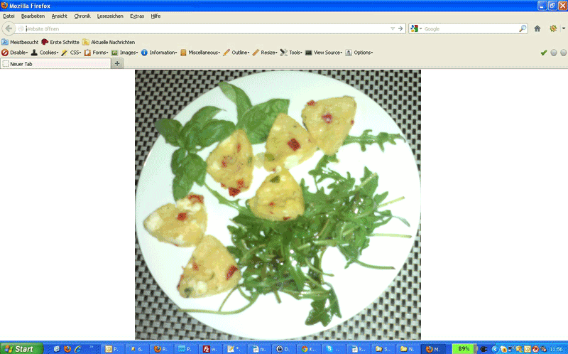
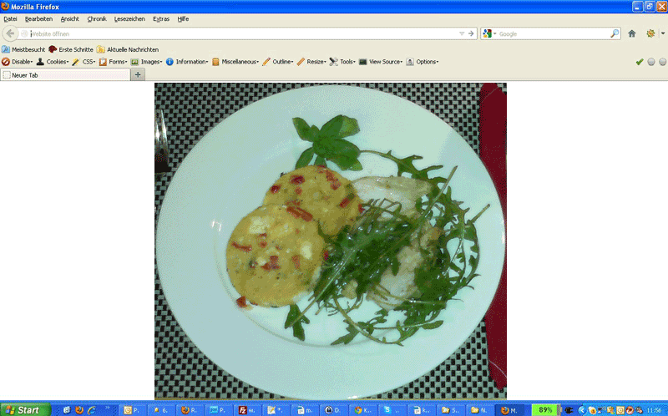

Der passende Wein:
Empfehlung von Cordula:
Jahrgang 2011
Kaufland, Kendermanns, grauer Burgunder, trocken, Deutschland, Pfalz (weiss) ca. 3.89 €
Glückwunsch an den "Winemaker" Philipp Maurer! Schicke Flasche mit schnittigem Inhalt. Philipp setzt zu Recht seine Unterschrift unter dieses Statement! Aber jetzt mal was ganz anderes … Fällt uns kein schönes deutsches Wort für "Winemaker" ein? Ich schlage vor: Traubendompteur, Weinguru, Rebensaftmasseur, Weinrezepturentwickleringenieur ... Auch noch Vorschläge? Sie wissen schon: www.superschoppen.com! :-) Anyway! Great wine! Enjoy it!

Überbackene Pfannkuchen mit Champignons
Extensionkey: T3champcrepes
Category: Veggi, Family & Friends
Das Gericht ist ganz einfach, und lässt sich prima vorbereiten, braucht aber etwas Zeit. Eine echte Kalorienbombe, aber einfach lecker.
Die Pfannkuchen werden in diesem Fall mit Schinken ausgelegt und dann mit der Pilz-Crème gefüllt. Den Schinken lassen Vegetarier natürlich weg. Aber der Schinken stabilisiert die gefüllten Pfannkuchen beim Servieren. Also bei der vegetarischen Variante nicht zu dünne Kuchen backen.
Beim Teig ist meine Erfahrung, dass man immer zu wenig Teig hat. Sei es dass ein Pfannkuchen kaputt geht, oder die Kuchen nicht dünn genug sind. Das habe ich hier berücksichtigt.
Projektplan:
Ergibt 4 Portionen
Zeitaufwand: ca. 1.5 Std.
Zutaten:
400ml Milch
3-4 Eier (je nach Größe)
2 EL Butter
200g Mehl
1 TL Salz
Butterschmalz oder Butter zum braten
Füllung:
500g Champignons
4 Scheiben sehr dünn geschnittenen gekochten Schinken
1EL Butter
2 EL Mehl
150ml Milch
1 Becher Crème fraîche
70g geriebenen Käse (nach Geschmack, ich liebe Gruyère)
3 Zweige Petersilie, fein gehackt
Pfeffer, Salz, Muskat
100ml Sahne
100ml Brühe
30g ger. Käse
Butter für die Form

Tutorial:
Die Eier in einer Schüssel mit dem Salz verquirlen. Die Butter in der Milch kurz erwärmen, bis die Butter geschmolzen ist. Die Milch lauwarm abkühlen lassen und mit den Eiern im Mixer verrühren. Mehl zugeben und ca. 30 Minuten Quellen lassen.
Die Champignons mit Küchenkrepp putzen. Nicht waschen, da sie sofort Wasser ziehen. In Scheiben schneiden.
In einer großen beschichteten Pfanne das Fett erhitzen und die Champignons portionsweise stark anbraten aber nicht verbrennen. Warum portionsweise? Weil sie sonst Wasser ziehen. Das riecht nicht nur eklig (wer kennt diese Stände auf der Kirmes mit gebackenen Champignons? - Genau den Geruch und Geschmack meine ich!). Bitte nicht mit dem Bratfett sparen, aber auch nicht frittieren. Pilze sind keine Fische, die müssen nicht schwimmen. Wenn alle Champignons angebraten sind, Die Champignons salzen und pfeffern und mit der gehackten Petersilie mischen..
Nun in der Pfanne nacheinander 4 Pfannkuchen braten. Auch hier nicht zu wenig Fett nehmen.
Die Zwiebel fein hacken und in der Butter anschwitzen. Mit dem Schneebesen das Mehl unter arbeiten. Nach und nach die Milch einrühren. Die Mehlschwitze sollte nicht allzu flüssig sein, sondern eine relativ stabile Basis bilden. Etwas köcheln lassen. Den geriebenen Käse und die Crème fraîche unterrühren.
Die Pfannkuchen mit dem Schinken belegen, mit der Sauce bestreichen und mit der Hälfte der Champignons belegen und zusammenrollen. In eine große gebutterte Auflaufform geben, in der die Pfannkuchen nebeneinander hinein passen. Die restlichen Champignons darüber verteilen.
Backofen auf 180 Grad aufheizen.
Die restliche Sauce mit Sahne und Brühe kurz aufkochen. Pfannkuchen mit der Sauce begießen und dem Käse bestreuen.
Ca. 20 Minuten backen, bis die Sauce brodelt und der Käse leicht gebräunt ist.

Add-ons:
Grüner Salat
Der passende Wein:
Empfehlung von Cordula:
Jahrgang 2011
Aldi Nord, Charette, Colombard Sauvignon, Frankreich (weiss) ca. 2.79 €
Pink Grapefruit, Pink Grapefruit und noch mehr Pink Grapefruit! Herrlich! Für alle Freunde von Pink Grapefruit ein wahres Fest!

Risotto mit Maronen
Extensionkey: T3risottomaroni
Category: Family & Friends, Risotto
Etwas exotisch, aber es hat mich überzeugt!
Projektplan:
Ergibt 4 Portionen
Zeitaufwand: ca. 30 Min.
Zutaten:
50g frisch ger. Parmesan
200g Maronen (Esskastanien aus dem Beutel oder Dose)
100g Südtiroler Speck
300g Risottoreis
1 Zweig Rosmarin
1 Knoblauchzehe
¼ L Weißwein
1 L Fleischbrühe
Salz, Pfeffer
6 EL Butterschmalz

Tutorial:
Maronen (Fertigprodukt, vorgekocht) 15 min. in der Hälfte des Bratfetts unter rühren andünsten. Vom Herd nehmen. Wenn die Maronen etwas abgekühlt sind, klein schneiden.
Speck würfeln, Rosmarin fein wiegen, Knoblauch hacken und alles in einer Pfanne ausbraten. Aber nur so, dass der Speck ausgelassen ist. Nicht braun braten. Den Reis zugeben und gut mit dem Fett überziehen. Wein dazu geben und unter Rühren einkochen lassen.
Nach und nach die Brühe dazugeben und unter rühren einkochen. Nicht alle Brühe auf einmal, kellenweise ist es am besten. Die Maronen zugeben und den Parmesan unterheben.

Add-ons:
Salat

Der passende Wein:
Empfehlung von Cordula:
Jahrgang 2011
Rewe, Lauffener, Schwarz Weiss, trocken, Deutschland, Württemberg (weiss) ca. 4.19 €
Der Genuss fängt hier schon beim Auge an. Er heißt zwar "Schwarz Weiß", ist aber alles andere als farblos! Der vornehm blasse Hauch rosa fasziniert immer wieder … Und schmecken tut er sowieso!

Wokgemüse mit Hähnchenbrust
Extensionkey: T3wok
Category: Family & Friends, Chinese, meat
Für die Freunde der asiatischen Küche habe ich hier ein Rezept für ein schnelles Gericht aus dem Wok. Wer keinen Wok hat, kann auch eine große Pfanne verwenden. Zutaten wie Ingwer oder Galgantwurzeln halten sich lange und kann man zudem gut einfrieren. Kaffirlimettenblätter geben eine feine zitronige Note und sind tiefgefroren ebenfalls lange haltbar. Mit Gewürzen kann man hier viel experimentieren. Das Fleisch kann auch vom Rind oder Schwein stammen. Vegetarier können anstelle des Fleisches Tofu verwenden.
Es empfiehlt sich die „exotischen“ Zutaten im Asialaden zu kaufen, das ist wesentlich preiswerter als im Supermarkt, wo solche Sachen unter Delikatessen fallen. Da sich die Zutaten gut lagern lassen, muss man nicht allzu oft einkaufen. Allerdings sollte man gerade bei Saucen die Zutatenliste genauer studieren. Hier sind häufig „seltsame“ Inhaltsstoffe vertreten.
Als Gemüse verwende ich hier TK-Asiagemüse. Wer will, kann natürlich auch frisches Gemüse verwenden, muss aber ziemlich viel schnibbeln. Als Gemüse eignen sich: Paprika, Zuckerschoten, Weißkohl, Chinakohl, grüne Bohnen, Brokkoli, Möhren, Blumenkohl...)
Projektplan:
Ergibt 4 Portionen
ca. 30 Minuten
Zutaten:
500 g Hähnchengeschnetzeltes natur
1 Beutel TK- Asiagemüse
1 Zwiebel
2 Knoblauchzehen
1 Chilischote
½ TL Szechuanpfeffer
2 Kaffirlimettenblätter
Salz, Pfeffer
Sojasauce
ggf. Fischsauce oder Austernsauce (gibt es auch vegetarisch im Asialaden)

Tutorial:
Öl im Wok erhitzen. Zwiebel halbieren und in dünne Scheiben schneiden. Die Knoblauchzehen in Scheiben schneiden und mit einer kleinen Chilischote andünsten. Das Fleisch dazugeben und unter gelegentlichem Rühren anbraten. Den Szechuanpfeffer im Mörser zerstampfen und mit zwei Kaffirlimetten-Blättern zugeben. Den Backofen auf 100 Grad vorheizen.
Sobald das Fleisch fertig ist die Chilischote und die Limettenblätter fortwerfen. Fleisch mit etwas süßer Sojasauce beträufeln.
Das gebratene Fleisch in eine Schüssel geben und im Backofen warmstellen.
Etwas Öl (nicht zu sparsam) in den Wok geben und das Gemüse portionsweise unter Rühren braten. Die fertigen Gemüse zum Fleisch in den Backofen geben und warmhalten, bis alles fertig ist.
Die Speisestärke in eine Espressotasse geben und mit etwas Sojasauce und Wasser vermischen. Brühe im Wok aufkochen und mit der Speisestärkemischung vermengen. Wer es gerne süß-sauer mag, kann etwas Marmelade oder Gelee und einen Schuss Essig zugeben. Ein paar Spritzer Austern- und Fischsauce schaden auch nicht. Jetzt die Fleisch-Gemüsemischung zugeben und gut vermengen.
Add-ons:
Basmatireis oder asiatische Nudeln. Woknudeln vom Discounter oder Supermarkt sind eher nicht geeignet, weil sie einfach nicht schmecken.

Der passende Wein:
Empfehlung von Cordula:
Jahrgang
Rossmann, Cielo, Pinot Bianco, Pinot Grigio, Italien (weiss) ca. 2.99 €
Pinot Bianco und Pinot Grigio in einer himmlischen Ehe. In dieser Beziehung zeigen sie sich beide von ihrer besten Seite.

Suppen

Herbstsuppe
Extensionkey:T3H5Suppe
Category: less work, losts-of-food, Family & Friends, soup
Projektplan
6-8 Portionen
Zeitaufwand - vergessen
Falls ihr also entweder viele Leute zum Essen erwartet oder 3 Tage keine Zeit mehr zum Kochen habt, empfehle ich dieses Projekt.
Veggies lassen einfach den Fleischkram weg. Die Zutaten können in Menge und Art des Gemüses variieren. Was man halt so bekommt.
Tools:
Topfgröße: minWidth = 28cm, minHeight = 20cm
Zutaten:
1 Suppenhuhn
2 Stangen Porree
6 Möhren
1 Kohlrabi
1 Steckrübe
3 Petersilienwurzeln
¼ Sellerie
¼ Blumenkohl
1 Paket Hähnchenherzen
1 Zwiebel
Gekörnte Brühe
Salz, Pfeffer
Topfgröße: 28cm(DM) Höhe 20cm

Tutorial
Leeren großen Topf auf den Herd stellen und die Zwiebel mit Schale halbieren und anrösten (ohne Fett). Das Huhn unzerteilt dazu geben und mit so viel Wasser aufgießen, bis es schwimmen lernt. Aufkochen.
Alles Gemüse klein schneiden (mundgerechte Happen) und zum Huhn geben, wenn das Wasser kocht. Deckel bleibt die ganze Zeit auf dem Topf. Wenn alles kocht, die Hitze reduzieren, damit alles nur leise köchelt.
Ihr habt jetzt ca. 1 Stunde freie Zeit.
Nach dieser Stunde geht es ans Abschmecken der Suppe. Riechen tut sie sicher toll, schmecken aber noch nicht. Gourmets werden sicher nur mit Salz und Pfeffer abschmecken, für alle anderen kommt nun die gekörnte Brühe zum Einsatz. Mit einem Esslöffel beginnen und notfalls nachwürzen.
Wenn es schmeckt, Huhn herausfischen und abkühlen lassen. Dann zerlegen und kräftig naschen. Fleisch wieder in die Suppe geben. Zwiebelschale entfernen.
Herzchen zugeben, gar ziehen und die eingebrockte Suppe auslöffeln.
Add-on:
Dazu passt: Baguette (geht auch das von gestern) oder geröstetes Baguette, dass ihr auf den Teller platziert, und die Suppe darüber gießt.
Extension:
250g Suppennudeln kochen (separat) und zur Suppe geben.
Markbällchen (fertig gekauft) mit den Herzchen zur Suppe geben und gar ziehen.
Pesto über die Suppe geben (1 TL pro Portion)
Käse über jede Portion geben – natürlich erst auf dem Teller
Zeitaufwand für t3Herbstsuppe: 30 Minuten (+ Pflaster holen, weil in den Finger geschnitten)
Add-ons: 15 Minuten

Kartoffelsuppe - Cappuccino
Extensionkey:T3K8Suppe
Category: less work, losts-of-food, Family & Friends, soup
Projektplan:
6-8 Portionen
Zeitaufwand: habe ich vergessen
Klingt erst mal unspannend. Aber – wie es serviert wird, darauf kommt es an. Die Suppe wird in Cappuccinotassen serviert, darüber kommt aufgeschäumte Milch. Entweder die Milch an der Kaffeemaschine aufschäumen oder mit dem Pürierstab. Ihr könnt die Suppe auch in Whiskygläsern servieren, sieht auch sehr nett aus, heißt dann aber Macchiato.
Wenn es nur um das Sattwerden geht, könnt ihr noch Würstchen hineinschneiden. Etwas Senf rundet den Geschmack ab. Dann aber keine Milchhaube!
Tools:
Topfgröße: minWidth = 28cm, minHeight = 20cm
Zutaten:
400g Kartoffeln
1 L Gemüsebrühe
30g Butter
1 Bund Suppengrün
¼ L Milch
1 TL Thymian oder 2. Zweige fischen Thymian.

Tutorial
Kartoffeln schälen und würfeln. Suppengrün putzen grob zerkleinern und mit den Kartoffeln in reichlich Wasser gar kochen. Alles abgießen aber das Wasser auffangen. Das Gemüse passieren (Sieb ist mühsam, Passiermaschine ratsam (Flotte Lotte).
Butter erhitzen und 2 EL Mehl zugeben und vermengen. Etwa 1 Tasse der Kochflüssigkeit zugeben und vermengen. Gemüse zugeben, Kräuter zugeben und abschmecken. Mich aufschäumen. Die Suppe in Tassen oder Gläser verteilen, mit der aufgeschäumten Milch garnieren. Eventuell etwas Muskat zur Dekoration darüber reiben.
Add-on:
Baguette oder Grissini oder Blätterteigstangen
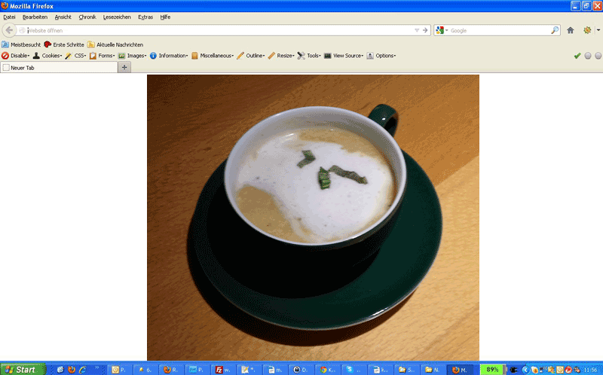

Kartoffel-Steckrüben Crèmesuppe
Extensionkey:T3kssuppe
Category: less work, losts-of-food, Family & Friends, soup
Hier gilt das Gleiche, wie bei der Kartoffelsuppe – auf das Design kommt es an. Ob als Cappuccino (wie oben) oder Macchiato (im Glas) oder als deftige Suppe serviert. Ist wie mit CSS – gleicher Inhalt aber anderes Aussehen.
Projektplan:
6-8 Portionen
Zeitaufwand: vergessen
Tools:
Topfgröße: minWidth = 28cm, minHeight = 20cm
Zutaten:
500g Kartoffeln
500g Steckrüben
1 L Gemüsebrühe
½ Zwiebel
1 EL Zucker
300ml Milch
300g Brühe
1 TL Thymian oder 2. Zweige fischen Thymian
Salz, Pfeffer, Muskat

Tutorial
Kartoffeln, Steckrübe und Zwiebel schälen und würfeln. Butter in einem großen Topf auslassen und das Gemüse darin mit dem Thymian andünsten. Den Zucker darüber geben und alles leicht karamellisieren. Thymian entfernen (wenn es ein Zweig ist). Milch und Brühe zugeben. Das Gemüse muss mit Flüssigkeit bedeckt sein. Unter gelegentlichem Rühren ca. 15-20 Minuten gar kochen. Passt aber auf, dass die Milch - was sie gerne tut – nicht überkocht. Mit Salz und Pfeffer würzen. Die Suppe mit dem Schneidstab pürieren und abschmecken.

Screenshots:
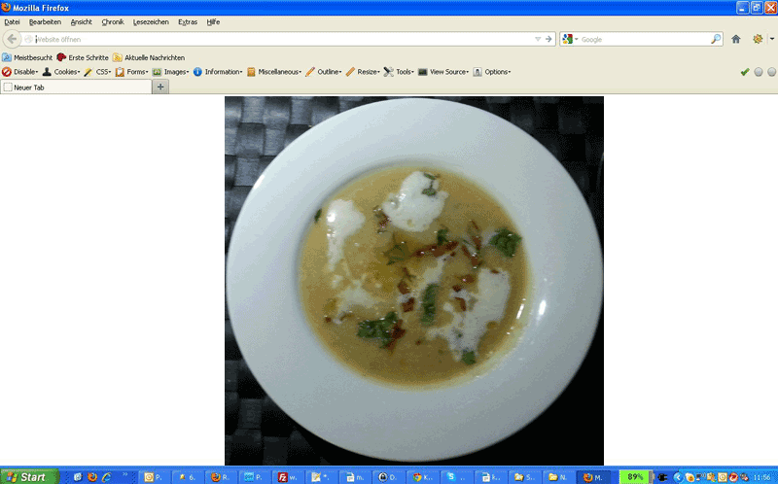Abbildung 15: Steckrübensuppe im Teller

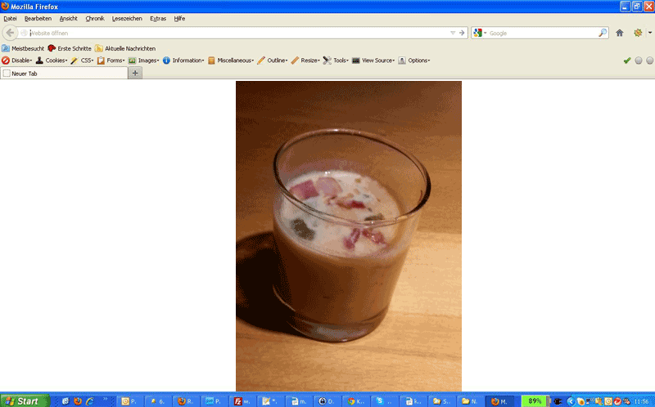Abbildung 16: Steckrübensuppe im Glas

Zwiebelsuppe
Extensionkey:T3Z6Suppe
Category: less work, losts-of-food, Family & Friends, soup
Projektplan:
2-3 Portionen
Zeitaufwand: ca. 30 Minuten + 10 Minuten Backzeit
Ein eher klassisches Rezept für französische Zwiebelsuppe. Eigentlich gehe ich genauso vor, wie Meister Bocuse. Ich nehme allerdings wesentlich weniger Butter und püriere die Suppe nicht. Dafür wird sie mit Käse überbacken, was für mich ein absolutes Muss ist. Sieht besonders schön aus, wenn man die Suppe in Löwentopf – Terrinen serviert.
Zutaten:
400g Zwiebeln
2 EL Mehl

75g Butter
½ L Wasser
½ L kräftige Gemüsebrühe
1 Kräuterstrauß (je einen Zweig Rosmarin und Thymian und 1 Lorbeerblatt mit Küchengarn zusammenbinden)
Salz, Pfeffer, Muskat
50g geriebenen Gruyère
2 Scheiben Toastbrot, geröstet

Tutorial
Zwiebeln schälen, halbieren und in Scheiben schneiden. Butter in einer beschichteten Pfanne schmelzen und die Zwiebeln darin andünsten. Die Zwiebelscheiben müssen gut mit Butter überzogen sein. Das Mehl darüber geben und einarbeiten. Das heiße Wasser dazugeben und alles gut verrühren. Die Brühe zugeben und den Kräuterstrauß hineinwerfen. Mit Salz, Pfeffer und etwas Muskat würzen. Das ganze darf jetzt ca. 30 Minuten vor sich hin köcheln. Sie Zwiebelsuppe abschmecken und gegebenenfalls nachwürzen.
Den Backofen auf 180 Grad vorheizen.
Die Suppe in die Terrinen füllen mit einer Scheibe Toast belegen und den Käse darauf verteilen. Im Backofen ca. 10 Minuten überbacken, bis der Käse leicht gebräunt ist.
Dazu braucht man gar nichts – außer einem schönen Glas Wein.
Screenshots:
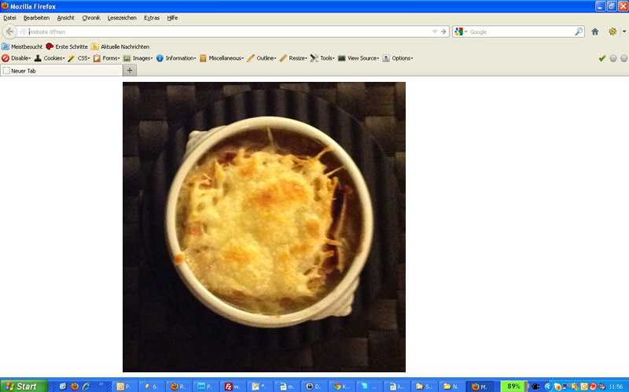Abbildung 17: Zwiebelsuppe

Tomatensuppe
Extensionkey:T3T6Suppe
Category: less work, losts-of-food, Family & Friends, soup
Projektplan
6-8 Portionen
Tomatensuppe geht immer. Gerne auch als Vorspeise. Gehaltvoll wird sie als Hauptgericht mit Klöschen oder Nudeln. Hier soll sie als Vorspeise gereicht werden. Veggies lassen den Speck weg.
Zutaten:
500g Tomatenpüree
1 Zwiebel
40g Pancetta oder Speck oder Schinken
1 L Gemüsebrühe
30g Butter
Salz, Pfeffer, Zucker
200g Schmand
1 EL Provenzalische Kräuter

Tutorial
Speck in der Butter auslassen, fein gewürfelte Zwiebel zugeben und dünsten ohne dass die Zwiebeln Farbe nehmen. Kräuter eingeben und Tomatenpüree dazugeben. Mit der Brühe ablöschen. Abschmecken. Zum Servieren in Schälchen oder Teller geben und eine Haube Schmand dazugeben.
Add-on:
Baguette oder Grissini oder Blätterteigstangen

Salate & Vorspeisen

Salatsauce
Extensionkey: T3Salatsauce
Category: salad
Ohne Salat geht bei mir gar nichts. Ob als Beilagensalat oder als eigenständiges Gericht, diese Salatsauce könnt ihr für fast alles verwenden. Wichtig ist hier, dass ihr neutrales Öl wie Rapsöl verwendet. Liebhaber von Olivenöl können die Hälfte des Öls durch Olivenöl ersetzen.
Der Senf, der hier auch als Emulgator für die Sauce dient, sollte ein Dijon-Senf sein. Ich bevorzuge Senf von Maille. Ab und an nehme ich für Salatsaucen auch groben Senf. Das könnt ihr gerne einmal ausprobieren. Hat was. Ich verwende hier Weißweinessig, weil der zu allem passt. Aber ihr könnt auch Sherry- oder Rotweinessig nehmen. Wenn ihr Balsamico verwendet, solltet ihr mit dem Honig aufpassen, damit die Sauce nicht zu süß wird.
Projektplan:
Ergibt 4 Portionen
Zeitaufwand: ca. 10 Min. + Salat waschen
Zutaten:
1 TL Dijon Senf (grob oder fein)
1 TL flüssigen Honig
6 EL neutrales Öl
4 EL Weißweinessig
5 Umdrehungen Salz aus der Mühle
8 Umdrehungen Pfeffer aus der Mühle

Tutorial:
Salz, Pfeffer, Honig, Senf und Essig mit dem Schneebesen, besser noch mit einem Spiralbesen gut verrühren. Alle Zutaten müssen Zimmertemperatur haben. Es sollte eine geschmeidige, hellgelbe Sauce ergeben. Jetzt erst mal abschmecken und gegebenenfalls nachwürzen.
Wenn alles gut ist, das Öl mit dem Schnee- oder Spiralbesen unterrühren. Die Sauce sollte eine cremige Konsistenz haben. Abschmecken, fertig. Zum Servieren, den gewaschenen und trockengeschleuderten Salat unterheben und sofort verzehren.

Add-ons:
Fein gehackte Schalotten
Gartenkräuter

Cäsarsalat Quick Style
Extensionkey: T3caesarsq
Category: salad
Cäsarsalat ist nicht jedermanns Sache. Nicht jeder mag Sardellen oder Croutons im Salat. Diese Quickie – Variante kommt aber sicher gut an – außer man mag keinen Parmesan.
Projektplan:
Ergibt 4 Portionen
Zeitaufwand: ca. 10 Min. + Salat waschen
Zutaten:
1 kleine Knoblauchzehe
1 TL Dijon Senf (grob oder fein)
1 TL flüssigen Honig
6 EL Olivenöl
3 EL neutrales Öl
2 EL Zitronensaft
1 Romana - Salat
100g geriebenen Parmesan
¼ TL Salz
8 Umdrehungen Pfeffer aus der Mühle

Tutorial:
Den Knoblauch pressen und mit Salz, Pfeffer, Honig, Senf und Zitronensaft mit dem Schneebesen, besser noch mit einem Spiralbesen gut verrühren. Alle Zutaten müssen Zimmertemperatur haben. Es sollte eine geschmeidige, hellgelbe Sauce ergeben. Jetzt erst mal abschmecken und gegebenenfalls nachwürzen.
Wenn alles lecker ist, das Öl mit dem Schnee- oder Spiralbesen unterrühren. Die Sauce sollte eine cremige Konsistenz haben. Abschmecken, fertig. Zum Servieren den gewaschenen und trockengeschleuderten Salat auf die Sauce geben. Den Parmesan darüber streuen. Erst bei Tisch unterheben, sieht einfach besser aus.

Add-ons:
Baguette
Spareribs
Wedges

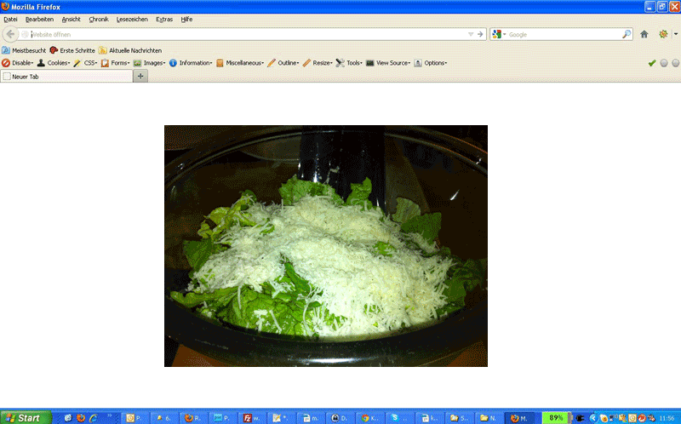Abbildung 18: Cäsarsalat Quick Style

Der passende Wein:
Empfehlung von Cordula:
Jahrgang 2011
Lidl, Cimarosa, Chardonnay Colombard, trocken, Austral. (weiss) ca. 2.99 €
Nach dem Tagesausflug zum Ayers Rock hat der Ranger den Grill schon angeschmissen … Über den Kohlen dreht sich das Hähnchen und in der Kühlbox steht der Cimarosa auf Eis. Genauso hat man sich Australien vorgestellt!

Beilagensalat Rucola und Chicorée
Extensionkey: T3saladrc
Category: salad
Dieser Beilagensalat ist mal etwas anderes. Die Kombination aus Rucola und Chicorée gefällt mir sehr gut. Wer mag, kann noch ein paar schwarze Oliven und Friesée dazu nehmen. Frischer Parmesan schmeckt auch dazu.
Projektplan:
Ergibt 4 Portionen als Beilage
Zeitaufwand: ca. 10 Min. + Salat waschen
Zutaten:
1 TL Dijon Senf (grob oder fein)
2 TL Puderzucker
4 EL Olivenöl
2 EL neutrales Öl
4 EL roten Balsamico Essig
1 Bund Rucola
1 Chicorée
¼ TL Salz
8 Umdrehungen Pfeffer aus der Mühle

Tutorial:
Puderzucker, Pfeffer, Salz und Balsamico verrühren. Alle Zutaten müssen Zimmertemperatur haben. Es sollte eine geschmeidige, dunkelrote Sauce ergeben. Jetzt erst mal abschmecken und gegebenenfalls nachwürzen.
Wenn alles lecker ist, das Öl mit dem Schnee- oder Spiralbesen unterrühren. Die Sauce sollte eine cremige Konsistenz haben. Abschmecken, fertig. Zum Servieren den gewaschenen und trockengeschleuderten Salat auf die Sauce geben. Wenn gewünscht den Parmesan darüber streuen und schwarze Oliven dazu geben. Erst bei Tisch unterheben.

Orangensalat
Extensionkey: T3orangesalad
Category: salad
Ich habe zu viele Orangen gekauft. Doch was mache ich damit? Schon wieder ein Dessert oder ein Confit? Da habe ich diesen erfrischenden Salat gefunden. Ist sehr schnell zubereitet, sehr erfrischend und passt toll zu kurzgebratenem oder gegrillten Fleisch oder Fisch.
Projektplan:
Ergibt 2 Portionen als Beilage
Zeitaufwand: ca. 10 Min.
Zutaten:
4-8 EL Olivenöl
4 Orangen
1 rote Zwiebel
5 Stengel Petersilie
Salz und Pfeffer aus der Mühle

Tutorial:
Die Orangen mit einem scharfen Messer schälen. Alle weisse Haut muss weg. Die Früchte in Scheiben von ca. 0.5cm schneiden, was in etwa 20 px (echten Pixeln) entspricht.
Die Orangenscheiben werden auf 2 große flache Teller fächerförmig verteilt. Also je zwei Orangen pro Teller.
Die rote Zwiebel schälen und die einen Hälfte in feine Scheiben, die andere Hälfte in feine Würfel schneiden. Die Petersilie fein hacken und mit den Zwiebelwürfeln mischen. Alles über die Orangen geben. Mit Salz und Pfeffer betreuen und das Olivenöl darüber geben. Den Salat ca. 1 Stunde ziehen lassen. Aber bitte bei Zimmertemperatur. Rohe Zwiebeln im Kühlschrank sind absolutes no-go.
Screenshots

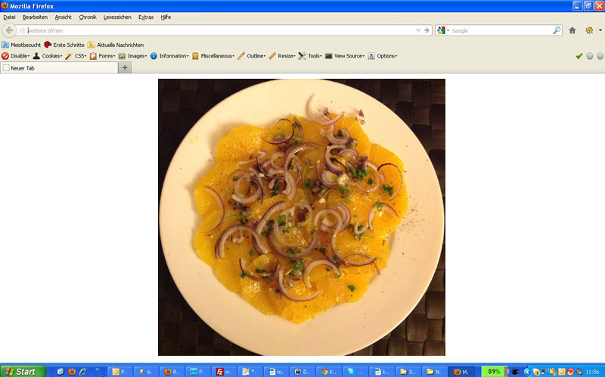Abbildung 19: Orangensalat

Parmesanflan mit Endiviensalat
Extensionkey: T3parmesanflan
Category: salad, Veggi
Sehr lecker, so ein Flan. Ist relativ einfach zu machen. Den Flan bitte etwas auskühlen lassen, sonst löst er sich nicht aus der Form. Die Garzeiten sind nicht so leicht anzugeben. Ihr müsst schauen, dass der Flan gestockt und leicht gebräunt ist, wenn nicht einfach länger im Ofen lassen. Den Salat könnt ihr machen, wie ihr wollt, schaut bei den Beilagensalaten, wenn euch nichts einfällt. Ich habe Endiviensalat, Cherrytomaten und frische Sprossen genommen.
Projektplan:
Ergibt 4 Portionen als Vorspeise
Zeitaufwand: ca. 30 Min. + Garzeit
Zutaten:
1 EL weiche Butter
2-3 Zeige Thymian
3 Eier, 1 Eigelb
150g frisch geriebener Parmesan
150g Creme fraîche
1 Prise edel süße Paprika
Salz und Pfeffer aus der Mühle

Tutorial:
4 Soufletförmchen großzügig ausbuttern und kalt stellen. Den Backofen auf ca. 170 Grad vorheizen.
Den Thymian vom Stängel zupfen und mit den Eiern, dem Eigelb und der Creme fraîche vermischen. Den Parmesan reiben und unterrühren und mit Salz, Pfeffer und Paprika würzen.
Die Mischung in die Förmchen geben und in eine Auflaufform stellen. Diese füllt ihr dann mit kochendem Wasser, bis die Förmchen zur Hälfte im Wasser stehen. Ab in den Ofen und ca. 30 Minuten garen. Das kann auch länger dauern, je nachdem wie heiß das Wasser war oder wie dickwändig und kalt die Auflaufform. Einfach mit dem Messer testen. Wenn es nicht fest ist, weiter garen.
Wenn der Flan fest ist und leicht gebräunt, aus dem Ofen nehmen und etwa 10 Minuten stehen lassen. Dann mit einem Messer entlang des Randes den Flan aus der Form lösen und auf Teller stürzen. Mit dem Salat servieren.
Add-ons:
Salat, Baguette, evtt. Mit Kräutern und Kernen garnieren.
Screenshots:

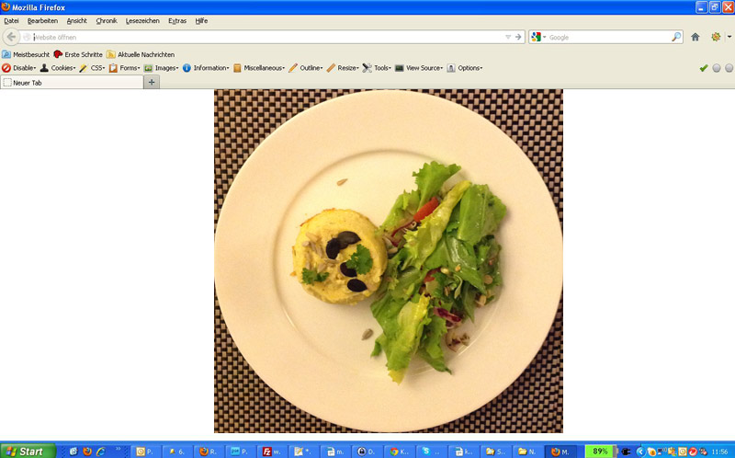Abbildung 20: Parmesanflan

Weihnachtlicher Salat mit Tartar
Extensionkey: T3wartar
Category: salad, meat
Ein schöner Feldsalat mit Tartar, einfach und lecker – wenn da nicht das Waschen des Salates wäre.
Richtig weihnachtlich wird das ganze, wenn ihr das Fleisch in eine Silikonform im Sternchenmuster drückt, ca. 30 Minuten ins Eisfach legt und die Sterne anschließend ausdrückt und auf dem Teller dekoriert. Das Funktioniert auch mit Plätzchenformen, wenn auch etwas mühsamer: die Form fetten und das Fleisch hinein- und wieder hinausdrücken.
Projektplan:
Ergibt 4 Portionen
Dauer: ca. 30 Minuten
Zutaten:
200g Feldsalat
200g Tartar
1 Charlotte
Salz und Pfeffer aus der Mühle
Salatsauce T3Salatsauce

Tutorial:
Den Tartar in eine Silikonform mit Sternchenmuster geben und ca. ½ Stunde ins Eisfach legen.
Feldsalat waschen und trockenschleudern. Salatsauce anrühren (s. Rezept Seite 10).
Die Charlotte im Blitzhacker oder manuell sehr fein hacken.
Das Fleisch aus der Form drücken und auf Tellern anrichten. Wer keine Formen hat, kann Plätzchenformen verwenden oder das Fleisch anderweitig anrichten. Einige Charlottenwürfeln auf die Teller geben.
Feldsalat auf die Teller geben und mit der Sauce beträufeln. Salz und Pfeffer zum Würzen des Fleisches separat reichen.
Add-ons: Baguette oder Toast

Der passende Wein:
Empfehlung von Cordula:
Jahrgang 2011
Rossmann, Esteban, Garnacha, Spanien (rosé), ca. 3.99 €
In der Champagne heißt der Primus Bollinger, in Bordeaux Petrus und für spanischen Rosé gibt's Esteban! Und das für € 3,99!

Feldsalat mit Gänseleberpastete und Orangenconfit
Extensionkey: T3feldgo
Category: salad, meat
Wenn man genug Pastete (Fertigprodukt) dazu reicht, ergibt es eine Hauptmahlzeit, da Gänseleberpastete ziemlich reichhaltig ist.
Projektplan:
Ergibt 4 Portionen
Dauer: ca. 45 Minuten
Zutaten:
200g Feldsalat
5 Orangen
1 Charlotte
250g Gänseleberpastete
2 EL Sherryessig
1 TL Honig
1TL grober Senf
5 EL Öl
1Messerspitze Zimt
1EL Zucker
1 TL Speisestärke
Salz, Pfeffer

Tutorial:
Den Feldsalat waschen und trocken schleudern. Eine Orange auspressen. Die restlichen Orangen mit einem scharfen Messer schälen und dabei die weiße Haut entfernen. Jetzt die Orangen filetieren.
Für die Salatsauce 8 Umdrehungen Salz aus der Mühle, 8 Umdrehungen Pfeffer aus der Mühle und Zimt mit Honig und Senf verrühren. Alle Zutaten Zimmertemperatur haben natürlich Zimmertemperatur. 2-3 EL Orangensaft einrühren. Den Essig zugeben und abschmecken. Am Schluss das Öl unterrühren. Das Anrühren von Salatsaucen funktioniert am besten mit einem Spiralbesen. Zur Not tut es auch ein Schneebesen.
Für das Orangenconfit: Vom Orangensaft 3 EL mit der Speisestärke verrühren. Den restlichen Orangensaft mit 1 TL Zucker in einen kleinen Topf geben und aufkochen. Abschmecken und evtl. Zucker zugeben. Die angerührte Speisestärke zugeben. Die filetierten Orangen dazu geben und vom Herd nehmen.
Den Salat und die Gänseleberpastete auf flachen großen Tellern anrichten. Die Salatsauce über den Salat geben. Die Orangenfilets neben der Pastete dekorieren und servieren.
Add-ons:
Toast oder Baguette

Der passende Wein:
Empfehlung von Cordula:
Jahrgang
Edeka, Rietburg, Kerner, trocken, Deutschland, Pfalz (weiss) ca. 3.59 €
Total im Trend: 1. Förderung der vom Aussterben bedrohten Arten; 2. Winziger CO²-Footprint; 3. Erhalt des lokalen Kulturguts; 4. Erfrischend und lecker. Leute, trinkt Kerner!

Schmalzbrote
Extensionkey: T3Schmalzbrot
Category: unknown
Eine ganz einfache Vorspeise oder ein nettes Add-on zum Bier sind diese Schmalzschnitten. Vorausgesetzt, man hat gutes Schmalz. Ich bekomme meins von meinem Vater (Danke Daddy!). Wer diesen Lieferanten nicht hat, kann es entweder selbst machen oder kaufen (oder sich irgendwo einschmeicheln, um es zu ergattern).
Projektplan:
Ergibt 4 Portionen
Zeitaufwand: ca. 5 Min.
Zutaten:
Roggenbrot
Schweineschmalz/Gänseschmalz mit Grieben
Salz aus der Mühle
Pfeffer aus der Mühle

Tutorial:
Dazu muss man ja nicht viel sagen. Die Brotscheiben mit dem Schmalz bestreichen und mit Salz und Pfeffer würzen. Fertig!

Add-ons:
Pfeffer & Salz

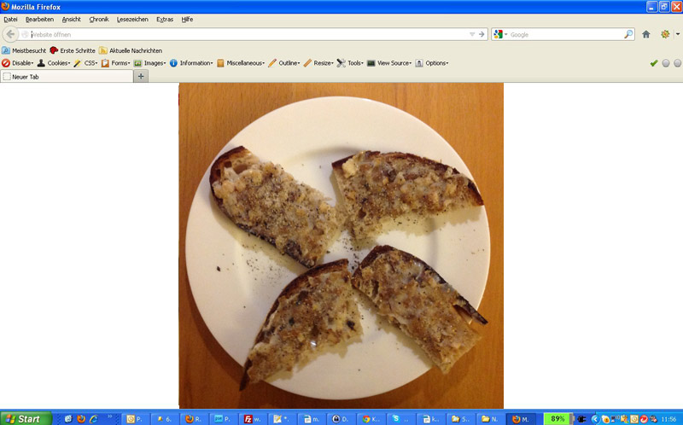Abbildung 21: Schmalzbrote

Carpaccio vom Rinderfilet
Extensionkey: T3rcarpaccio
Category: meat
Wenn ihr das Rinderfilet selbst schneiden wollt, solltet ihr eine elektrische Schneidemaschine haben (mit glattem Messer) und das Filet vorher anfrieren. Es gibt aber schon fertige Portionen zu kaufen – frisch oder TK. Damit ist es eine superschnelle Vorspeise.
Projektplan:
Ergibt 4 Portionen als Vorspeise
Zeitaufwand: ca. 15 Min.
Zutaten:
8-12 EL Olivenöl
Salz, Pfeffer aus der Mühle
4 Portionen Carpaccio (fertig, TK oder frisch)
1 Bund Rucola
Parmesan nach Geschmack (natürlich frisch gehobelt)

Tutorial:
Das Carpaccion auf 4 Teller verteilen und ggf. auftauen lassen. Rucola waschen und trockenschleudern.
Rucola und Parmesan auf dem Fleisch verteilen, mit Salz und Pfeffer würzen und das Olivenöl darüber verteilen.
Add ons:
Baguette oder Grissini
Screenshots
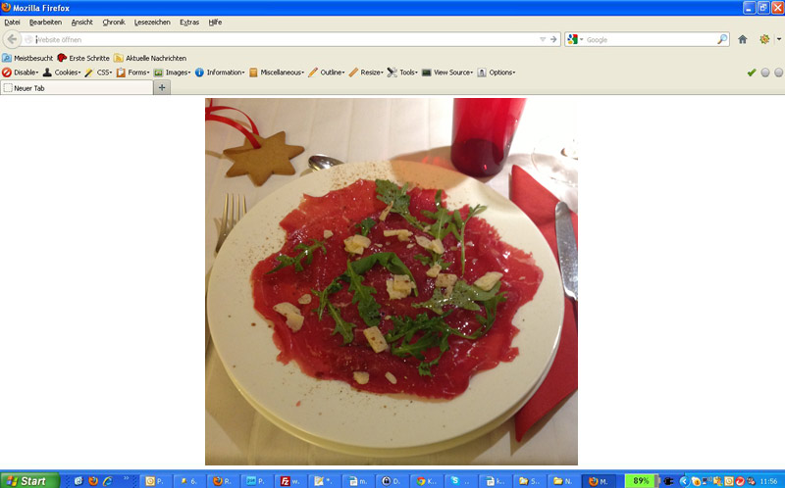Abbildung 22: Carpaccio

Ziegenkäse im Speckmantel mit Rucola-Tomatensalat
Extensionkey: T3gooseandsalat
Category: salad
Projektplan:
Ergibt 4 Portionen als Vorspeise
Dauer: ca. 30 Minuten
Zutaten:
2 Bund Rucola
12 Cherrytomaten
16 Ziegenfrischkäsetaler im Speckmantel (fertig konfektioniert) oder
15 Ziegenfrischkäsetaler
1 Packchen Bacon
Salz und Pfeffer aus der Mühle
Salatsauce T3Salatsauce

Tutorial:
Die Ziegenkäsetaler gegebenenfalls in Bacon einwickeln.
Den Rucola und die Tomaten waschen und trockenschleudern (den Rucola, nicht die Tomaten). Die Salatsauce T3Salatsauce zubereiten.
Den Ziegenkäse von beiden Seiten kräftig anbraten.
Den Salat zubereiten und mischen. Salat auf die vier Teller verteilen und den gebratenen Ziegenkäse darauf dekorieren.
Add-ons:
Baguette

Screenshots:

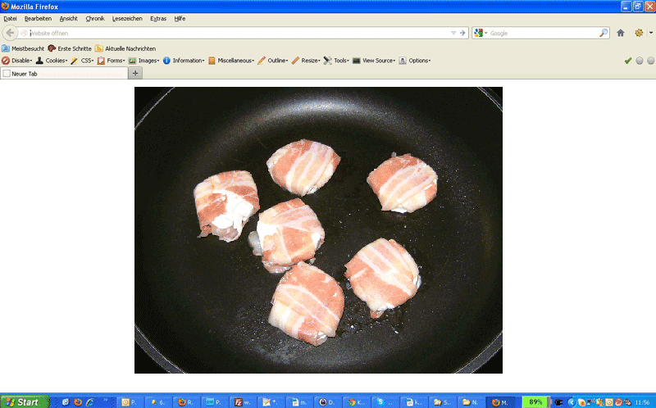Abbildung 23: Making of

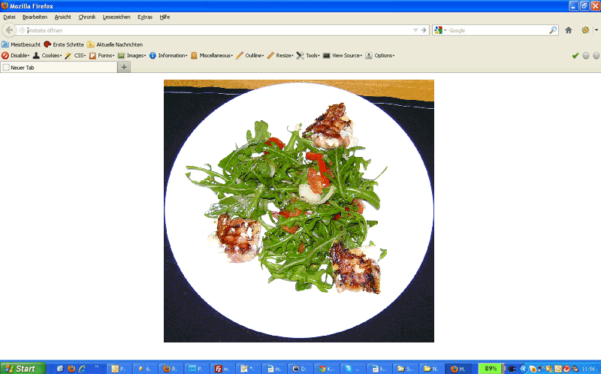Abbildung 24: Ziegenkäse im Speckmantel mit Rucola-Tomatensalat

Käsekroketten mit buntem Salat
Extensionkey: T3cheeseandsalat
Category: salad
Projektplan:
Ergibt 4 Portionen als Vorspeise
Dauer: ca. 30 Minuten
Zutaten:
gemischten Salat
5 Cherrytomaten
½ Paprikaschote
35g weiche Butter,
2 Eier
100g Ziegenfrischkäse
80g geriebenen Käse (Gruyère)
60 Toast oder Semmelbröseln
150g Semmelbröseln zum Panieren
Salz und Pfeffer aus der Mühle
Salatsauce von Seite 10

Tutorial:
Für die Käsekroketten Butter und Eigelb vermischen. Toastscheiben im Mixer hacken (oder Paniermehl nehmen). Den Ziegenfischkäse, den geriebenen Käse, die Petersilie, Pfeffer, Salz und Muskat dazugeben und vermischen. Aus der Masse ca. 10 Kroketten formen. Eiweiß in einem Teller verquirlen (mit der Gabel). Die Kroketten im Eiweiß wenden und anschließend im Paniermehl. Auf ein mit Backpapier ausgelegtes Backblech setzen und im vorgeheizten Backofen bei 170 Grad (Umluft) ca. 15 Minuten backen. Nach 8 Minuten wenden. Diese 8 Minuten sind ein Erfahrungswert. Wendezeit ist, wenn die Dinger anfangen braun (nicht schwarz) zu werden.
Verschiedene Salate waschen und eine Salatsauce basteln.
Den bunten Salat mit der Sauce vermischen.
Salat auf die Teller geben und mit den Käsekroketten garnieren.
Add-ons:
Baguette
Der passende Wein:
Empfehlung von Cordula:
Jahrgang 2011
Penny, Fior danelli, Chardonnay delle Venezie, Italien (weiss) ca. 2.89 €
Ambitionierter Chardonnay mit deutlich italienischem Schnitt. Das macht sich gut auf dem internationalen Parkett.

Kartoffelsalat
Extensionkey: T3potatoesal
Category: salad
Dieser Kartoffelsalat lässt sich prima vorbereiten. Das mit den festkochenden Kartoffeln ist wirklich ernst gemeint, denn die Kartoffeln zerfallen leicht und dann würde es eher ein Püree geben, wie die Griechen es gerne als Vorspeise essen.
Es empfiehlt sich, etwas mehr Brühe vorrätig zu haben, falls die Kartoffeln zu viel Flüssigkeit ziehen und ihr nachwürzen müsst.
Er passt hervorragend zu kalt oder lauwarm aufgeschnittenem Braten wie z. B. Tafelspitz, Schweinebraten oder in Brühe gekochter Hähnchenbrust. Natürlich zu Grillfleisch, Würstchen oder Frikadellen. Der Phantasie sind da keine Grenzen gesetzt. Statt der gehobelten Gurkenscheiben passen auch Schnittlauchröllchen oder Radieschen. Wer mag, kann auch ausgelassene Speckwürfel darüber geben. Aber dann bitte statt des Öls das Auslass-fett vom Speck verwenden.

Projektplan:
Ergibt 4 Portionen
Dauer: ca. 30 Minuten (+ Kochzeit, Zeit zum Durchziehen)
Zutaten:
1.5kg festkochende Kartoffeln
400 ml Brühe
1 kleine Zwiebel
10 EL Essig
10 EL Öl
1 Salatgurke
Salz

Tutorial:
Die Kartoffeln in der Schale kochen. Währenddessen die Brühe aufkochen und eine fein gewürfelte Zwiebel in der Brühe 2-3 Minuten mit kochen. Brühe in eine Salatschüssel geben und den Essig zugeben.
Die Kartoffeln abschrecken und kurz ausdämpfen lassen. Schälen und halbieren, dann in Scheiben schneiden. Die Kartoffeln müssen noch warm in die Brühe wandern. Alles vorsichtig mischen und ca. 1 Stunde ziehen lassen. Gelegentlich vorsichtig wenden, damit die Kartoffeln nicht zu stark leiden müssen. Evtl. mit etwas Brühe oder Salz nachwürzen. Der Salat sollte nicht flüssig aber auch nicht trocken sein. Kurz vor dem Servieren die Gurke hobeln und unterheben.
Add-ons:
Leberkäse, Tafelspitz, gekochte Hühnerbrust aufgeschnitten, Grillfleisch, Brezn

Nudelsalat
Extensionkey: T3noodlesal
Category: salad
Dieser Nudelsalat stammt aus meiner Kindheit. Meine Oma und meine Mutter haben ihn schon genauso gemacht. Der darf auf keinem Picknick und auf keiner Grillparty fehlen. Die Menge des zugefügten Ananassaftes und Gurkenwassers variieren je nachdem, wie viel die Nudeln aufsaugen. Der Salat sollte schön saftig sein. Trockener Nudelsalat schmeckt einfach nicht.
Projektplan:
Ergibt 12 Portionen
Dauer: ca. 20 Minuten (+ Kochzeit, Zeit zum Durchziehen)
Zutaten:
500g Gabelspaghetti (z. B. Barilla)
1 Dose Ananasstücke, leicht gezuckert (630g-Dose - Einwaage)
1 Dose Erbsen
3 EL Essig
250g Mayonnaise (ca. - Angabe)
300g Fleischwurst am Stück
1 Glas Gurken (560g-Glas - Einwaage)
Salz, Pfeffer
Öl

Tutorial:
Die Nudeln nach Packungsanweisung in Salzwasser mit etwas Öl bissfest kochen. Abgießen und abschrecken (ja, wirklich abschrecken).
Fleischwurst, ca. 100g Ananasstücke und 7 Gurken klein würfeln. Erbsen abgießen.
Die Mayonnaise mit ca. 200ml Ananassaft und der Hälfte des Gurkenwassers vermischen. Essig zur Mischung geben und mit Salz und Pfeffer würzen. Alle Zutaten (bis auf die Nudeln) vermischen und abschmecken. Das ganze sollte ziemlich flüssig sein. Zum Schluss die Nudeln unterheben. Den Nudelsalat 1-2 Stunden ziehen lassen und gelegentlich umwenden. Wird er zu trocken Gurkenwasser und Ananassaft zugeben und abschmecken.
Add-ons:
Grillfleisch, Frikadellen etc.

Fisch

Heringsstipp mit Pellkartoffeln
Extensionkey: T3hering
Category: Fish, Family & Friends, less work
Dieses deftige Fischgericht kann man hervorragend vorbereiten. Es geht ganz flott und wir Rheinländer sind quasi damit verheiratet. Die Kinder mögen oft nur die Sauce und lassen den anderen den Fisch.
Ich nehme fertig eingelegte Sahneheringe und verfeinere das ganze.
Projektplan:
Ergibt 6 Portionen
Zeitaufwand: ca. 15 Min + Kochzeit der Kartoffeln
Zutaten:
1 Paket Sahneheringe
1 Zwiebel
12 mittelgroße Kartoffeln
200g Joghurt
100g Schmand
5 eingelegte Gurken
100ml Gurkenwasser
1 Apfel

Tutorial:
Die Sahneheringe in eine Schüssel geben, eine Zwiebel halbieren und in feine Streifen schneiden (rote Zwiebeln sehen dazu noch toll aus) und zu den Heringen geben. Joghurt, Sahne, Schmand und etwas Gurkensud dazugeben. Die Gurken fein würfeln und zugeben. Den Apfel schälen, entkernen, Achteln und in 1cm breite Scheibchen schneiden. Alles unterheben. Mit Salz und Pfeffer abschmecken und ziehen lassen.
Die Pellkartoffeln kochen und mit den Heringen servieren. Neue Kartoffeln braucht man nicht mal schälen.
Die Pellkartoffeln können noch mit Speckwürfeln angebraten werden.
Nach dem Essen schadet ein Verdauungsgetränk nun wirklich nicht.
Noch ein kleiner Tipp: verschüttetes Gurkenwasser in größeren Mengen trägt nicht wirklich zu einem guten Raumklima bei. Deshalb nach der Katastrophe bitte gründlich aufwischen und den Lappen gut auswaschen. Am besten nicht in geschlossenen Räumen trocknen lassen. Der Geruch hält sich ziemlich hartnäckig.

Der passende Wein:
Empfehlung von Cordula:
Jahrgang 2011
Rossmann, Heinz Pfaffmann, Sauvignon Blanc, Deutschl., Pfalz ca. 2.99 €
Jetzt schmiere ich dem Heinz schon 3 Jahre lang Honig ums Maul, lobe ihn in den Himmel und habe ihm sogar schon einen Heiratsantrag gemacht … Immer noch keine Reaktion … Spielt er nur "schwer zu haben" oder sitzt er tatsächlich dauernd im Weinkeller und spricht seinem Wein gut zu? Heinz, ich gebe auf! Aber dein Wein ist trotzdem klasse!
Screenshots:
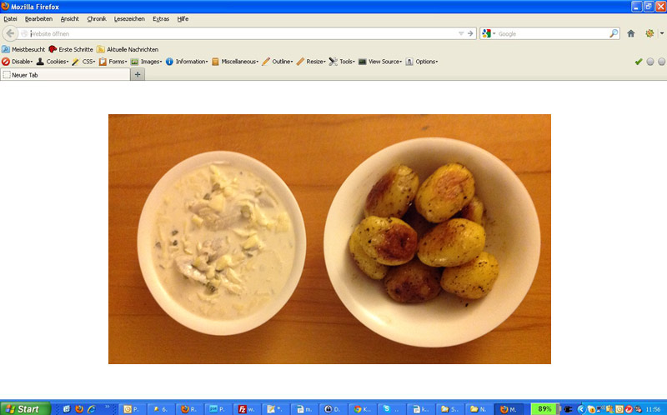

Lachs-Filet aus dem Ofen
Extensionkey: T3lachs
Category: Fish, Family & Friends, less work
Supereinfach: das Lachs-Filet auf Gräten untersuchen (hier hilft eine gute Fischpinzette), mit der Marinade bestreichen und ab in den Ofen.
Projektplan:
Ergibt 4 Portionen
Zeitaufwand: ca. 30 Min
Zutaten:
4 Lachsfilets (MSC)
1EL Senf
1EL Honig
2 Zucchini
Salz und Pfeffer

Tutorial:
Senf und Honig mit Salz und Pfeffer mischen und einseitig auf die Filets streichen. Ab in den Ofen, nach 15-20 Minuten ist der Fisch fertig.
Add-ons:
Zucchini-Gemüse
Der passende Wein:
Empfehlung von Cordula:
Jahrgang 2011
Aldi Süd, Edition Fritz Keller, weisser Burgunder, Deutschland Baden ca. 5.99 €
Wir loben Herrn Keller für seinen außerordentlichen Einsatz für den FC Freiburg und das Mauerblümchen Weißburgunder! Beide steigen, dank seiner Vision, über sich selbst hinaus. Bravo!

Miesmuscheln
Extensionkey: T3cozze
Category: Fish, Family & Friends, less work
Supereinfach: Muscheln waschen, Gemüse putzen und fast alles ist fertig.
Projektplan:
Ergibt 2 Portionen
Zeitaufwand: ca. 30 Min (je nachdem wie sauber die Muscheln sind)
Zutaten:
1,5 kg Muscheln
1 Tasse Weißwein
4 Tassen Brühe
1 Bund Suppengrün
2 große Zwiebeln
1 Lorbeerblatt
Salz, Pfeffer, 2 EL Öl oder 2EL Butter

Tutorial:
Muscheln ordentlich putzen, und mehrfach wässern.
Suppengrün waschen und klein hacken. Zwiebeln halbieren und in Scheiben schneiden. Öl oder Butter in einem großen Topf erhitzen und das Gemüse und Lorbeerblatt darin andünsten. Wein und Brühe hinzufügen und aufkochen. Muscheln dazugeben und geschlossen ca. 10 Minuten kochen.
Add-ons:
Baguette

Der passende Wein:
Empfehlung von Cordula:
Jahrgang 2011
Kaufland, Casal Garcia, Vinho Verde, Portugal (weiss) ca. 3.99 €
Eine hellblaue Flasche mit knallblauem Etikett mit portugiesischem Fliesenmuster … Wer sich das traut, hat sowieso ein Extralob verdient. Wenn dann auch noch ein leckerer Vinho Verde in der Flasche steckt, gibt's nur eins: Super Schoppen! Wenig Alkohol, viel Citrus und ein Hauch Sprudel. Ideal für den Sommer!

Überbackene Schollenfilets
Extensionkey: T3scholle1
Category: Fish, Family & Friends, less work
Der Freitag naht und es muss – wieder einmal – schnell gehen. Außerdem muss ich zu meiner Verteidigung sagen, dass uns jemand die fertige Sauce Hollandaise zusammen mit 2 Kilo Spargel geschenkt hat. Und die musste weg.
Projektplan:
Ergibt 4 Portionen
Zeitaufwand: ca. 30 Min
Zutaten:
4 Schollenfilets (MSC)
1 Päckchen fertige Sauce Hollandaise
400g Blattspinat TK
1 Charlotte
Pfeffer, Salz
Zitronensaft
2 TL Butter

Tutorial:
Schollenfilets (ggf. auftauen), abspülen, trocken tupfen und mit Zitronensaft beträufeln. Salzen und pfeffern. Eine große Auflaufform ausbuttern, in die die Filets nebeneinander hineinpassen.
Filets hineinlegen. Charlotte fein würfeln und in einer Pfanne in der Butter andünsten. Aufgetauten Spinat ausdrücken und zur Charlotte geben. Kräftig mit Salz und Pfeffer würzen. Den Spinat auf die Schollenfilets geben und die Sauce darüber verteilen. Wer keine fertige Hollandaise verwenden mag, der macht sie einfach selbst. Alternativ kann man auch eine Sauce Béchamel anrühren.
Den Backofen auf 150 Grad (Umluft) vorheizen und den Auflauf ca. 20 Minuten backen, bis es blubbert.
Add-ons:
Pellkartoffeln

Der passende Wein:
Empfehlung von Cordula:
Jahrgang 2011
Edeka, Rietburg, Kerner, trocken, Deutschland, Pfalz ca. 2.59 €
Total im Trend: 1. Förderung der vom Aussterben bedrohten Arten; 2. Winziger CO²-Footprint; 3. Erhalt des lokalen Kulturguts; 4. Erfrischend und lecker. Leute, trinkt Kerner!

Gebackene Fischfilets
Extensionkey: T3fishf
Category: Fish, Family & Friends, less work
Das ist Sommer – leckerer Fisch und wenig Arbeit.
Projektplan:
Ergibt 4 Portionen
Zeitaufwand: ca. 50 Min
Zutaten:
4 dicke Fischfilets je 250g (Kabeljau oder Wolfsbarsch – natürlich MSC)
3 Zehen Knoblauch
250g Zwiebeln
600g Kartoffeln (festkochend)
350g Tomaten
250ml Weißwein
1 Bd. Petersilie
Pfeffer, Salz
10 EL Öl

Tutorial:
Knoblauch schälen und mit ½ Bund Petersilie fein hacken. Die Zwiebeln schälen, längs halbieren und in feine Scheiben schneiden.
Die Kartoffeln schälen und in 1mm dicke Scheiben schneiden. Es ist wichtig, dass die Kartoffeln und die Zwiebeln sehr dünn geschnitten sind, damit sie in der Kürze der Zeit auch gar werden.
Die Tomaten fein würfeln.
Einen flachen Bräter oder eine Auflaufform, in die die Filets nebeneinander hineinpassen mit 3 EL Öl auspinseln und die Zwiebelscheiben darin verteilen. Die Kartoffelscheiben über den Zwiebeln leicht überlappend in die Form schichten. Die Tomatenwürfel darüber geben und alles salzen und pfeffern.
Die Fischfilets waschen und evtl. Gräten mit der Pinzette entfernen. Die Gräten vermiesen gerade Kindern den Geschmack an Fisch.
Den Fisch salzen und mit der Hautseite nach unten auf das Gemüse setzen. Die Knoblauchpetersilie darüber verteilen und mit dem restlichen Öl (7EL) beträufeln.
Den Backofen auf 220 Grad ( ohne Umluft) vorheizen und den Bräter auf der untersten Schiene 10 Minuten garen. Den Wein angießen und weitere 10-15 Minuten garen.
Wenn die Filets zu dünn sind (weniger als 2cm), dann solltet ihr das Gemüse im Backofen erst 5-10 Minuten ohne den Fisch vorgaren.
Add-ons:
grüner Salat

Der passende Wein:
Empfehlung von Cordula:
Jahrgang 2011
Aldi Süd, Mario Collina, Chardonnay, Valdadige, Italien (weiss) ca. 1.99 €
Typisch italienischer Chardonnay: erfrischend und leicht würzig. Mario erhält für diese ganze Serie von uns eine Auszeichnung für das Gesamtwerk!

Zander in Pergament
Extensionkey: T3zander
Category: Fish, Family & Friends, less work
Noch einfacher geht es nicht. Alles wird ordentlich in Pergament verpackt und kommt in den Ofen. Da ist fast nichts zu spülen. Der Fisch, in Pergament, Butterbrotpapier oder Backpapier eingewickelt, verliert kein Aroma. Wenn ihr aufgetauten oder frischen Fisch verwendet, müsst ihr die Tomaten und die Charlotte vorher andünsten, sie werden sonst nicht gar, weil die Backzeit zu kurz ist.
Projektplan:
Ergibt 4 Portionen
Zeitaufwand: ca. 45 Minuten
Zutaten:
4 Zanderfilets TK (MSC)
30 Mini-Tomaten
2 Charlotten
1 Tasse Bouillon
4 Zweige Thymian
1 kleiner Zweig Rosmarin
500g Drillinge (kleine Kartoffeln)
Pfeffer, Salz
Zitronensaft
8 Blätter Butterbrotpapier (je 50 cm lang), alternativ 4 Blätter Backpapier
8 EL Olivenöl
neutrales Öl für das Butterbrotpapier

Tutorial:
Die Kartöffelchen in der Schale kochen und noch heiß pellen. Wenn ihr Butterbrotpapier verwendet, 1 Papier mit Öl einpinseln und das zweite darauflegen. Das entfällt bei Backpapier, da genügt eine Lage.
Den gefrorenen Fisch pfeffern und salzen und mit etwas Zitronensaft beträufeln. Auf jedes der 4 Papiere 1 EL Olivenöl geben und den Fisch darauf setzen. Thymian und Rosmarin und 1 Scheibe Knoblauch darauf setzen. Die Charlotte in feinste Scheiben schneiden und auf den Fisch legen. Die Tomaten und ein paar Kartoffeln darauf und daneben legen, mit je einem EL Olivenöl begießen.
Die Päckchen wie ein Knallbonbon falten, aber so, dass oben eine Öffnung entsteht. Je eine Espressotasse Brühe angießen und die Päckchen gut verschließen.
Im vorgeheizten Backofen bei 180 Grad ca. 30 Minuten backen.
Add-ons:
Grüner Salat

Der passende Wein:
Empfehlung von Cordula:
Jahrgang 2011
Rossmann, Stork's Tower Estate, Sauvignon Blanc Verdejo, Spanien (weiss) ca. 3.49 €
Von diesem Storch lasse ich mich gerne beißen! Mit allen Konsequenzen …

Zander mit mediterraner Gemüsesahne
Extensionkey: T3zander2
Category: Fish, Family & Friends
Mal etwas anders: Das mediterrane Gemüse wird mit Sahne anstatt wie üblich mit Tomatensauce geadelt.
Projektplan:
Ergibt 4 Portionen
Zeitaufwand: ca. 45 Minuten
Zutaten:
4 Zanderfilets TK (MSC)
100g Aubergine
2 Charlotten
100g Zucchini
100g gelbe Paprika
30g Butter
1 Tasse Wildreismischung
200ml Bouillon
3 EL Weißwein
4 Zweige Thymian
300ml Sahne
1TL Mehl
1EL Zitronensaft
Salz und Pfeffer

Tutorial:
Aubergine, Zucchini und Paprika in ca. 1cm große Würfel schneiden. Die Aubergine in ein Sieb geben und salzen.
1 Charlotte fein würfeln.
Den Reis nach Packungsanweisung gar kochen. Abgießen und in 5g geschmolzener Butter schwenken, salzen und pfeffern. Warm halten.
Charlotten in 20g Butter andünsten. Charlotten aus der Pfanne nehmen und die Auberginen anbraten, bis sie leicht gebräunt sind. Paprika und Zucchini dazugeben, evtl. noch 5g Butter dazugeben und alles weitere 5 Minuten bei nicht zu starker Hitze braten.
Die Charlotten dazugeben und mit 3 EL Weißwein ablöschen. Die Brühe zugeben. Den Thymian von den zweigen friemeln und in die Sauce geben. Alles ca. 5 Minuten einköcheln.
150ml Sahne in die Sauce rühren kurz aufkochen und die Sauce vom Herd nehmen.
5g Butter mit 1TL Mehl verkneten und kalt stellen, evtl. kurz einfrieren.
Bis hierhin lässt sich alles sehr gut vorbereiten.
Den frischen oder aufgetauten Fisch waschen, trocken tupfen und mit Salz und Zitronensaft würzen.
Die Sauce erwärmen und den Fisch in der Sauce gar ziehen lassen; die Garzeit richtet sich nach der Dicke der Filets 5-10 Minuten. Den Fisch aus der Sauce nehmen und im Backofen warm halten. Die Sauce mit der mit der Mehlbutter binden, bis sie die gewünschte Konsistenz hat. Mit Salz und Pfeffer abschmecken.
Add-ons:
Grüner Salat

Der passende Wein:
Empfehlung von Cordula:
Jahrgang 2011
Aldi Nord, Grauer Burgunder, trocken, Deutschl., Rheinhessen ca. 1.99 €
Positives Erstaunen! Man erwartet so wenig und dann … Arjen Robben, der endlich im Finale ein Tor schießt!

Gemüse & Beilagen

Rosenkohlauflauf mit Steinpilzen und Speck
Extensionkey: T3r8auflauf
Category: vagetable, Family & Friends, Angeber
Ein Essen, das sich gut vorbereiten lässt. Zubereiten, ab in den Backofen und fertig. Die Küche wird nicht übermäßig strapaziert und ist schnell wieder sauber. Die Vorbereitung braucht aber ein wenig Zeit. Durch die getrockneten Steinpilze gibt es einen speziellen Pfiff und man kann damit angeben. So was klingt nach Küchenprofi.
Tools:
Gratinform
Projektplan:
Ergibt 4 Portionen
Zeitaufwand: ca. 45 Min + 20 Minuten Backofen
Zutaten:
1kg Rosenkohl
300g Kartoffeln
5g Steinpilze, getrocknet
½ Zwiebel
100g Speck
1 Becher Sahne
200 ML Brühe
100 g geriebener Emmentaler
evtl. Thymian und eine Prise Muskat
Salz, Pfeffer aus der Mühle

Tutorial:
Die Steinpilze in Weißwein oder Wasser 5 Minuten einweichen. Länger macht auch nichts aus.
Das Steinpilzeinweichwasser kann man prima für die Brühe verwenden. Also nicht weg schütten.
Rosenkohl putzen und die Strünke kreuzförmig einschneiden. Die Kartoffeln schälen und in mundgerechte Stücke schneiden.
Währenddessen reichlich Wasser zum kochen bringen und den Rosenkohl 15 Minuten offen kochen. Nach 5 Minuten die Kartoffeln dazu geben und gar kochen.
Die Butter in einer Pfanne erhitzen und und den Speck anbraten. Die gehackten Zwiebelwürfel dazugeben. Die Pilze fein hacken und ebenfalls zugeben. Die Zwiebeln dürfen nicht braun werden, also auf die Hitze achten. Mit der Steinpilzbrühe ablöschen und etwas Instantbrühe dazugeben (1-2 TL). Sahne dazugeben und aufkochen.
Wer möchte kann noch etwas Thymian zugeben und ein wenig Muskat.
Rosenkohl und Kartoffeln in die Auflaufform geben und mit der Sahnemischung begießen. Die Rosenkohlköpfchen sollten nur so eben herausschauen. Wenn notwendig, Sahne oder Milch nachgießen. Zum Schluss den geriebenen Käse darüber streuen.
Das ganze kommt nun für 20 Minuten in den auf 180 Grad vorgeheizten Backofen.
Add-ons:
Grüner Salat

Gefüllter Hokkaido Kürbis mit Sauerkraut-Schmand-Sauce
Extensionkey: T3hokaido
Category: Meat, Family & Friends, Angeber
Kling zunächst abenteuerlich, aber die Sauerkraut-Schmand-Sauce passt wirklich hervorragend ! Der süßliche Kürbis und die milde Säure ergänzen sich.
Das Gericht ist ganz einfach, lässt sich prima vorbereiten und sieht klasse aus.
Projektplan:
Ergibt 4Portionen
Zeitaufwand: ca. 1 Std.
Zutaten:
2 Hokkaido Kürbisse
500g Hackfleisch
1 mittlere Kartoffeln
500 g Sauerkraut
400g Schmand
1 EL Butter.value = 1EL
¾ L Brühe
1 Ei
1 kl. Bund Petersilie
Salz.
Pfeffer
1-2 EL Zucker, bei Bedarf

Tutorial:
Eine Zwiebel in Butter andünsten. Das Sauerkraut hacken und dazugeben. Mit der Brühe ablöschen und ca. 20 Minuten bei geschlossenem Deckel köcheln lassen. Abschmecken. Wenn die Sauce zu sauer ist, dann könnt ihr 1-2 EL Zucker zugeben. 2 Becher Schmand dazugeben und unterrühren. Vom Herd nehmen.
Inzwischen von den Kürbissen einen Deckel abschneiden und unten ein wenig abschneiden, damit der Kürbis aufrecht stehen kann. Achtet bitte darauf, den Deckel nicht zu knapp abzuschneiden, sonst macht das Aushöhlen ziemlich viel Arbeit, weil die Öffnung zu klein ist.
Die Kürbisse vom Stroh und den Kernen befreien. Das geht prima mit einem Pampelmusenlöffel, mit Zähnen. Außen und innen ausspülen.
Hackfleisch mit der gehackten Zwiebel, Salz, Pfeffer, Semmelbröseln, Ei und Petersilie mischen. Etwas ziehen lassen und abschmecken.
Die Kartoffeln schälen und in kleine Würfel schneiden und knapp gar kochen. Dann zur Hackfleischmasse geben.
Die Masse in die Kürbisse füllen und den Deckel auflegen.
Backofen auf 180 Grad vorheizen und rein damit. Nach 45 Minuten sind die Kürbisse schlachtreif. Kurz vor Ende der Garzeit die Sauerkraut-Schmand-Sauce wieder erhitzen.
Die Kürbisse – wegen der Optik erst bei Tisch halbieren und zuweisen. Die Sauce getrennt reichen. Die Schale lässt sich leicht entfernen.
Zum Servieren sieht es natürlich viel besser aus, wenn jeder seinen eigenen Kürbis bekommt. Das ist aber – jedenfalls für mich – viel zu viel. Wenn also jeder seinen eigenen Kürbis bekommen soll: die Zutaten verdoppeln.
Add-ons:
Grüner Salat
Baguette

Auberginen überbacken
Extensionkey: T3aubergine
Category: Veggi, Family & Friends,
Ganz einfach: Auberginen, Tomaten und Käse
Projektplan:
Ergibt 2 Portionen
Zeitaufwand: ca. 30 Min (+ Backzeit ca. 45min).
Zutaten:
2 Auberginen
2 Tomaten
1 Tasse Tomatenpüree
1 Tasse Brühe
100g geriebenen Emmentaler
Oregano
Olivenöl
Salz.
Pfeffer

Tutorial:
Die Auberginen in Scheiben schneiden und in Olivenöl anbraten. Alternativ im Backofen grillen. Dazu die Auberginen auf Backpapier legen und mit dem Öl einpinseln.
Die Auberginenscheiben nebeneinander in eine Auflaufform geben und mit Salz Pfeffer und Oregano würzen. Tomatenscheiben darauflegen und ebenfalls würzen. Käse auf die Tomaten bröseln. So verfahren bis alle Auberginen- und Tomatenscheiben verteilt sind. Die letzte Schicht noch mal mit Käse belegen. 1 Tasse Brühe mit einer Tasse Tomatenpüree vermischen und darüber schütten. Den Backofen auf 180 Grad vorheizen und den Auflauf ca. 45 Minuten garen.
Add-ons:
Grüner Salat
Baguette

Biskuitrolle mit Pilzfüllung und Portwein Zabaglione
Extensionkey: T3biskuitpilze
Category: Veggi, Family & Friends,
Ein sehr schönes vegetarisches Essen. Das Grundrezept habe ich von Annemarie Wildeisen, aber ein wenig verändert. Lieber Peter, das mache ich gerne mal für dich.
Biskuit ist eigentlich ganz easy, wenn man beachtet, dass der Biskuitteig nicht warten kann. Sobald die Masse auf dem Blech ist, muss sie in den Ofen. Sonst wird das nichts. Die Reste lassen sich prima einfrieren. Leider nicht die Sauce, aber die wird eh meist aufgefuttert.
Der Biskuit kann natürlich auch anderweitig gefüllt werden. Beispielsweise mit Spinat und Gorgonzola und fein gewürfelte Birnenstückchen. Dann aber bitte einen milderen Käse für den Biskuit verwenden. Die Möglichkeiten werdet ihr erkennen, wenn ihr das mal gekocht hat.
Auch die Sauce könnt ihr verändern. Statt Port einen Weißwein nehmen oder komplett ohne Alkohol (stattdessen mehr Brühe).
Alles (außer der Zabaglione) kann super vorbereitet werden. Also Entspannung und saubere Küche, wenn Gäste kommen.
Projektplan:
Ergibt 4 - 6 Portionen
Zeitaufwand: ca. 1 Std. (+ Backzeiten).
Zutaten für die Rolle:
175g Quark 40%
175g geriebenen Käse, am besten Gruyère
175g Frischkäse natur
4 Eier
500g Champignons (oder andere Pilze)
1 Bund Petersilie
Salz, Pfeffer aus der Mühle
3 Zehen Knoblauch
4 Charlotten
1 EL Butterschmalz
Sauce:
4 Eigelb
50 ml Gemüsebrühe (Glas)
50 ml Portwein

Tutorial:
Zu aller erst den Backofen auf 200 Grad vorheizen. Ein Backblech mit Backpapier auslegen. Für den Biskuit die vier Eier trennen. Die Eigelbe mit dem Quark und dem geriebenen Käse vermischen. Das Eiweiß und ca. 1 TL Salz (nur bei Meersalz, sonst ½ TL) sehr steif schlagen. Das Eiweiß mit einem Spachtel unter die Käsemasse heben und in Form eines Rechtecks 15px dick (das entspricht 0.5 cm) auf das Backpapier streichen. Das Blech auf die zweit unterste Schiene setzen und ca. 15 Minuten backen. Herausnehmen und auf dem Blech auskühlen lassen.
Inzwischen die Pilze putzen und in mundgerechte Stücke schneiden. Die Charlotten fein würfeln. Die Petersilie fein hacken. In einer großen Pfanne Butterschmalz erhitzen und die Pilze knackig anbraten. Die Pilze aus der Pfanne nehmen. Evtl. noch etwas Butterschmalz in die Pfanne geben und Knoblauch und Charlotten glasig dünsten. Die Hälfte der Petersilie und die Pilze zugeben und mit Salz und Pfeffer abschmecken. Abkühlen lassen.
Den Frischkäse mit der restlichen Petersilie vermischen.
Den Biskuit vorsichtig vom Backpapier lösen und auf ein Geschirrtuch stürzen. Die Unterseite mit dem Frischkäse bestreichen und die Champignons darauf verteilen. Die obere Längsseite aussparen. Nun vorsichtig aufrollen und mit der Verschlussseite nach unten auf ein mit Backpapier ausgelegtes Blech setzen.
Den Backofen auf 200 Grad vorheizen und die Rolle 15 Minuten backen.
Für die Sauce ein Wasserbad bereiten. Gemüsebrühe, Eigelb, eine Prise Salz und natürlich den Portwein ins Wasserbad geben und dicklich aufschlagen. Dabei darauf achten, dass die Masse nicht stockt. Zwischendurch immer mal den Topf vom Herd ziehen oder die Schüssel aus dem Wasserbad nehmen.
Die Rolle aus dem Ofen nehmen und vorsichtig in 3cm dicke Scheiben schneiden. Auf vorgewärmte Teller verteilen und die Sauce auf den Teller dekorieren.
Add-ons:
Feldsalat
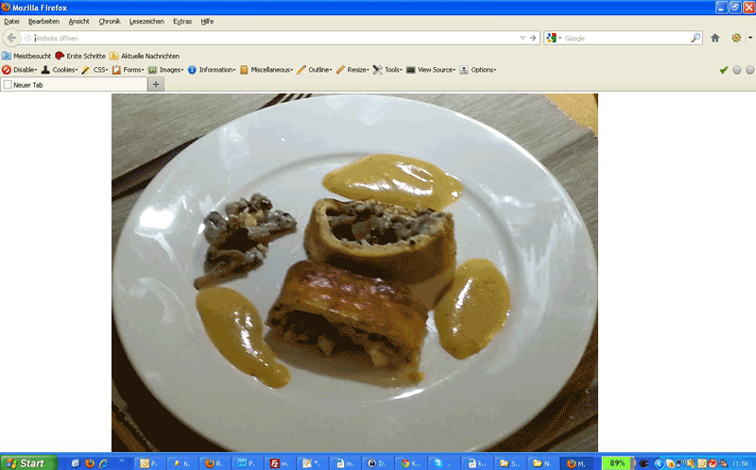Abbildung 25: Biskuitrolle mit Pilzfüllung und Portwein Zabaglione

Waldpilze mit Ziegenkäse Croutons
Extensionkey: T3mushrooms
Category: Veggi, Family & Friends,
Projektplan:
Ergibt 2 Portionen
Zeitaufwand: ca. 30 Min (+ Backzeit ca. 45min).
Zutaten:
300g gemischte Waldpilze (Pfifferlinge, Steinpilze, Champignons etc.) TK oder frisch
250g Cherrytomaten
1 Bd. glatte Petersilie
1 Charlotte
2 Zehen Knoblauch
2 EL Olivenöl, 2 EL Butter
100g Ziegenfrischkäse
4 Scheiben Weißbrot
Salz, Pfeffer

Tutorial:
Knoblauch und Charlotte fein hacken. Cherrytomaten halbieren. Petersilie hacken.
Das Weißbrot leicht toasten und mit Ziegenfrischkäse bestreichen. Auf ein mit Backpapier belegtes Blech setzen.
Backofen auf 160 Grad vorheizen.
In einer großen Pfanne Öl und Butter erhitzen und die geputzten Pilze (entfällt bei TK, diese dann gefroren) dazu geben und unter Rühren scharf ca. 3 Minuten anbraten.
Inzwischen das Brot in den Ofen geben und den Grill anwerfen. Auf mittlerer Schiene ca. 5 Minuten grillen.
Knoblauch und Charlotte zu den Pilzen geben und eine weitere Minute unter rühren braten. Tomaten zugeben und weiter garen. Kräftig mit Salz und Pfeffer abschmecken.
Zum Servieren mit der Petersilie bestreuen und mit den Croutons servieren.
Add-ons:
Grüner Salat

Sauerkraut-Piroggen an Paprika-Sahne
Extensionkey: T3SPirogge
Category: Veggi, Family & Friends
Eines meiner Lieblingsgerichte. Blätterteig gefüllt mit einer Sauerkrautfarce auf einer Paprika-Sahnesauce. Das Rezept habe ich einmal in einer Essen & Trinken (12/1995) gefunden und ein wenig geändert. Praktisch ist eine Kunststoffform für Piroggen oder Empanadillas (was quasi das gleiche ist) oder Ravioliform von ca. 14cm Durchmesser. Ansonsten müsst ihr die Teigtaschen selbst falten.
Projektplan:
Ergibt 6 Portionen (10 Piroggen)
Zeitaufwand: ca. 60 Min (+ Backzeit ca. 30 min)
Zutaten:
500g Sauerkraut
4 mittelgroße Kartoffeln (ca. 300-400g), festkochend
6 Lagen Blätterteig je 80g (TK)
2 EL Butter
4 EL Zucker
1 EL Paprikapulver
500g Brühe
2 Eier
2 EL saure Sahne
3 rote Paprikaschoten
1 gelbe Paprika-Schote
2 Tomaten
1 Zwiebel
1 EL Tomatenmark
200ml Sahne
Salz, Pfeffer, Mehl zum bearbeiten

Tutorial:
Blätterteig nach Packungsanweisung auftauen.
Das Sauerkraut etwas ausdrücken und fein hacken. 1 TL Butter in einer großen Pfanne schmelzen und 3 EL Zucker darin auflösen, Sauerkraut dazugeben. Mit 250ml Brühe auffüllen und zugedeckt ca. 20 Minuten garen. Die Kartoffeln schälen und in kleine Würfel (5mm) schneiden. In Wasser gar kochen (ca. 5 Minuten). Die Kartoffeln abgießen und abschrecken.
Mit den Knethaken des Mixers die saure Sahne und das Ei verquirlen und 2/3 der Kartoffeln dazugeben und nochmals verquirlen. Sauerkraut (etwas abgekühlt, damit das Ei nicht stockt) und die restlichen Kartoffeln untermischen. Mit Paprika, Salz und Pfeffer abschmecken.
Die roten Paprika und die Zwiebel grob hacken. Tomaten entkernen und hacken. 1 EL Butter in einer großen Pfanne erhitzen und Zwiebeln und rote Paprika darin andünsten. Inzwischen die gelbe Paprika in ca.1cm große Würfel schneiden und beiseite stellen. 250 ml Brühe, Sahne, Tomaten und Tomatenmark zu den Paprika geben und geschlossen ca. 20 Minuten leise köcheln lassen.
Nun müsst ihr die Piroggen füllen. Die einzelnen Blätter etwas ausrollen, und zu Kreisen von 14-15cm Durchmesser ausstechen. Das Ei mit 1 EL Wasser verquirlen und die Ränder des Kreises einpinseln. Auf jede Pirogge mit etwa einen Esslöffel Füllung setzen und zusammenklappen. (Wie gesagt, die Piroggenform macht es einfacher, weil sie die Füllmenge genau vorgibt). Die Ränder fest an drücken. Fertige Piroggen auf ein mit Backpapier belegtes Blech legen (ergibt 2 Bleche). Bei den Wildmaultaschen ist ein Foto von so einer Form.
Die Sauce mit dem Mixer pürieren und mit Salz, Pfeffer und Zucker abschmecken. Die Sauce zurück in die Pfanne geben und die gelben Paprika darin ca. 10 Minuten gar köcheln.
Den Backofen auf 200 Grad vorheizen (Umluft 180 Grad). Die Piroggen mit dem restlichen Ei bestreichen und die Bleche in den Ofen geben. Nach der Hälfte der Backzeit die Bleche tauschen. Zwei Bleche gleichzeitig funktionieren nur mit Umluft richtig.
Zum Servieren einen Saucenspiegel auf flachen Tellern anrichten und 1-2 Piroggen darauf setzen.
Add-ons:
Grüner Salat
Screenshots
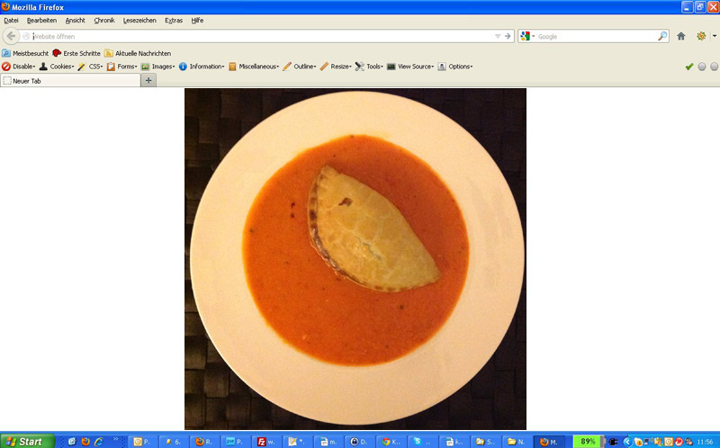Abbildung 26: Sauerkrautpiroggen

Kartoffelgratin Quick Style
Extensionkey: T3k8gratinquick
Category: Veggi, Family & Friends,
Ganz einfach: Geht schnell, ist eine nette Beilage und gelingt auf jeden Fall. Ich habe schon häufiger Probleme mit Kartoffelgratin gehabt, wenn ich rohe Kartoffeln verwendet habe. Die Dinger wurden einfach nicht richtig gar. Deshalb koche ich hier die Kartoffelscheiben vor.
Passt zu kurzgebratenem Fleisch, Lammkeule und und und.
Projektplan:
Ergibt 4 Portionen als Beilage
Zeitaufwand: ca. 30 Min (+ Backzeit ca. 45min).
Zutaten:
6 mittelgroße Kartoffeln, festkochend
1 Becher Sahne
etwas Milch (fall back)
1 Ei
80g geriebenen Emmentaler
Salz, Pfeffer, Muskat
evtl. 1 Knoblauchzehe
Butter für die Form

Tutorial:
Kartoffeln schälen, vierteln und in dünne Scheiben schneiden und knapp gar kochen. Eine Auflaufform evtl. mit einer Knoblauchzehe einreiben und mit Butter ausfetten.
Die Kartoffeln in die Form geben, salzen und leicht pfeffern. Die Sahne mit dem Ei verquirlen und mit Salz, Pfeffer und Muskat würzen. Über die Kartoffeln geben. Die Kartoffeln sollten knapp mit Flüssigkeit bedeckt sein. Passt es nicht, evtl. etwas Milch dazugeben.
Den geriebenen Käse darüber streuen.
Den Backofen auf 180 Grad stellen, das Gratin in den Ofen stellen – also nicht vorheizen und ca. 30 Minuten ohne Umluft garen. Der Käse sollte leicht gebräunt sein und die Sahne leicht blubbern, dann ist das Essen fertig.
Add-ons:
Grüner Salat

Grüne Bohnen
Extensionkey: T3gbohnen
Category: Veggi, Family & Friends,
Ganz einfach: Geht schnell, ist eine nette Beilage und gelingt auf jeden Fall. Wichtig ist: offen kochen, keinen Deckel auflegen. Sonst werden die Bohnen grau. Die Garzeit richtet sich nach der Größe der Bohnen. Also nach ca. 8 Minuten testen, ob sie gut sind.
Passt zu kurzgebratenem Fleisch, Lammkeule und und und.
Projektplan:
Ergibt 4 Portionen als Beilage
Zeitaufwand: ca. 30 Min
Zutaten:
500g grüne Bohnen
2 Zehen Knoblauch (mind.)
Salz, Pfeffer
2 EL Olivenöl

Tutorial:
Die Bohnen in reichlich kochendem Wasser offen kochen lassen. Das dauert je nach Größe der Bohnen 10-15 Minuten. Egal ob die Bohnen frisch oder tiefgefroren sind. Den Knoblauch fein hacken. Nach 8 Minuten Bohnen testen. Nicht vorher: rohe Bohnen sind giftig! Die fertigen Bohnen abschütten und abschrecken. In einer Pfanne Olivenöl erhitzen (nicht verbrennen) und den Knoblauch andünsten. Die Bohnen dazu geben. Mit reichlich Salz (Bohnen lieben Salz) und Pfeffer abschmecken. Sofort servieren.
Passt als Beilage zu kurz gebratenem Fleisch oder zur Lammkeule.

Gefüllte Tomaten
Extensionkey: T3geftom
Category: Veggi, Family & Friends,
Als Beilage zu Fleisch solltet ihr kleinere Tomaten verwenden, die mit der Risottomasse gefüllt werden. Als Hauptgericht sind große Fleischtomaten die erste Wahl.
Projektplan:
Ergibt 4 Portionen als Hauptgericht
Zeitaufwand: ca. 30 Min (+ 45min Backzeit)
Zutaten:
4 Fleischtomaten (alternativ 8 Strauchtomaten)
1 Zehe Knoblauch
1 Charlotte
120g Risottoreis
200g Feta oder Hirtenkäse
2 Eigelb
1 Bund Petersilie
4 Lorbeerblätter
2 Zweige Rosmarin
250ml Brühe
Salz, Pfeffer
100 ml Olivenöl

Tutorial:
Charlotte und Knoblauch schälen und fein hacken. In 2 EL Olivenöl andünsten. Reis dazugeben und untermischen. Mit der heißen Brühe ablöschen und unter gelegentlichem rühren garkochen. Ist die Brühe verbraucht, aber der Reis noch nicht fertig, etwas Wasser nachgießen.
Während der Reis kocht, von den Tomaten einen Deckel abschneiden,die Tomaten aushöhlen und von innen mit Salz und Pfeffer würzen.
Backofen auf 180 Grad vorheizen.
Den fertigen Risotto etwas abkühlen lassen, den zerbröselten Käse und die verquirlten Eigelbe zugeben. Mit Salz, Pfeffer und der fein gehackten Petersilie abschmecken.
Die Masse in die Tomaten geben und den Deckel auflegen. Eine Auflaufform mit 2 EL Olivenöl einfetten, die Tomaten hineinsetzen. Lorbeer und Rosmarin zwischen den Tomaten verteilen. Restliches Olivenöl über die Tomaten geben.
Ca. 40 Minuten garen, bis die Tomaten weich sind und das Öl brodelt. Die Tomaten sollten sich auf Druck weich anfühlen aber nicht matschig. Je nach Sorte und Größe ändert sich die Garzeit. Am besten schaut ihr nach 20 Minuten nach den Tomaten und gebt dann jeweils noch weitere 10 Minuten zu.
Passt als Beilage zu kurz gebratenem Fleisch oder zur Lammkeule oder solo als Hauptgericht.

Gefüllte Zucchini
Extensionkey: T3gefzuc
Category: Family & Friends,
Lässt sich prima vorbereiten und ist – je nachdem wie viel Hackfleisch in die Zucchini gefüllt wird, auch ganz schön mächtig. Da Zucchini in der Auflaufform viel Platz wegnehmen, müsst ihr evtl. zwei Auflaufformen nehmen. Wundert euch nicht, dass ich hier 3 Zucchini nehme, das Rezept aber für 4 Personen gerechnet ist. Aber nicht jeder isst auch zwei Zucchini-Schiffchen.
Projektplan:
Ergibt 4 Portionen
Zeitaufwand: ca. 35 Min (+ 45 min Backzeit)
Zutaten:
3 Zucchini
500g Hackfleisch
½ Zwiebel
1 Knoblauchzehe
1 große Dose Tomaten
Provenzalische Kräuter
100g geriebenen Käse
Salz, Pfeffer
2 EL Olivenöl
Olivenöl für die Form

Tutorial:
Die Zwiebel und den Knoblauch schälen und hacken. 2El Olivenöl in einer Pfanne erhitzen und die Hälfte der Zwiebeln und des Knoblauchs darin andünsten.
Die Zucchini aushöhlen und das Fruchtfleisch hacken und in die Pfanne geben. 1 EL provenzalische Kräuter unterrühren und die Dosentomaten dazugeben. Mit dem Holzspachtel die Tomaten zerdrücken (oder gleich Pizzatomaten aus der Dose verwenden). Ca. 20 Minuten köcheln lassen, bis sich das Fett oben absetzt.
Das Hackfleisch mit den restlichen Zwiebeln und dem Knoblauch, 1 EL provenzalische Kräuter mischen. Salzen und pfeffern. Etwas ruhen lassen, nochmals durchkneten und abschmecken. Die Zucchini salzen und pfeffern und mit dem Hackfleisch füllen. Bleibt Hack übrig, kleine Bällchen formen.
Den Backofen auf 150 Grad vorheizen.
Die Auflaufform ausfetten und die Sauce hinein gießen (Achtung, spritzt evtl. und Tomaten mit Olivenöl sind auch für Clementine ein Problem). Die Zucchini-Schiffchen daraufsetzen. Den Käse darauf geben und alles ca. 45 Minuten backen.
Add-ons:
grüner Salat, Baguette

Sahnekartoffeln
Extensionkey: T3sahnek8
Category: Veggi, Family & Friends,
Ganz einfach: Geht schnell, ist eine nette Beilage und gelingt auf jeden Fall. Prima Beilage, wenn man den Backofen nicht nutzen kann.
Passt zu kurzgebratenem Fleisch, Lammkeule und und und.
Projektplan:
Ergibt 4 Portionen als Beilage
Zeitaufwand: ca. 30 Min (+ Backzeit ca. 45min).
Zutaten:
6 mittelgroße Kartoffeln, festkochend
200ml Becher Sahne
200ml Brühe
Salz, Pfeffer, Muskat

Tutorial:
Pellkartoffeln kochen. Brühe und Sahne mit den Gewürzen in einen Topf geben. Gekochte Kartoffeln schälen und in mundgerechte Stücke schneiden. In die Sahne-Brühe geben und aufkochen. 5 Minuten leicht köcheln lassen. Das ganze sollte sämig werden, also nicht flüssig. Natürlich ist das ein wenig matschig, aber trotzdem kein Püree.
Ihr könnt auch mal testen, die rohen Kartoffeln direkt in Stücke zu schneiden und in der Sahne-Brühe zu kochen. Aber mit Sahne ist das so eine Sache: wenn man nicht aufpasst, pappt es an oder kocht über.

Spargel mit Kokos-Hollandaise und Kartoffelstampf
Extensionkey: T3koskosspargel
Category: Veggi, Family & Friends
Geht überhaupt nicht schnell, weil die Hollandaise ewig gerührt werden muss. Das Rezept habe ich aus einer essen&trinken, allerdings etwas abgewandelt. Keine Angst, es schmeckt nicht sehr exotisch, doch diese Hollandaise ist eine wirkliche Bereicherung.
Projektplan:
Ergibt 4 Portionen
Zeitaufwand: ca. 90 Min.
Zutaten:
40g Kokosraspeln
1 kl. Rote Chilischote
1 Paar Einweghandschuhe
4 Stangen Zitronengras oder 1 Zitrone
2kg weißer Spargel
6 mittelgroße Kartoffeln, festkochend
200ml Becher Sahne
100ml Kokosmilch
6 Eigelb
1 Charlotte
3 EL Mirin oder Reisessig
1 Limette
1Bd. Petersilie
Salz, Pfeffer, 1 EL Zucker

Tutorial:
Den Spargel schälen, holzige Enden abschneiden und die Schalen und Enden in einem großen Topf mit dem grob zerteilten Zitronengras, Salz und Zucker aufkochen und ca. 30 Minuten ziehen lassen. Achtung mit Deckel kocht es schnell über.
Inzwischen die Kartoffeln schälen und in gleich große Stücke schneiden und ca. 20 Minuten gar kochen. Abgießen und etwas ausdämpfen lassen. Limette auspressen. Kartoffeln mit etwa 2 EL Limettensaft und 30g Butter mit dem Kartoffelstampfer grob stampfen. Mit Salz abschmecken. Warm stellen. Kurz vor dem Servieren die gehackte Petersilie unterheben.
250g Butter schmelzen. Die Charlotte fein hacken. 20g Butter schmelzen und die Charlotten darin glasig dünsten. Mit dem Mirin/Reisessig ablöschen. Mit 100ml Spargelfond und 100ml Kokosmilch auffüllen und 2-3 Minuten einkochen und etwas abkühlen lassen.
In einer beschichteten Pfanne ohne Fett die Kokosraspeln hellbraun braten.
Einweghandschuhe anziehen und die Chilischote entkernen und in sehr feine Würfelchen schneiden.
Die Spargelschalen aus dem Wasser entfernen und den Spargel hineinlegen. Kräftig aufkochen. Den Spargel vom Herd nehmen und und ca. 20 Minuten ziehen lassen.
Den Charlottenfond durch ein Sieb in eine Schlagschüssel gießen. Charlotten wegwerfen. Diese Schüssel muss auf einen kleinen Topf für ein Wasserbad passen.
Die Eigelbe zum Sud geben und mit dem Schneebesen verrühren. Das Wasser für das Wasserbad aufkochen und die Schüssel daraufsetzen. Unter ständigem Schlagen ca. 2 Minuten schaumig rühren. Das Wasserbad darf nicht zu heiß sein, damit die Eier nicht stocken. Die flüssige Butter erst tropfenweise, dann in dünnem Strahl zugießen und ständig schlagen bis die Masse zu einer dicken Crème geworden ist. Das kann allerdings dauern. Mit 2 EL Limettensaft, der Hälfte der Kokosraspeln und der Hälfte der Chiliwürfel abschmecken.
Spargel auf eine große Platte geben, daneben die Stampfkartoffeln anrichten. Alles mit dem restlichen Chili und den Kokosraspeln bestreuen.
Die Sauce separat dazu reichen.

Frühlingsgemüse mit pochierten Eiern
Extensionkey: T3springegg
Category: Veggi, Family & Friends
Prima Frühlingsgericht mit grünem Gemüse und vielen Kräutern. Die pochierten Eier sind ein echter Programmierer – Job :).
Projektplan:
Ergibt 4 Portionen als Beilage
Zeitaufwand: ca. 60 Min
Zutaten:
700g Drillinge (Mini-Kartoffeln festkochend)
200g Zuckerschoten
200g TK-Erbsen
500g grüner Spargel
1 Charlotte
1 Bund Kräuter für grüne Sauce oder 8-Kräutermischung TK
30g Butter
20g mehlbutter350g Gemüsebrühe
2 EL Zitronensaft
Salz, Pfeffer, Zucker , Öl
4 Eier, Frischhaltefolie, Paketschnur

Tutorial:
Pellkartoffeln kochen und noch warm pellen. Beiseite stellen.
Den grünen Spargel am unteren Ende schälen und die holzigen Enden abschneiden. Die Zuckerschoten putzen. Den Spargel ca. 10 Minute bissfest kochen und in mundgerechte Stücke schneiden. Zuckerschoten die letzten 2 Minuten zum Spargel geben. Gemüse abgießen.
Die Erbsen auftauen lassen und die Charlotte fein hacken.
Die Kräuter grob hacken (entfällt natürlich bei den TK-Kräutern) und mit 50ml Wasser in einem hohen Mixbecher pürieren. Wer also keinen Pürierstab hat, muss die TK-Kräuter nehmen. Die werden aufgetaut mit dem Wasser verrührt.
Die Butter in einer Pfanne mit hohem Rand schmelzen und die Charlotten darin andünsten. Mit dem Mehl bestäuben und mit dem Schneebesen verrühren. Milch und Fond dazugeben – am besten nach und nach – und mit dem Schneebesen glatt rühren. Ca. 5 Minuten leise köcheln lassen. Mit Salz, Pfeffer, Zucker und Zitronensaft würzen.
Die Kräutermischung und alles Gemüse zur Sauce geben und ca. 10 Minuten erwärmen. Nicht mehr kochen.
Nun zu den pochierten Eiern:
Wasser in einem großen Topf zum Sieden bringen. Währenddessen 4 Kaffeetassen – keine Becher - bereitstellen. Frischhaltefolie quadratisch so groß zurechtschneiden, das man daraus je einen Beutel für die Eier machen kann. Die Folie mit etwas Öl einpinseln. Die Kaffeetassen mit der Folie (Fettseite natürlich nach außen) auslegen, sie sollte großzügig überlappen. Je ein Ei in die Tassen aufschlagen. Die Folienenden über dem Ei mit der Schnur zusammenbinden, dass ein kleiner Beutel entsteht. Diese Beutel werden nun an einen Kochlöffel gebunden, der über den Topf gehängt wird. Die Eier im siedenden Wasser 5 Minuten gar ziehen.
Zum servieren das Ragout in tiefe Teller geben, die Eibeutel aufschneiden und auf jede Portion ein Ei geben. Sofort anrichten.

Steckrüben - Kartoffelstampf
Extensionkey: T3stampf
Category: Veggi, Family & Friends,
Eine schöne, winterliche Beilage aus Steckrüben und Kartoffeln. Durch die Steckrübe ist der Stampf leicht süß. Passt prima zu gebratenem oder gegrillten Fleisch, aber auch toll zu den Gänsekeulen.
Macht einiges her, wenn ihr den Stampf zum Servieren mit einem Ringausstecher auf dem Teller drapiert.
Weil Steckrüben meist ganz schöne Ballermänner sind, und wir für dieses Rezept nur ca. 600g Rübe benötigen, solltet ihr die Steckrübensuppe (s. dort) gleich parallel dazu kochen und entweder am nächsten Tag reichen oder einfrieren. Die Erfahrung zeigt, dass man die Rübe sonst wegwerfen kann.
Projektplan:
Ergibt 4 Portionen als Beilage
Zeitaufwand: ca. 30 Min
Zutaten:
8 mittelgroße Kartoffeln, festkochend (500-600g)
600g Steckrübe
50g Butter
1 Espressotasse Sahne
1EL gekörnte Brühe oder Vegeta
10 Blättchen Salbei
Salz, Pfeffer, Muskat

Tutorial:
Kartoffeln schälen, in grobe Stücke gleicher Größe schneiden und gerade eben gar kochen (ca. 15-20 Minuten), abgießen und abschrecken. Steckrübe ebenfalls schälen, in Würfel (ca. 1-2cm) schneiden und in der Brühe gerade eben gar kochen. Beim abgießen die Brühe auffangen. Die Rübenstücke ebenfalls abschrecken.
In einem großen Topf die Butter schmelzen und das das Gemüse mit etwa 1/2 Tasse der Brühe dazugeben. Lieber etwas weniger Brühe, damit die Konsistenz nicht zu flüssig wird. Ist sie zu fest, Brühe während des Knetens nachgießen. Mit den Knethaken des Mixers grob zermatschen. 1 Espressotasse Sahne und die fein gehackten Salbeiblättchen zugeben. Mit Salz und Pfeffer abschmecken.
Achtung, beim Aufwärmen der Reste am nächsten Tag wird der Stampf flüssiger.

Serviettenknödel mit Preiselbeeren
Extensionkey: T3sknoedel
Category: Veggi, Family & Friends,
Sehr genial! Eine tolle Beilage zu Braten und Wild oder zu vegetarischen Ragouts (Pilze o. ä.) Die Preiselbeeren muss man nicht zugeben, sieht aber super aus und ist geschmacklich sehr erfrischend.
Projektplan:
Ergibt 6 Portionen als Beilage
Zeitaufwand: ca. 60 Min
Zutaten:
6 altbackene Brötchen
½ l Milch
1 Zwiebel
3 EL Butter
2 Scheiben Toast (getoastet)
6 Eier
2 EL TK Preiselbeeren (nach Geschmack)
Salz, Pfeffer, Muskat

Tutorial:
Die Brötchen würfeln und mit der Milch mischen
Die Zwiebel schälen und fein hacken. In 2 EL Butter schmelzen. Das geröstete Toastbrot würfeln und unter die Zwiebeln geben.
Die Eier verquirlen und unter die Brötchen mischen. Mit Salz, Pfeffer und Muskat sehr kräftig würzen. Die Preiselbeeren unterheben.
In einem sehr großen Topf Wasser zum Kochen bringen.
Ein Küchentuch unter heißes Wasser halten und ausdrücken. Das Küchentuch auf die Arbeitsplatte legen und mit 1 EL Butter ausstreichen. Die Brötchenmasse länglich auf das Tuch breiten und ein Brot formen. Das Tuch einschlagen und die Enden mit Küchengarn zusammenbinden. Nicht zu fest wickeln, damit der Kloß noch quellen kann.
Den Kloß in den Topf geben und 50 Minuten sanft sieden lassen.
Im Gegensatz zu „normalen“ Knödeln nimmt es der Serviettenknödel nicht übel, wenn das Wasser mal richtig kocht. Auch wenn die Beilage zum Knödel noch nicht fertig ist, kann der Kloß noch im Wasserbad verbleiben. Zum Servieren auswickeln, und in Scheiben schneiden.
Passt als Beilage Wild oder Ragout.

Screenshots:
Abbildung 27: Serviettenknödel - hier als Beilage zu Schweinebraten

Spinat - Serviettenknödel mit Portwein - Zabaglione
Extensionkey: T3spinatknoedel
Category: Veggi, Family & Friends,
Achtung, das Rezept ist noch in der Beta-Phase. Die Konsistenz ist noch nicht perfekt. Der Kloß war nich richtig fest, und fiel ein wenig aus der Form. Wahrscheinlich muss noch ein Ei mehr hinein und der Knödel muss sehr fest gewickelt werden.
Aber geschmacklich ist es Top! Ein sehr feines vegetarisches Essen
Projektplan:
Ergibt 6 Portionen
Zeitaufwand: ca. 60 Min
Zutaten:
600g Blattspinat (TK, gehackt)
300g altbackene Brötchen
1/4 l Milch
200g Fontina, gerieben oder Appenzeller
1 Zwiebel
3 EL Butter
3 EL Semmelbrösel
2 EL Mehl
100ml weißer Portwein, ersatzweise Riesling
100ml Gemüsebrühe (Fond aus dem Glas)
8 Eigelb
Salz, Pfeffer, Muskat

Tutorial:
Zunächst den Spinat in einem Abtropfsieb auftauen. Anschließend gut ausdrücken.
Die Brötchen würfeln und mit der Milch mischen. Ziehen lassen. Die Zwiebel würfeln und in der Butter glasig dünsten.
Die Zwiebel schälen und fein hacken. In 2 EL Butter schmelzen. Den Spinat zugeben und 5 Minuten köcheln. Die Mischung sollte ziemlich trocken werden. Herd ausschalten.
Die Eier (um Gottes Willen nicht die 8 Eigelbe) verquirlen und unter die Brötchen mischen. Den Käse und den Spinat unterheben. Mit Salz, Pfeffer und Muskat sehr kräftig würzen und abschmecken.
In einem sehr großen Topf Wasser zum Kochen bringen.
Ein Küchentuch unter heißes Wasser halten und ausdrücken. Das Küchentuch auf die Arbeitsplatte legen und mit 1 EL Butter ausstreichen. Die Spinatmasse länglich auf das Tuch breiten und ein Brot formen. Das Tuch einschlagen und die Enden mit Küchengarn zusammenbinden. Ziemlich fest wickeln, damit der Kloß nicht auseinander fallen kann. In einem <emph>SEHR</emph> großen Topf Wasser mit 1 EL Salz zum Sieden bringen.
Den Kloß in den Topf geben und 50 Minuten sanft sieden lassen.
15 Minuten vor Ende der Garzeit ein Wasserbad bereiten. Gemüsebrühe, Eigelb, eine Prise Salz und natürlich den Portwein ins Wasserbad geben und dicklich aufschlagen. Dabei darauf achten, dass die Masse nicht stockt. Zwischendurch immer mal den Topf vom Herd ziehen oder die Schüssel aus dem Wasserbad nehmen.
Auch wenn die Sauce noch nicht fertig ist, kann der Kloß noch im Wasserbad verbleiben. Zum Servieren auswickeln, und in Scheiben schneiden, auf vorgewärmte Teller verteilen und mit etwas Zabaglione dekorieren. Die restliche Sauce separat dazu servieren.
Dazu braucht man nichts, außer ein schönes Glas Wein.

Brot

Brötchen oder Baguette
Extensionkey: T3baguette
Category: losts-of-food, Family & Friends, bread
Selbstgebackene Brötchen oder Baguette – auch Pizzateig, die nicht nach „selbstgemacht“ sondern „wie gekauft“ schmecken. Was ist das Geheimnis?
Zum einen ist es die frische Hefe, das Verhältnis von Wasser und Mehl und das sogenannte Gehen des Teiges, die den Geschmack ausmachen. Und natürlich der Vorteig, den ihr am Vortrag zubereiten müsst. Alle Zutaten sollten zudem Zimmertemperatur haben.
Das klingt zunächst nach mehr Aufwand, als es eigentlich ist – aber es lohnt sich. Für weniger Brot einfach die Zutaten halbieren.
Ergibt 6 Baguette oder 18 Brötchen
Vorteig:
475g Weizenmehl
7.5g frische Hefe
500ml lauwarmes Wasser
alternativ:
250g Weizenmehl
150g Weizenvollkornmehl (fein)
20g Hefe
Hauptteig:
250g Weizenmehl, 300g Weizenvollkornmehl (fein)
oder 550g Weizenmehl
25g Salz
10g frische Hefe
250ml lauwarmes Wasser
1 Ei, Öl und Mehl zum Bearbeiten

Tutorial:
Am Vortag Hefe und Mehl mit dem lauwarmen Wasser mit dem Mixer (Knethaken) vermengen.
Die Schüssel mit einem feuchten Tuch abdecken und stehen lassen.
Am nächsten Tag für den Hauptteig Mehl, Salz, Hefe und 250ml Wasser verkneten und 10 Minuten ruhen lassen.
Den Vorteig zugeben und 5 Minuten mit den Knethaken kneten. Danach 10 Minuten auf bemehlter Arbeitsfläche von Hand kneten. Der Teig darf nicht an den Händen kleben aber auch nicht zu trocken sein. Den Teig einölen und ca. 1 ½ Stunden gehen lassen, bis sich das Volumen verdoppelt hat.
Wieder kneten und nochmals ca. 1 ½ Stunden gehen lassen, bis der Teig sich wieder verdoppelt hat.
Für Baguette:
Nochmals kurz durchkneten und den Teig in 6 Portionen teilen und zu ca. 30cm langen Stangen rollen.
Für Brötchen:
Die 6 Portionen nochmals in je 3 Portionen teilen und Brötchen daraus formen.
Die Teiglinge auf ein mit Backpapier belegtes Blech legen, mit einem bemehlten Tuch abdecken und nochmals 35 Minuten gehen lassen.
Das Ei verquirlen und mit 1 EL Wasser verquirlen. Die Teiglinge damit bestreichen. Mit einem scharfen Messer die Brötchen einmal längs einschneiden, die Baguette mehrfach quer einschneiden.
Backofen auf 200 Grad (Umluft 175 Grad) vorheizen.
Die Baguette auf der 2. Einschubleiste ca. 40-45 Minuten (Umluft -5 Minuten) backen. Die Brötchen benötigen etwa 25 Minuten, bei Umluft 5 Minuten weniger.

Saucen und Dips

Guacamole
Extensionkey: T3guacamole
Category: dip, Family & Friends, Veggi
Guacamole ist eine Avocadocrème, die prima zu Chili oder Maistortilla-Chips passt. Man kann sie mit Crème fraîche etwas milder gestalten. Die Avocado muss weich sein, also evtl. ein paar Tage vorher kaufen.
Projektplan:
Ergibt 4 Portionen
Geht ruck-zuck: ca. 10 Minuten
Zutaten:
1 Avocado
1 Charlotte
Tabasco
1 Becher Crème fraîche

Tutorial:
Avocado entkernen und das Fruchtfleisch mit einem Löffel ausheben. Mit einem Spritzer Zitrone in einen hohen Mixbecher geben und pürieren (ohne Pürierstab kann man die Avocado auch mit der Gabel auf einem Teller zermatschen). Gut salzen und pfeffern, fein gehackte Chilischote oder Tabasco (vorsichtig) zugeben. Stehen lassen.
Die Charlotte im Blitzhacker oder manuell sehr fein hacken.
Wer die Guacamole milder möchte, gibt einen Becher Crème fraîche dazu, wer das nicht will nimmt einfach 2 Avocados, um die gleiche Menge zu erhalten.
Screenshots
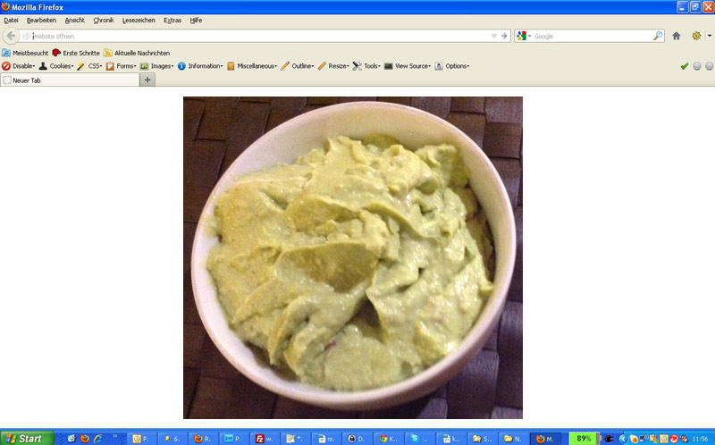Abbildung 28: Guacamole

Fondue – Dips
Extensionkey: T3fonduedip
Category: Dip, Family & Friends, Veggi
Für Fleischfondue braucht man immer jede Menge Saucen oder Dips. Die kann man natürlich fertig kaufen oder selbst machen. Ich denke, eine Mischung aus beidem ist prima. Ich bastle immer eine Grundsauce auf Quarkbasis, die jeweils andere Zusätze enthält. Bleibt etwas über, kann man die Saucen mit Brot oder Tortillachips zum Aperitif genießen.
Projektplan:
Ergibt 2 Portionen
Zeitaufwand: ca. 20 Minuten (plus Zeit zum Ziehen lassen)
Zutaten:
4 Zehen Knoblauch
1 Bund Schnittlauch
1 Bund Petersilie
3 EL Meerrettich
3-4 EL Ketchup
1-2 EL Ketchup und 2 El Sojasauce
200g Schmand
250g Quark 40%

Tutorial:
Die Grundsauce ist die folgende: Den Quark mit dem Schmand, 1 Zehe gepresstem Knoblauch, Salz und Pfeffer vermischen. 20 Minuten stehen lassen und abschmecken, gegebenenfalls nachwürzen.
Für den Kräuterdip:
Kräuter fein wiegen und mit ¼ der Masse vermischen.
Für den Kinder-Ketchup-Dip:
Ketchup mit dem ¼ des Quark mischen. Kinder nach 10 Minuten kosten lassen und ggf. nachwürzen.
Für den Meerrettich-Dip:
Quark mit 3 EL Meerrettich mischen.
Knoblauchdip:
Restliche Knoblauchzehen pressen und zum Quark geben.
Weitere Ideen:
Sojasauce, Curry, Tabasco
Die Mengen könnt ihr je nach Anzahl der Gäste hochrechnen. Dieses Rezept war wie gesagt nur für die traute Zweisamkeit berechnet.

Kürbiskernpesto
Extensionkey: T3K10pesto
Category: Dip, Family & Friends, Veggi
Dieses Pesto mit Kürbiskernen und Bohnenkraut schmeckt super zu kurz gebratenem Fleisch, grünen Bohnen und natürlich zu Pasta.
Projektplan:
Ergibt 4 Portionen
Geht ruck-zuck: ca. 15 Minuten (Wenn man einen Super-Mixer hat)
Zutaten:
200g Kürbiskerne, geschält
1 Bund Bohnenkraut oder 100g getrocknetes Bohnenkraut
4 Zehen Knoblauch
100g Parmesan (frisch gerieben)
12 EL Oliven- oder Kürbiskernöl
Salz

Tutorial:
Kürbiskerne in einer Pfanne ohne Fett anrösten. Bohnenkraut hacken (entfällt natürlich bei getrocknetem Kraut) und alle Zutaten und etwa 20 EL Wasser in einen Standmixer geben und pürieren. Mit Salz abschmecken.
Wer keinen Standmixer hat, die Kürbiskerne in einen hohen Rührbecher geben und und mit dem Stabmixer zerkleinern. Alternativ im Cutter hacken. Dann alle Zutaten mit dem Mörser zu einer Paste stampfen.
Wenn nötig etwas mehr Wasser/Öl dazugeben.

Desserts

Flüssige Schokoladentörtchen mit Beerenkompott
Eine echte Kalorienbombe, diese kleinen Törtchen. Beim Anschneiden läuft die flüssige Schokolade heraus. Mit dem Dessert könnt ihr wirklich punkten. Wenig Aufwand – große Wirkung. Zudem sehr schnell gemacht und gut vorzubereiten.
Projektplan:
Ergibt 6 Portionen
Geht ruck-zuck: ca. 20 Minuten (+20 Minuten Backzeit.)
Zutaten:
125g Zartbitter Kuvertüre
135g Butter (125g für die Masse, 10g für die Förmchen)
3 Eigelb
2 Eier
60g Zucker
2 EL Zucker
25g Mehl
200g TK Beerenmischung
1EL Speisestärke
1MS Salz

Tutorial:
6 kleine feuerfeste Auflaufförmchen oder Tassen (ca. 150ml – 200ml Fassungsvermögen) mit weicher Butter auspinseln und kalt stellen. Das ist sehr wichtig, damit die fertigen Küchlein auf einen Teller gestürzt werden können.
ca. 200g TK-Beerenmischung erhitzen, mit 2 EL Zucker verrühren. Speisestärke mit kaltem Wasser anrühren und zu den kochenden Früchten geben. Mit etwas Zitronensaft abschmecken und vom Herd nehmen. Wer möchte kann etwas Cassis oder anderen Likör zugeben.
Die Kuvertüre in einen TK-Beutel geben und mit dem Nudelholz zerschmettern.
Die Butter und die kleingehackte Schokolade im Wasserbad langsam schmelzen und etwas abkühlen lassen.
Die Eier und Eigelbe mit dem Zucker und einer Prise Salz im Mixer verrühren. Das dauert ein paar Minuten. Es muss ein sehr heller Zucke-Ei-Schaum entstehen.
Die Butter-Schokolade nach und nach mit einem Spachtel unterheben. Nach und nach, damit die Eimasse nicht gerinnt, wenn die heiße Sauce auf die kalten Eier stößt.
Zum Schluss das Mehl löffelweise auf die Masse geben und unterheben.
Die Masse in die kalten Förmchen geben und ca. 2 Stunden kalt stellen. Je länger desto besser.
Die Küchlein in den vorgeheizten Backofen (180 Grad ohne Umluft) geben und ca. 20 Minuten backen, bis sie sich leicht wölben.
Die Sauce auf Dessertteller verteilen und die heißen Törtchen vorsichtig auf die Teller stürzen. Sofort servieren.

Der passende Wein:
Empfehlung von Cordula:
Jahrgang 2011
Edeka, Rietburg, Regent, süss, Deutschland Pfalz (rot) ca. 3.59 €
Nur für echte Naschkatzen! Wirklich süß! Aber ehrlich ist ehrlich: Meistens sind süße Weine faule Weine mit viel Zucker … Hier ist aber alles fruchtig, frisch und lecker!

Marinierte Äpfel mit Ziegenfischkäse
Geht super einfach, sieht toll aus und ist einfach lecker. Die Süße der marinierten Äpfel und die feine Säure des Ziegenfischkäses ergänzen sich grandios. Wer keinen Ziegenfrischkäse mag, kann auch Doppelrahmfrischkäse nehmen.
Projektplan:
Ergibt 4 Portionen
Geht ruck-zuck: ca. 20 Minuten (+20 Minuten Backzeit.)
Zutaten:
2 große Äpfel
500ml Rotwein
100ml Cassis Likör
1 Stange Zimt (oder einen halben TL Zimtpulver)
2 EL Honig
4 Taler Ziegenfischkäse
Zucker

Tutorial:
Den Wein mit dem Likör, Honig und Zimt aufkochen. Die Hitze ausschalten, sobald die Marinade kocht.
Die Äpfel vierteln, entkernen und in die heiße Flüssigkeit legen. Ca. ½ Stunde auf dem Herd stehen lassen. Dann alles ca. 2 Stunden kalt stellen und die Äpfel gelegentlich wenden.
Zum Servieren die Äpfel aus dem Sud nehmen und ich Spalten schneiden. Sie sollten jetzt von außen rot, innen aber noch hell sein. Die Sauce sirupartig einkochen. Die Apfelspalten und den Ziegenkäse hübsch in feuerfeste Schalen oder Teller legen. Den Ziegenfischkäse mit etwas Zucker bestreuen und im Backofen kurz übergrillen. Wer mag, kann mit einem Flambierer den Zucker noch etwas nachbräunen. Mit etwas Sirup beträufeln und warm servieren.

Der passende Wein:
Empfehlung von Cordula:
Jahrgang 2011
Kaufland, Moselland, Riesling Auslese aus der Steillage, Deutschland Mosel (weiss) ca. 7.99 €
A star is born! Gesegnet mit allem, was eine weltklasse Auslese braucht: genügend Tiefgang, ausreichend Frische und konzentrierte Süße.

Marillenknödel
Extensionkey: T3marillen
Category: Family & Friends,
Die habe ich natürlich extra für Franz gemacht. Ist nämlich seine Leibspeise. Am besten schmeckt das natürlich mit frischen Aprikosen, aber die aus der Dose gehen zur Not auch.
Projektplan:
Ergibt 4 – 6 Portionen
Geht ruck-zuck: ca. 30 Minuten
Zutaten:
1 Paket fertigen Knödelteig (Seidenknödel, aus gekochten Kartoffeln)
1 Dose Aprikosen oder 3 frische Aprikosen
6 Würfel Zucker
2 EL Marillenlikör
Semmelbrösel
125g Butter

Tutorial:
Den Teig aus dem Kühlschrank nehmen und auf Zimmertemperatur bringen. Inzwischen die Butter in einer Pfanne schmelzen und die Brösel einstreuen. Pfanne vom Herd nehmen.
Die Aprikosen waschen, halbieren und die Kerne entfernen. Das entfällt natürlich bei den Aprikosen aus der Dose. Den Marillenlikör in eine Espressotasse geben. Je einen Würfel Zucker hinein tunken und in eine Aprikosenhälfte geben.
Den Teig in 6 gleiche Portionen teilen und zu relativ flachen Kreisen formen. Eine Aprikosenhälfte darauflegen und einen Kloß daraus formen. Das ist allerdings gar nicht so einfach, wenn man keine Übung hat. Evtl. die Hände nassmachen, wenn man die Knödel nach formt. Die Aprikose sollte nicht mehr zu sehen sein und der Kloß keine Nähte haben.
Bis hierher lässt sich das alles prima vorbereiten. Wenn es Zeit für das Dessert ist, die Klöße in einen großen Topf mit siedendem Wasser geben. Nicht kochen, das dürfen Klöße nie. Die Klöße im Wasser gar ziehen. Sobald die Klöße im Topf sind, die Bröselbutter erwärmen. Die Klöße sind fertig, wenn sie oben schwimmen. Klöße abtropfen und in die erwärmte Butter geben. Die Pfanne schütteln, bis die Klöße rundum mit der Butter überzogen sind. Auf Dessertteller verteilen und mit Puderzucker bestreut heiß servieren.

Der passende Wein:
Empfehlung von Cordula:
Aldi Nord, Sant'ossola, Asti, Italien (prickelnd) ca. 3.99 €

Asti aus der Welt der Feen und Einhörner. Lieb, zart und niedlich.

Überbackene Aprikosen
Extensionkey: T3gabap
Category: Sweets
Wer die Marillenknödel mit den Dosenaprikosen gemacht hat, hat jetzt noch jede Menge von den Dingern übrig. So viel Müsli kann man gar nicht essen. In einer Plastikdose halten sich die konservierten Aprikosenhälften aber schon eine Weile. Damit sie nicht verderben, hier ein super schnelles Dessert.
Projektplan:
Ergibt 4 Portionen
Geht ruck-zuck: ca. 10 Minuten (+ Grillzeit)
Zutaten:
1 Dose Aprikosen (pro Person 4-6 halbe Aprikosen)
1 EL Honig
2 EL Ziegenfrischkäse oder normalen Frischkäse
1 EL Zucker
Tutorial
100 ml des Aprikosensaftes mit 1 EL Honig erhitzen, bis der Honig geschmolzen ist. 4 ofenfeste Gratinförmchen (z. B. Für Crème Brulét) oder eine andere ofenfeste Form verwenden, in die alle Aprikosen passen. Die Flüssigkeit auf die 4 Förmchen verteilen (oder eben in die größere Form schütten. Die Aprikosenhälften (4-6 pro Person) mit der Öffnung nach oben daraufsetzen. Mit dem Frischkäse füllen und etwas Zucker darüber streuen. Im Backofen (vorgeheizt auf 230 Grad) übergrillen bis der Zucker karamellisiert. Das muss man nicht unbedingt im Ofen machen, sondern kann das auch mit einem Flambierer erledigen.

Der passende Wein:
Empfehlung von Cordula:
Penny, Marchesini, Asti Spumante, Italien (prickelnd) ca. 4.29 €

Stilecht zum Früchtebecher aus dem italienischen Eissalon. Natürlich mit Lamettapiekser und Zuckerstreusel.

Waldbeer-Grütze
Extensionkey: T3redfruits
Category: Sweets
Kleiner Aufwand – große Wirkung. Aus den Waldbeeren wird eine Art Rote Grütze gebastelt, nur dass die Grütze fest ist, und gestürzt serviert wird. Sieht toll aus, kann man prima vorbereiten und auch die Kalorien halten sich in Grenzen.
Projektplan:
Ergibt 6 Portionen
Geht ruck-zuck: ca. 20 Minuten (+ Kühlzeit)
Zutaten:
500g TK gemischte Beeren
125ml roten Obstsaft
4 Streifen Zitronenschale (Sparschäler)
1 Ei
1 Prise Salz
60g Zucker
50g Speisestärke
½ Päckchen Vanillepudding (z. B. Ruf, Bio mit echter Vanille)
½ L Milch

Tutorial:
50ml Saft mit der Speisestärke verrühren. Die Beeren mit den 100ml Saft, der Zitronenschale in einem breiten Topf aufkochen, bis die Beeren aufgetaut sind. Die Zitronenschalenstreifen entfernen (nachzählen, ob ihr alle erwischt habt). Die angerührte Speisestärke zugeben und kurz vom Herd nehmen und verrühren. Wieder aufkochen. Das braucht es, damit man die Speisestärke nicht herausschmeckt. Vom Herd nehmen. Das Eiweiß mit einer Prise Salz steif schlagen und nach und nach den Zucker hinein rieseln lassen. Der Eischnee sollte luftig und glänzend – und natürlich sehr fest sein.
6 Portionsförmchen oder Tassen mit kaltem Wasser ausspülen (sonst kann man die „Törtchen“ hinterher nicht gut stürzen).
Den Eischnee mit einem Spachtel unter die Beeren heben (deshalb der breite Topf). Die Masse in die Förmchen geben und ca. 3 Stunden (oder über Nacht) kalt stellen.
Aus dem Puddingpulver (½ Päckchen) und der Milch nach Packungsanweisung eine Vanillesauce kochen. Sauce beiseite stellen.
Kurz vor dem Servieren etwas Sauce mit dem Eigelb verquirlen. Die Sauce erwärmen und das Eigelb darunter ziehen. Nicht kochen.
Zum Servieren die Beerenmasse mit einem Messer vorsichtig vom Rand lösen und auf Dessertteller stürzen. Die warme Vanillesauce rundherum verteilen.

Der passende Wein:
Empfehlung von Cordula:
Rossmann, Beauchoisy rosé brut, Crémant de Loire, Frankreich (prickelnd) ca. 7.99 €

Die meisten rosé Champagne enttäuschen. Dieser Crémant hingegen nicht! Freudige Überraschung. Frisch, fruchtig und lecker.

Topfen-Terrine
Extensionkey: T3topfen
Category: Sweets
Ist ganz einfach, super lecker, hat weniger Kalorien und geht auch ziemlich flott. Zudem lässt sich prima vorbereiten. Bitte denkt daran, dass die Crème ca. 4 Stunden stocken muss.
Die fertige Terrine wird in Scheiben geschnitten auf der Sauce angerichtet.
Projektplan:
Ergibt 4-6 Portionen
Geht ruck-zuck: ca. 20 Minuten (+ 4 Stunden Kühlzeit)
Zutaten:
4 Blatt Gelatine
400g Magerquark
100g Zucker
1 Zitrone
2 Eier
150g Himbeeren
ca. 2EL Zucker für die Himbeeren
Tutorial:
Eier trennen. Eiweiß im Mixer zu einem steifen Schnee schlagen. Gelatine in kaltem Wasser einweichen.
Eigelb und Zucker im Mixer schaumig rühren, bis eine dicke weißliche Masse entsteht. Den Quark zugeben und mixen.
Zitronenschale abreiben und zum Quark geben. Die Zitrone auspressen und den Saft durch ein feines Sieb in einen kleinen Kochtopf geben. Den Saft erhitzen und die eingeweichte und ausgedrückte Gelatine darin auflösen.
Den Zitronensaft vorsichtig nach und nach zur Quarkmasse geben, damit die Eier nicht stocken.
Den Eischnee mit dem Schneebesen vorsichtig unter den Quark heben.
Eine Kuchenform (für Marmorkuchen), am besten eine, die sich aufklappen lässt, anfeuchten und im Frischhaltefolie auslegen. Die Masse hineingeben, abdecken und ca. 5 Stunden kalt stellen.
Die Himbeeren und den Zucker leicht erwärmen, bis sich der Zucker aufgelöst hat. Die Beeren pürieren.
Zum Anrichten einen Saucenspiegel auf flachen Desserttellern gießen. Die Terrine in Scheiben schneiden und darauf anrichten.

Der passende Wein:
Empfehlung von Cordula:
Edeka, Kaufland, Rewe, Mumm & co, elegant trocken, rosé dry, Deutschland (prickelnd) ca. 5.79 €
Polo ist hot! Am unterhaltsamsten ist die nette Tradition in der Pause: Alle Damen mit hohen Hacken werden aufs Feld gebeten, um lose Grasplaggen festzutreten und den Rasen zu vertikutieren … Am besten macht man das mit einem Wettrennen um eine Flasche "Prickelndes", die am anderen Ende des Feldes aufgestellt wird. Beim Rennen um diesen Rosé trocken wird mit harten Bandagen gekämpft ... Da wird auch schon mal an den Haaren gezogen und mit Pferdeäpfeln geworfen! Diese Trophäe lassen sich die Ladies nicht gerne nehmen!

Apfelcrumble mit Holunderblütencreme
Extensionkey: T3apfelholler
Category: Sweets
Schnell gemacht und wirklich lecker. Und im Prinzip hat man immer alles dazu im Haus. Wenn ihr keine Portionsförmchen habt, dann macht alles in einer Auflaufform. Der Crumble – das ist eine Art Apfelstreuselkuchen, aber ohne Boden, kann man auch mit anderen Früchten machen. Getestet mit Rhabarber und Birnen. Die Creme braucht es nicht unbedingt dazu, aber es passt prima. Alternativ geht auch Vanilleeis oder geschlagene Sahne.
Ach ja, wenn von der Creme etwas über bleibt, könnt ihr sie einfrieren, die schmeckt auch als Parfait.
Projektplan:
Ergibt 2 Portionen
Zeit habe ich leider nicht im Kopf
Zutaten:
3 Äpfel
3 EL Calvados (nicht unbedingt nötig)
1 Spritzer Zitronensaft
100g Mehl
50g Zucker
1 Päckchen Vanillezucker
1 Prise Zimt
60g kalte Butter
weiche Butter für die Formen
Creme:
150ml Holunderblütensirup
15g Speisestärke
2 Eigelb
½ Zitrone
300 ml Milch
200 ml Sahne
etwas Zucker zum bestreuen

Tutorial:
Am Vortag oder am Morgen die Creme zubereiten, damit sie noch fest wird.
Eigelbe, Sirup und abgeriebene Schale der Zitrone und 2 EL Zitronensagt mit der Stärke glatt rühren.
Die Milch aufkochen und vom Herd nehmen. Die Eigelbmischung in die Milch geben und permanent rühren (Schneebesen). Die Mischung wieder auf den Herd geben und aufkochen. Dabei bitte weiterrühren, damit die Eier nicht stocken.
Die Creme in eine Schüssel geben und mit Zucker bestreuen, damit sich keine Haut bildet. Die Creme kalt stellen.
Die Sahne steif schlagen und unter die ausgekühlte Creme geben. Einige Stunden kühl stellen.
Für das Crumble:
Die Formen ausbuttern, die Äpfel schälten und das Kerngehäuse entfernen. In Spalten schneiden und in die feuerfesten Förmchen legen (s. Screenshot).Mit dem Calvados und etwas Zitronensaft beträufeln.
Mehl, Vanillezucker, Zimt, Zucker in einer Schüssel mischen. Die kalte Butter in kleine Stückchen schneiden und zugeben. Mit den Fingern zu Streuseln zerbröseln.
Die Brösel über die Äpfel geben und alles ca. 20 Minuten bei 200 Grad backen.
Screenshots:
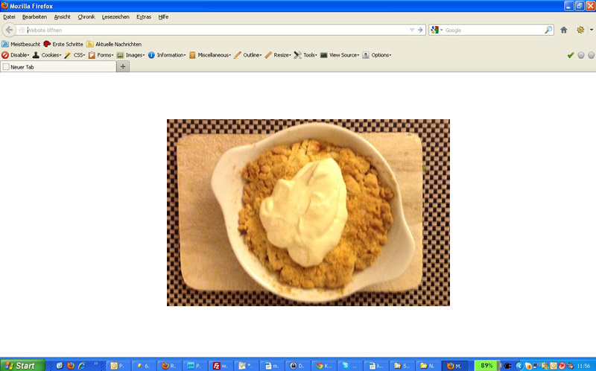Abbildung 29: Apfelcrumble

Topfen-Preiselbeer-Terrine
Extensionkey: T3topfenP9
Category: Sweets
Wohin mit dem Preiselbeergelee nach Weihnachten? Ab in den Nachtisch. Sieht klasse aus, ist mal etwas anderes und wie immer – gut vorzubereiten. Wer die Topfen-Terrine schon kennt, die Zubereitung ist fast gleich, das Ergebnis aber ganz anders.
Projektplan:
Ergibt 4-6 Portionen
Geht ruck-zuck: ca. 20 Minuten (+ 4 Stunden Kühlzeit)
Zutaten:
4 Blatt Gelatine
400g Magerquark
80g Zucker
1 Zitrone
¼ Glas Preiselbeergelee
2 Eier
1 Mango
ca. 2EL Puderzucker für die Mango
Tutorial:
Eier trennen. Eiweiß im Mixer zu einem steifen Schnee schlagen. Gelatine in kaltem Wasser einweichen.
Eigelb und Zucker im Mixer schaumig rühren, bis eine dicke weißliche Masse entsteht. Den Quark und die Preiselbeeren zugeben und mixen.
Zitronenschale abreiben und zum Quark geben. Die Zitrone auspressen und den Saft durch ein feines Sieb in einen kleinen Kochtopf geben. Den Saft erhitzen und die eingeweichte und ausgedrückte Gelatine darin auflösen.
Den Zitronensaft vorsichtig nach und nach zur Quarkmasse geben, damit die Eier nicht stocken.
Den Eischnee mit dem Schneebesen vorsichtig unter den Quark heben.
Eine Kuchenform (für Marmorkuchen), am besten eine, die sich aufklappen lässt, anfeuchten und im Frischhaltefolie auslegen. Die Masse hineingeben, abdecken und ca. 5 Stunden kalt stellen.
Die Mango schälen und mit dem Puderzucker pürieren.
Zum Anrichten einen Saucenspiegel auf flachen Desserttellern gießen. Die Terrine in Scheiben schneiden und darauf anrichten.

Vanilleeis auf Erdbeerpüree
Extensionkey: T3v9erdbeeren
Category: Sweets
Schnell gemacht und wirklich lecker. Wenn mal wieder keine Zeit ist.
Projektplan:
Ergibt 2 Portionen
Geht ruck-zuck: ca. 10 Minuten
Zutaten:
100g Erdbeeren
2 EL Puderzucker
1 Spritzer Zitronensaft
4 Kugeln Vanilleeis
Tutorial:
Die Erdbeeren mit dem Puderzucker und dem Zitronensaft pürieren. Abschmecken.
Saucenspiegel auf Dessertteller legen und das Vanilleis darauf geben. Fertig!

Screenshots:
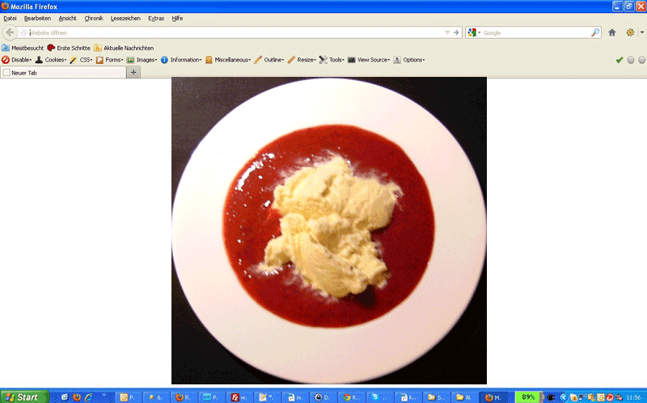Abbildung 30: Wer mag, kann noch etwas frischen Basilikum oder Minze dekorieren.

Bayrische Creme mit Wildpreiselbeeren im Glas
Extensionkey: T3bavaroise
Category: Sweets
Schnell gemacht, köstlich und sehr gut vorzubereiten. Ich habe das Dessert in kleinen Gläsern serviert. Ihr könnt die Creme aber auch in kalt ausgespülte Portionsförmchen füllen und später auf Desserteller stürzen und mit den Preiselbeeren oder einem Fruchtpüree umgießen.
Projektplan:
Ergibt 6 Portionen
Geht ruck-zuck: ca. 20 Minuten + Kühlzeit
Zutaten:
6 TL Wildpreiselbeeren (Glas)
1/4l Sahne
70g Zucker
4 Eigelb
3 Blatt Gelatine
50 ml Orangenlikör
Tutorial:
Die Eigelb mit dem Zucker im Mixer schaumig schlagen, bis die Masse weisslich und dick wird. Die Gelatine in kaltem Wasser etwa 5 Minuten einweichen. Die Sahne steif schlagen. Den Orangenlikör in einem kleinen Topf leicht erwärmen und die ausgedrückte Gelatine darin auflösen und unter die Eimasse rühren. Die geschlagene Sahne unterheben und die Creme anschließend in Gläser oder ausgespülte Portionsförmchen geben. Über Nacht kalt stellen.
Zum Servieren im Glas die Preiselbeeren auf die Creme geben oder die Creme auf Dessertteller stürzen und mit den Preiselbeeren umlegen.
Screenshots:
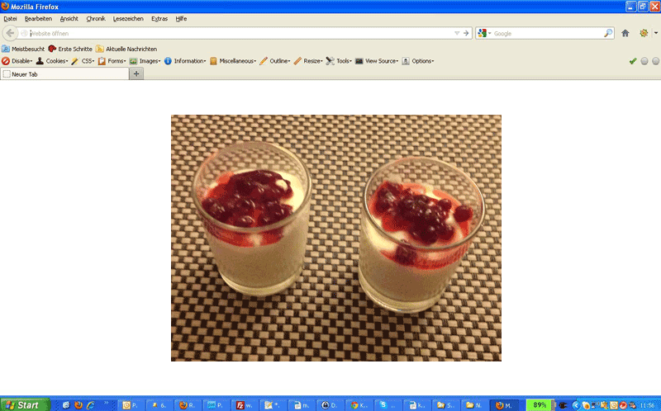Abbildung 31: Bayrische Creme mit Wildpreiselbeeren

Panna Cotta mit Brombeersauce
Extensionkey: T3pannacotta
Category: Sweets
Fällt euch was auf? Panna Cotta ist so ziemlich identisch mit Bayrischer Creme. Aber italienisch und ohne Alkohol :).
Projektplan:
Ergibt 6 Portionen
Geht ruck-zuck: ca. 20 Minuten + Kühlzeit
Zutaten:
500g Brombeeren
Zitronensaft
3 EL Gelierzucker
1/4l Sahne
70g Zucker
4 Eigelb
3 Blatt Gelatine
Tutorial:
Die Brombeeren ca. 5 Minuten kochen und durch ein Sieb passieren. Mit dem Gelierzucker und Zitronensaft noch einmal aufkochen. Wer es nicht so süß mag, sollte mit dem Zucker vorsichtig sein.
Die Eigelb mit dem Zucker im Mixer schaumig schlagen, bis die Masse weisslich und dick wird. Die Gelatine in kaltem Wasser etwa 5 Minuten einweichen. Die Sahne steif schlagen. 50Ml Wasser in einem kleinen Topf leicht erwärmen und die ausgedrückte Gelatine darin auflösen und unter die Eimasse rühren. Die geschlagene Sahne unterheben und die Creme anschließend in kalt ausgespülte Portionsförmchen geben. Über Nacht kalt stellen.
In einer beschichteten Pfanne 4 EL mandelblättchen hellbraun rösten. Das dauert erst einmal lange, bis die Mandeln Farbe nehmen. Aber dann geht es ganz schnell. Also Achtung, sonst verbrennen sie.
Zum Servieren die Creme auf Dessertteller stürzen und mit dem Brombeerpüree umlegen. Die Mandeln auf die Creme geben.
Screenshots:
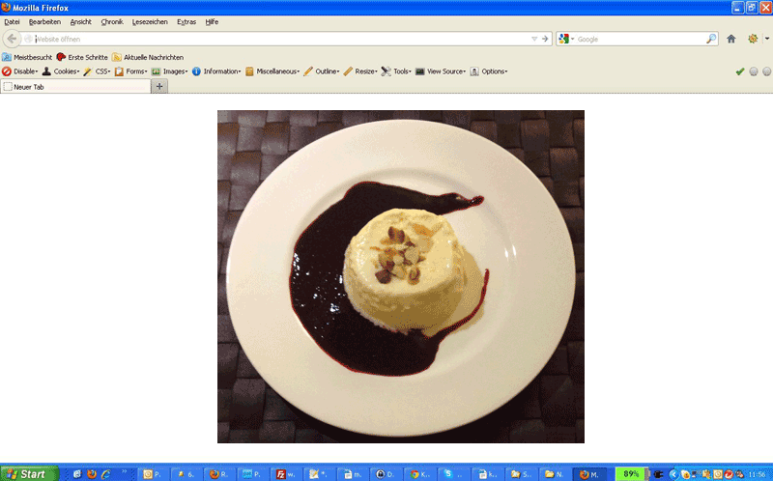Abbildung 32: Panna Cotta mit Brombeeren und Mandelblättchen

Apfel-Brioche mit Zabaglione
Extensionkey: T3ta4b6z7
Category: Sweets
Das ist ein megatolles Dessert. Nie wieder Brötchen vom Vortag entsorgen. Wo ja eh viel zu viele Lebensmittel weggeworfen werden. Meist hat man alles im Haus: alte Brötchen, Rosinen, ein paar Nüsse oder Mandeln und Eier. Wem die Zabaglione zu aufwendig ist: eine Vanillesauce (Fertigprodukt) taugt auch. Dann kann man der Teig für die Brioche auch mit etwas Calvados verfeinern.
Projektplan:
Ergibt 2 Portionen
Geht ruck-zuck: ca. 20 Minuten (+ 15 Minuten Backzeit)
Zutaten Brioche:
1 Ei
1 Brötchen
1EL Zucker
1 EL Zitronensaft
1 kleiner Apfel
1 Messerspitze Zimt
1 EL gehackte Nüsse (Walnuss, Mandel o. ä.)
1 EL Rosinen
1 EL Puderzucker
100 ML Milch
Zutaten Zabaglione:
2 Eigelb
2 Eierschalen Zucker
4 Eierschalen Wein (z. B. Marsala oder anderen Weißwein)
Tutorial:
Das altbackene Brötchen in feine Würfel schneiden und in eine Schüssel geben. Das Ei mit 50ml Milch verquirlen und den Zucker zugeben. Mit den Brötchen mischen.
Den Apfel schälen und in winzige Würfel schneiden. Mit dem Zitronensaft beträufeln und Zimt darüber streuen, die Nüsse und Rosinen zugeben.
Die Brotmischung sollte keine homogene Matsche ergeben, aber wie ein nicht zu fester Teig sein, genau wie bei Semmelknödeln. Also evtl. etwas Milch zugeben. Alle Zutaten für die Brioche mischen.
Ein Muffinblech oder andere Teflonförmchen einfetten. Bei einem Muffinblech braucht man nur 4 Mulden einfetten und mit etwas Semmelbrösel ausstreuen. Die Mischung hineingeben.
Den Backofen auf 200 Grad vorheizen und die Brioches ca. 12-15 Minuten backen.
Währenddessen die Zabaglione zubereiten:
Da die Eier immer unterschiedlich groß sind hat sich bewährt, die Schalen als Maß herzunehmen.
Die Eigelbe mit Zucker und Wein in eine Schüssel geben, die auf eine Topf gestellt werden kann, der als Wasserbad dient. Wasser zum Kochen geben und die Mischung über dem kochenden Wasserbad schaumig rühren. Ab und an vom Herd nehmen, damit die Eier nicht stocken. Man muss da schon eine ganze Weile kräftig mit dem Schneebesen rühren und nicht aufgeben.
Wenn alles fertig ist, die Brioches aus der Form lösen auf einen Dessertteller stürzen und die Zabaglione darum legen. Mit Puderzucker bestreuen und sofort servieren.
Screenshots:
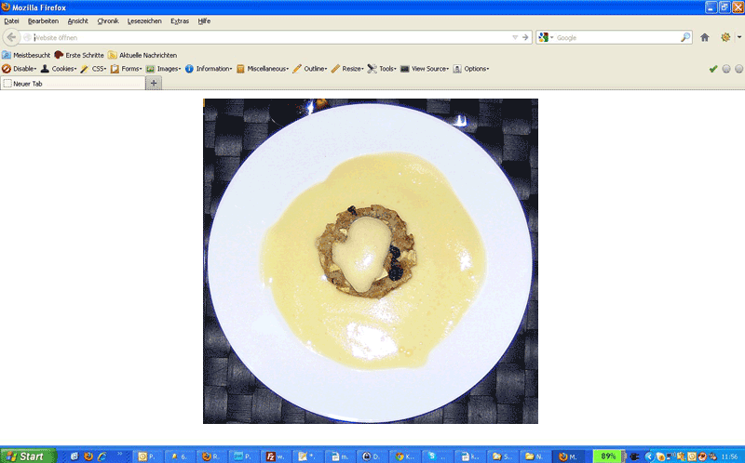Abbildung 33: Apfelbrioche mit Zabaglione - Das Bild wird dem Dessert leider nicht gerecht.

Mandelkrokant-Crêpes mit Blutorangenragout und Vanilleeis
Extensionkey: T3dessertmkcbV
Category: Sweets
Damit könnt ihr wirklich glänzen. Soooo lecker.
Das Rezept habe ich von Dieter Müller. Allerdings habe ich einiges geändert. Die Crêpes sind nicht leicht zu backen. Wenn ihr also ein eigenes Rezept für diese zarten Pfannküchlein habt, dann nehmt es her. Vorsichtshalber habe ich die Zutaten für die Crêpes verdoppelt, damit schon mal einer kaputt gehen kann. Bitte zum Backen der Pfannkuchen nicht mit Butter sparen.
Projektplan:
Ergibt 4 Portionen

Zutaten:
70g gehobelte Mandeln
Ragout:
4 Blutorangen
150 ml Blutorangensaft
20g Zucker
1 TL Speisestärke
Crêpes:
4 Eier
100 ml Orangensaft (etwas mehr zur Sicherheit)
1 Zitrone
1 Stange Vanille
2 EL Speisestärke
30-50g Butter
Krokant und Sahne:
20g Zucker
100ml Wasser
60g Mandeln gestiftelt
1 Eierlöffel Vanillezucker
100g geschlagene Sahne
2cl Orangenlikör
20g Puderzucker

Tutorial:
Die gehobelten Mandeln in einer beschichteten Pfanne ohne Zucker leicht bräunen. Achtung von hellbraun geröstet nach verbrannt geht sehr schnell.
Ragout:
Von einer Blutorange feine Zesten (Streifen schneiden) und in etwas Wasser ca. 1 Minute blanchieren und mit kaltem Wasser abschrecken.
Die Blutorangen filetieren. Den Blutorangensaft mit dem Zucker kochen und mit der angerührten Speisestärke (1TL) binden.
Crêpes:
Für die Crêpes die Eier mit dem Orangensaft, etwas abgeriebener Zitronenschale, dem Mark der Vanilleschote und der Stärke verrühren, bis eine glatte Masse ohne Klümpchen entsteht.
Die Butter leicht bräunen und dazugeben. Seid dabei bitte vorsichtig und gebt die Butter nicht in einem Rutsch dazu, sonst stocken die Eier.
Diese Masse durch ein feines Sieb passieren.
Reichlich Butter in einer beschichteten Pfanne schmelzen und 4 hauchdünne Crêpes aus dem Teig bereiten. Wenn alles gut geht, habt ihr 6 Stück – aber meist geht nicht alles gut. Ihr braucht ja nur 4.
Die Crêpes mit Backpapier auf einen Teller geben und jeden durch Backpapier vom anderen trennen.
Füllung:
Für die Füllung den Zucker (20g) mit dem Wasser (100ml) in einer beschichteten Pfanne zu Karamell kochen. Das kann eine Weile dauern. Wenn das Wasser verdampft ist, aber noch kein Karamell sichtbar ist, dann Wasser in homöopathischen Dosen nachgießen. Auch hier gilt: von ganz hell nach ganz verbrannt geht schnell. Also aufpassen.
Gleichzeitig die Butter (10g) schmelzen.
Wenn das Karamell hellbraun ist, die Pfanne vom Herd nehmen und die Mandelstifte unterrühren. Den Vanillezucker und die geschmolzene Butter dazugeben.
Die Mischung auf Backpapier verteilen und auskühlen lassen. Anschließend in einen Gefrierbeutel geben und mit dem Nudelholz zerkleinern.
Sahne steif schlagen und den Puderzucker dazugeben. Den Orangenlikör ebenfalls dazugeben. Die Sahne auf die Crêpes streichen. Dabei am oberen Ende einen Streifen freilassen.
Den Mandelkrokant darauf verteilen und die Crêpes einrollen. Jetzt wisst ihr, warum ein Streifen freibleiben muss. Nacheinander für die anderen Crêpes verfahren, in Klarsichtfolie wickeln und kalt stellen.
Bis hierher kann man alles prima vorbereiten, auch wenn es etwas Arbeit ist. Zum Servieren den Blutorangensaft erhitzen, aber nicht kochen und die Blutorangenfilets darin erwärmen. Die Crêpes aus der Folie wickeln und leicht quer in ca. 6-7 cm lange Scheiben schneiden. Je drei Scheiben auf Dessertteller verteilen. Eine Kugel Vanilleeis mit den gerösteten Mandeln dekorieren und mit dem Blutorangenragout anrichten.
Screenshots:

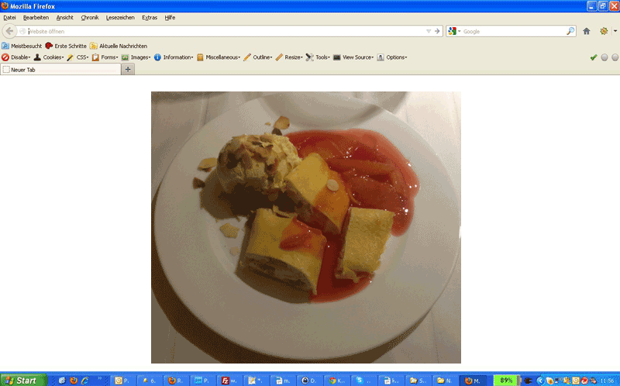Abbildung 34: Mandelkrokant-Crêpes mit Blutorangenragout und Vanilleeis

ChangeLog
Version | Changes:
0.0.1 | First public release
0.0.2 | Bugfix-Release
0.0.3 | Added some new recipes and Cordula´s vine suggestions
0.0.4 | Added some screenshots and new recipes
0.0.5 | Added some screenshots and new recipes
0.0.6 | Added some screenshots and new recipes
1.0.0 | Bugfix – Saure Zipfel

